TRƯỜNG ĐẠI HỌC KINH TẾ
ĐẠI HỌC ĐÀ NẴNG


HỌC PHẦN: KIỂM THỬ PHẦN MỀM
BÁO CÁO DỰ ÁN HỆ THỐNG QUẢN LÝ KHO
KIM LIÊN MINIMART

Giảng viên hướng dẫn : TS. Trần Thị Thúy Trinh
Lớp : 49K14.1
Nhóm : 08
Thành viên : Nguyễn Ngọc Trâm
Võ Thị Kiều Trinh
Trần Thái Thục Linh
Nguyễn Thị Phương Thanh
Nguyễn Hữu Minh Khuê
Nguyễn Thị Tuyết Sương

Đà Nẵng, 2026
LỜI MỞ ĐẦU
Trong xu thế số hóa và hiện đại hóa quy trình kinh doanh bán lẻ hiện nay, việc ứng dụng công nghệ thông tin vào quản lý kho hàng không chỉ là giải pháp tối ưu hóa vận hành mà còn là yếu tố then chốt để nâng cao năng lực cạnh tranh. Đối với các cửa hàng bán lẻ quy mô nhỏ có số lượng hàng hóa luân chuyển liên tục như Minimart Kim Liên, việc kiểm soát chính xác lượng tồn kho và hạn sử dụng là một bài toán đầy thách thức.
Sau 5 năm đi vào hoạt động, Minimart Kim Liên vẫn đang duy trì quy trình quản lý kho hoàn toàn thủ công thông qua sổ sách và Excel. Phương thức này đã bộc lộ nhiều điểm hạn chế như: sai lệch số liệu tồn kho thực tế, khó kiểm soát hạn sử dụng dẫn đến hư hỏng hàng hóa, quy trình nhập/xuất chậm chạp và thiếu hệ thống cảnh báo tự động thông minh. Xuất phát từ nhu cầu thực tiễn đó, nhóm 08 đã quyết định lựa chọn đề tài "Dự án Hệ thống quản lý kho Kim Liên Minimart" nhằm tự động hóa quy trình nhập/xuất kho, quản lý dữ liệu thời gian thực và kiểm soát chặt chẽ hạn sử dụng của hàng hóa.
Đặc biệt, với đặc thù của học phần Kiểm thử phần mềm, báo cáo này không chỉ dừng lại ở bước phân tích thiết kế, mà tập trung đi sâu vào quy trình đảm bảo chất lượng hệ thống. Cấu trúc của báo cáo được chia thành 4 chương bám sát vòng đời phát triển và kiểm thử:
- Chương 1: Phân tích thiết kế hệ thống (Đặc tả yêu cầu, thiết kế giao diện và cơ sở dữ liệu).
- Chương 2: Kế hoạch kiểm thử (Xác định phạm vi, chiến lược và tiêu chí đánh giá).
- Chương 3: Kiểm thử thủ công (Thực thi các kịch bản Test Case và báo cáo lỗi).
- Chương 4: Kiểm thử tự động (Ứng dụng Selenium để tự động hóa các luồng nghiệp vụ).
Trong quá trình thực hiện báo cáo, mặc dù đã cố gắng hoàn thiện, song do những giới hạn về mặt thời gian và kinh nghiệm thực tiễn (đặc biệt trong khâu kiểm thử tích hợp các luồng dữ liệu liên thông), hệ thống và báo cáo chắc chắn không tránh khỏi những thiếu sót. Nhóm rất mong nhận được những nhận xét, góp ý quý báu từ cô để có thể tiếp tục cải thiện và hoàn thiện dự án trong tương lai.
Nhóm sinh viên xin được gửi lời cảm ơn chân thành nhất đến Giảng viên hướng dẫn TS. Trần Thị Thúy Trinh đã tận tình giảng dạy, định hướng và cung cấp những kiến thức nền tảng vững chắc, giúp nhóm hoàn thành tốt báo cáo này.

MỤC LỤC
CHƯƠNG 1. PHÂN TÍCH THIẾT KẾ HỆ THỐNG 1
1.1. Mục đích 1
1.2. Tổng quan doanh nghiệp 1
1.3. Phạm vị 2
1.4. Phân tích và đặc tả hệ thống 3
1.4.1. Mô tả tổng quan 3
1.4.2. Yêu cầu chức năng 5
1.5. Thiết kế Database, GUI 38
1.5.1. Sơ đồ lớp 38
1.5.2. Thiết kế và đặc tả Database 39
1.5.3. Thiết kế và đặc tả GUI 42
CHƯƠNG 2. KẾ HOẠCH KIỂM THỬ 77
2.1. Giới thiệu 77
2.1.1. Mục đich 77
2.1.2. Phạm vi 78
2.1.3. Thuật ngữ và từ viết tắt 78
2.1.4. Tài liệu tham khảo 79
2.2. Các khu vực kiểm thử mục tiêu 79
2.3. Đặc tả kiểm thử 81
2.3.1. Các chức năng kiểm thử 81
2.3.2. Các chức năng không kiểm thử 84
2.3.3. Các hạng mục kiểm thử 84
2.3.4. Các sản phẩm bàn giao kiểm thử 85
2.4. Cột mốc và lịch trình 86
2.5. Tiêu chí bắt đầu và kết thúc chu ký kiểm thử 88
2.5.1. Tiêu chí bắt đầu 88
2.5.2. Tiêu chi kết thúc 88
2.5.3. Kết thúc bất thường 89
2.6. Yêu cầu về môi trường 89
2.6.1. Phần cứng và phần mềm 89
2.6.2. Công cụ hỗ trợ và năng cao năng suất 90
2.6.3. Cấu hình môi trường kiểm thử 90
2.7. Vai trò và trách nhiệm 91
2.8. Rủi ro và phương án dự phòng 92
CHƯƠNG 3. KIỂM THỬ THỦ CÔNG 93
3.1. Tổng quan các chức năng đã kiểm thử (Test Cases Overview) 93
3.1.1. Test Scenario_XEM SẢN PHẨM 93
3.1.2. FUNC TC_XEM SẢN PHẨM 95
3.1.3. Test Scenario_TÌM KIẾM NHÀ CUNG CẤP 97
3.1.4. FUN TC_TÌM KIẾM NHÀ CUNG CẤP 98
3.1.5. Test Scenario_XÓA PHIẾU NHẬP 100
3.1.6. FUNC TC_XÓA PHIẾU NHẬP 101
3.2. Thực thi kiểm thử (Test Execution) 103
3.3. Báo cáo kết quả kiểm thử (Test Report) 104
CHƯƠNG 4. KIỂM THỬ TỰ ĐỘNG 108
4.1. Tổng quan các chức năng thực hiện Test Script 108
4.2. Thực thi Automation Testing 108
4.3. Báo cáo kết quả kiểm thử tự động 115
CHƯƠNG 5. BUG TRACKING LIST 116
KẾT LUẬN 119

DANH MỤC BẢNG BIỂU
Bảng 1.1. Use case Đăng nhập 7
Bảng 1.2. Use case Xem danh sách nhà cung cấp 9
Bảng 1.3. Use case Xem chi tiết nhà cung cấp 10
Bảng 1.4. Use case Cập nhật thông tin nhà cung cấp 12
Bảng 1.5. Use case Tạo thông tin nhà cung cấp 14
Bảng 1.6. Use case Tìm kiếm nhà cung cấp 15
Bảng 1.7. Use case Xem danh sách sản phẩm 16
Bảng 1.8 Use case Xem chi tiết sản phẩm 18
Bảng 1.9 Use case Tìm kiếm sản phẩm 19
Bảng 1.10 Use case Tạo thông tin sản phẩm 21
Bảng 1.11 Use case Cập nhật thông tin sản phẩm 22
Bảng 1.12 Use case Xem danh sách lô hàng 25
Bảng 1.13 Use case Tìm kiếm lô hàng 27
Bảng 1.14 Use case Tạo phiếu nhập trên desktop 28
Bảng 1.15 Use case Tìm kiếm phiếu nhập 30
Bảng 1.16 Use case Chỉnh sửa phiếu nhập 31
Bảng 1.17 Use case Xem danh sách phiếu nhập 32
Bảng 1.18 Use case Xem chi tiết phiếu nhập 33
Bảng 1.19 Use case Xóa phiếu nhập 35
Bảng 1.20 Use case Đổi mật khẩu 37
Bảng 1.21 Use case Đăng xuất 38
Bảng 1.22. Nhà cung cấp 40
Bảng 1.23. Phiếu nhập 41
Bảng 1.24. Chi tiết nhập 41
Bảng 1.25. Lô hàng 41
Bảng 1.26. Sản phẩm 42

DANH MỤC HÌNH ẢNH
Hình 1.1 Sơ đồ Use case 5
Hình 1.2 Sơ đồ lớp 38
Hình 1.3 Sơ đồ thực thể mối quan hệ (ERD) của hệ thống Kim Liên Minimart 39
Hình 1.4 Database 39
Hình 1.5 Luồng màn hình 42
Hình 1.6 Màn hình Đăng nhập 43
Hình 1.7 Màn hình Dashboard 44
Hình 1.8. Màn hình Nhà cung cấp 47
Hình 1.9. Màn hình popup Thêm mới nhà cung cấp 49
Hình 1.10. Màn hình xem chi tiết thông tin nhà cung cấp 51
Hình 1.11 Màn hình popup chỉnh sửa thông tin nhà cung cấp 52
Hình 1.12 Màn hình quản lý nhập hàng 54
Hình 1.13 Màn hình Xem chi tiết phiếu nhập 56
Hình 1.14 Màn hình Tạo phiếu nhập 58
Hình 1.15 Màn hình Chỉnh sửa Phiếu Nhập 60
Hình 1.16 Màn hình Vô hiệu hóa Phiếu Nhập 62
Hình 1.17 Màn hình thêm lô hàng 64
Hình 1.18 Màn hình lô hàng 65
Hình 1.19 Màn hình Quản lý sản phẩm 67
Hình 1.20 Màn hình Sửa sản phẩm 69
Hình 1.21 Màn hình Thêm sản phẩm mới 70
Hình 1.22 Màn hình Xem sản phẩm 72
Hình 1.23 Màn hình Cài đặt 1 73
Hình 1.24 Màn hình Cài đặt 2 75
Hình 4.1 Dashboard báo cáo kết quả kiểm thử tự động hệ thống Kim Liên Minimart 115

PHÂN TÍCH THIẾT KẾ HỆ THỐNG

Mục đích
Tài liệu này đặc tả các yêu cầu nghiệp vụ và kỹ thuật cho Hệ thống Quản lý Kho của Minimart Kim Liên.
Mục đích của tài liệu là xác định rõ phạm vi, chức năng và các quy tắc nghiệp vụ liên quan đến việc quản lý hàng hóa, từ khâu nhập kho, lưu kho. Tài liệu giúp nhóm phát triển và chủ cửa hàng thống nhất giải pháp để giải quyết bài toán thất thoát hàng hóa, kiểm soát hạn sử dụng và tối ưu hóa quy trình vận hành kho.

Tổng quan doanh nghiệp
Minimart Kim Liên là cửa hàng bán lẻ quy mô nhỏ tại 26 Lê Quang Đạo, Đà Nẵng, hoạt động 5 năm với diện tích hơn 100m². Cửa hàng kinh doanh các mặt hàng tiêu dùng thiết yếu (thực phẩm, đồ uống, đồ gia dụng) phục vụ chủ yếu sinh viên và cư dân khu vực xung quanh, hoạt động 24/7 với kho hàng lưu trữ số lượng lớn hàng hóa luân chuyển liên tục.
Hiện tại, cửa hàng chưa áp dụng hệ thống quản lý kho chuyên nghiệp nào, toàn bộ quy trình nhập xuất và kiểm kê được thực hiện thủ công (ghi sổ tay, Excel). Điều này gây ra nhiều vấn đề:
- Quản lý tồn kho: Khó kiểm soát số lượng tồn kho thực tế, thường xuyên xảy ra tình trạng lệch kho giữa sổ sách và thực tế.
- Kiểm soát hạn sử dụng: Không theo dõi được hạn sử dụng của từng lô hàng, dẫn đến hàng hết hạn vẫn nằm trong kho hoặc bị xuất bán nhầm.
- Nhập kho: Quy trình ghi nhận thủ công chậm chạp, dễ sai sót khi đếm hàng hoặc nhập liệu giá nhập.
- Cảnh báo: Không có cơ chế nhắc nhở khi hàng sắp hết hoặc sắp hết hạn, phụ thuộc hoàn toàn vào trí nhớ nhân viên.
Dự án này ra đời nhằm:
- Tự động hóa quy trình nhập kho - giảm thời gian xử lý phiếu, hạn chế sai sót nhập liệu.
- Quản lý tồn kho thời gian thực - số lượng tồn kho được cập nhật ngay lập tức sau mỗi giao dịch nhập/xuất.
- Kiểm soát chặt chẽ hạn sử dụng hàng hóa sắp hết hạn.
- Quản lý thông tin hàng hóa và nhà cung cấp - tập trung dữ liệu tại một nơi để dễ dàng tra cứu và nhập hàng.

Phạm vị
Phạm vi tổ chức:
- Giải pháp áp dụng duy nhất cho bộ phận Kho tại Minimart Kim Liên (26 Lê Quang Đạo, Đà Nẵng).
Phạm vi người dùng:
- Quản lý: Có toàn quyền truy cập hệ thống, quản lý danh mục (Hàng hóa, Nhà cung cấp), xem báo cáo và xử lý các điều chỉnh tồn kho.
Phạm vi chức năng: Giải pháp bao gồm các nhóm chức năng chính dựa trên quy trình nghiệp vụ kho:
- Quản lý Hàng hóa & Nhà cung cấp
- Quản lý hàng hóa (Thêm, sửa, xóa, xem chi tiết).
- Quản lý thông tin nhà cung cấp để phục vụ nhập hàng.
- Quản lý Nhập kho
- Gửi yêu cầu cung cấp hàng.
- Kiểm tra hàng nhập (số lượng, chất lượng) so với thực tế.
- Tạo và xác nhận phiếu nhập kho (ghi nhận số lượng và hạn sử dụng của lô hàng mới).
- Thiết lập cảnh báo tự động cho lô hàng mới nhập.
- Quản lý Tồn kho & Cảnh báo
- Tra cứu số lượng tồn kho theo thời gian thực.
- Cảnh báo tự động: Hàng sắp hết hạn và Hàng sắp hết.
- Cập nhật điều chỉnh tồn kho (khi kiểm kê phát hiện sai lệch).
Ngoài phạm vi:
- Quản lý nhân sự, chấm công, tính lương.
- Quản lý bán hàng tại quầy (POS) và thanh toán của khách hàng.
- Chương trình khách hàng thân thiết.
- Quản lý tài chính, công nợ chi tiết.

Phân tích và đặc tả hệ thống

Mô tả tổng quan

Quy trình nghiệp vụ
Sau khi tiến hành khảo sát và phỏng vấn doanh nghiệp thì nhóm đã mô hình hóa quy trình quản lý kho của MiniMart như sau:
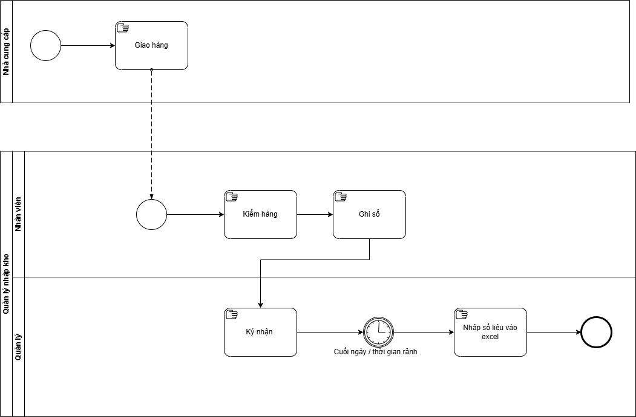

Từ quy trình hiện tại, nhóm đã đưa ra quy trình mới đã cải tiến khi ứng dụng hệ thống vào thực tiễn:
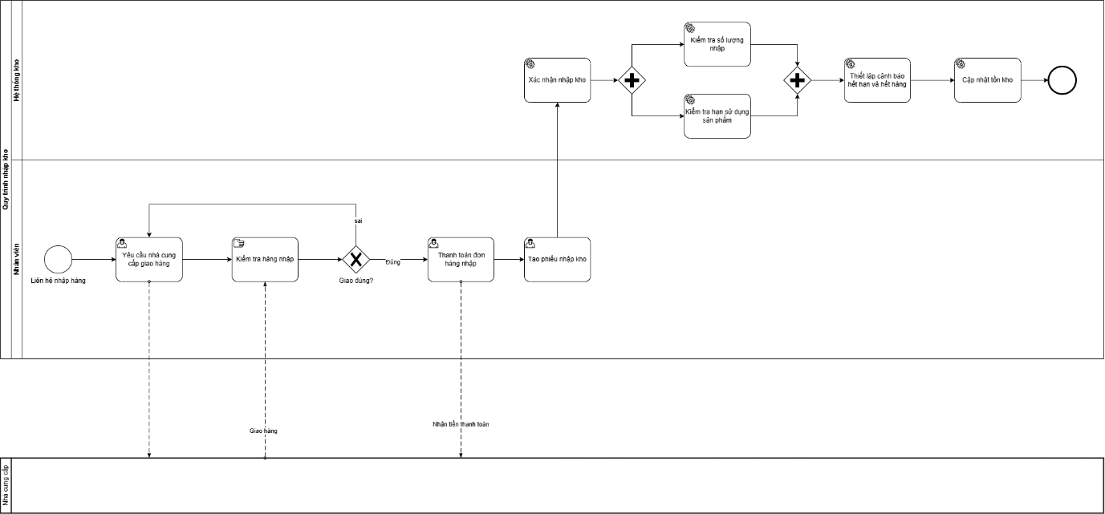

Sơ đồ Use case
Sau khi mô hình hóa quy trình, nhóm đã xây dựng Use Case Diagram với Actor là Chủ cửa hàng và có 5 Use case chính:
- Đăng nhập
- Quản lý Lô hàng
- Quản lý Sản phẩm
- Quản lý Nhà cung cấp
- Quản lý Nhập hàng

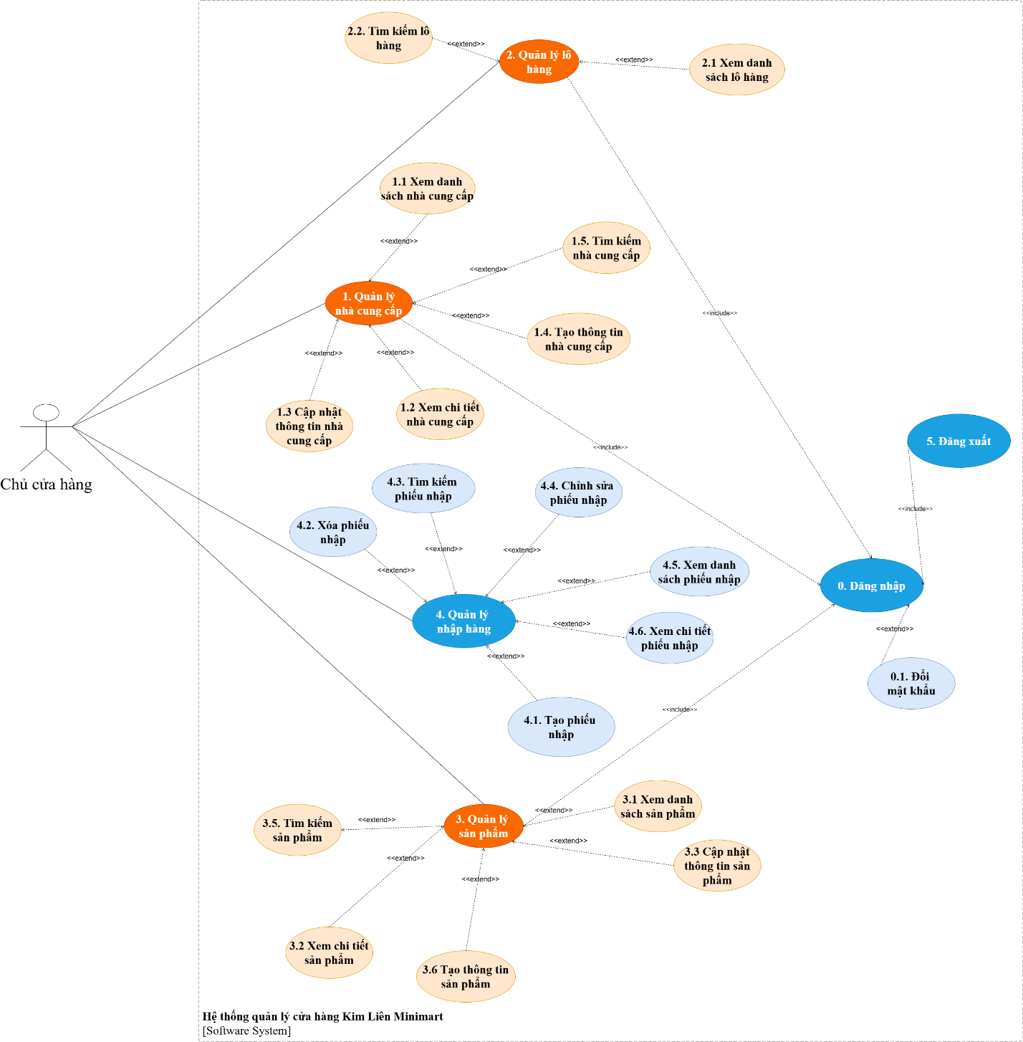
Hình 1.1 Sơ đồ Use case

Yêu cầu chức năng
Nhóm tiến hành đặc tả từng Use case chi tiết như sau:

Đăng nhập
Use case ID | 0
Use case name | Đăng nhập hệ thống
Description | Là quản lý, tôi muốn truy cập vào hệ thống bằng tài khoản đã được cấp để thực hiện các nghiệp vụ theo quyền hạn.
Actors | Quản lý
Priority | High
Triggers | Quản lý mở trình duyệt và truy cập vào hệ thống, hệ thống tự động hiển thị màn hình Đăng nhập.
Pre-conditions | 1. Quản lý đã được cấp tài khoản và mật khẩu hợp lệ trong hệ thống.  2. Thiết bị có kết nối Internet/Mạng nội bộ ổn định.
Post-conditions | 1. Quản lý truy cập thành công vào giao diện làm việc chính.  2. Hệ thống ghi lại nhật ký (log) thời gian đăng nhập.
Main flow | - Truy cập hệ thống.  - Hệ thống hiển thị màn hình Đăng nhập.  - Nhập Tên đăng nhập hợp lệ (không trống, trên 5 ký tự và dưới 20 ký tự).  - Nhập Mật khẩu hợp lệ.  - Nhấn nút "Đăng nhập".  - Hệ thống kiểm tra kết nối Cơ sở dữ liệu (CSDL) thành công.  - Hệ thống thông báo "Đăng nhập thành công" và điều hướng về Trang chủ.
Alternative flows | 3a Tên đăng nhập trống.Hệ thống kiểm tra thấy tên đăng nhập trống -> Hiển thị thông báo "Vui lòng nhập đầy đủ thông tin" -> Quay lại bước nhập tên đăng nhập.  3b Tên đăng nhập quá dài. Hệ thống kiểm tra thấy độ dài > 20 ký tự -> Hiển thị thông báo “Tên đăng nhập phải trên 5 ký tự và phải dưới 20 ký tự” -> Yêu cầu nhập lại.  3c Tên đăng nhập quá ngắn. Hệ thống kiểm tra thấy độ dài <5 ký tự -> Hiển thị thông báo “Tên đăng nhập phải trên 5 ký tự và phải dưới 20 ký tự” -> Yêu cầu nhập lại.  4a Mật khẩu trống.Hệ thống kiểm tra thấy mật khẩu trống -> Hiển thị thông báo "Vui lòng nhập đầy đủ thông tin" -> Quay lại bước nhập mật khẩu.  6a .Hệ thống kiểm tra thấy mật khẩu nhập vào sai với cơ sở dữ liệu. -> Hiển thị thông báo "⚠️ Sai tên đăng nhập hoặc mật khẩu!" -> Yêu cầu nhập lại Mật khẩu.  6b.Tên đăng nhập không có trong cơ sở dữ liệu.-> Hiện thông báo “⚠️ Sai tên đăng nhập hoặc mật khẩu!”-> Yêu cầu nhập lại Tên đăng nhập
Exception flows | Lỗi kết nối CSDL.Khi nhấn Đăng nhập, hệ thống không thể kết nối tới máy chủ dữ liệu -> Hiển thị "Thông báo lỗi kết nối" -> Kết thúc tiến trình (không thể đăng nhập tiếp).
Business rules | - Tên đăng nhập bắt buộc phải dưới 20 ký tự và hơn 5 ký tự.  - Tất cả các trường đầu vào (Username/Password) đều không được phép để trống.
Non-functional requirement | - Mật khẩu khi nhập phải được hiển thị dưới dạng ký tự ẩn (chấm tròn).  - Thời gian kiểm tra dữ liệu và phản hồi kết quả đăng nhập không quá 3 giây trong điều kiện mạng ổn định.  - Hệ thống phải đảm bảo kết nối ổn định với CSDL, có cơ chế ghi log nếu xảy ra lỗi kết nối.
Bảng 1.1. Use case Đăng nhập

Quản lý Nhà cung cấp

Xem danh sách nhà cung cấp
Use case ID | 1.1
Use case name | Xem danh sách nhà cung cấp
Description | Là Quản lý, tôi muốn xem danh sách tổng quan tất cả các nhà cung cấp kèm các số liệu thống kê để theo dõi tình hình nhập hàng và hợp tác.
Actors | Quản lý
Priority | High
Triggers | Quản lý chọn chức năng "Nhà cung cấp" trên thanh menu điều hướng.
Pre-conditions | Quản lý đã đăng nhập thành công vào hệ thống.
Post-conditions | Hệ thống hiển thị màn hình danh sách nhà cung cấp với đầy đủ các thành phần thống kê và bảng dữ liệu.
Main flow | 1. Hệ thống truy xuất CSDL để lấy danh sách nhà cung cấp và các chỉ số liên quan.  2. Hệ thống hiển thị màn hình "Quản lý nhà cung cấp" với 2 thẻ thống kê (NCC hoạt động, Đơn nhập hôm nay) ở phía trên.  3. Hệ thống hiển thị bảng danh sách nhà cung cấp với đầy đủ 6 cột: Mã NCC, Tên NCC, SĐT, Địa chỉ, Trạng thái, Thao tác.  4. Quản lý nhấp chọn các số trang trên thanh phân trang để xem các nhà cung cấp tiếp theo.
Alternative flows | N/A
Exception flows | 1a. Dữ liệu trống: Nếu hệ thống chưa có dữ liệu nhà cung cấp, bảng hiển thị thông báo "Chưa có nhà cung cấp nào." tại vùng nội dung bảng.
Business rules | N/A
Non-functional requirement | - Thời gian tải và hiển thị danh sách ≤ 3 giây.  - Giao diện hiển thị rõ ràng, màu sắc trạng thái phải đúng quy định.
Bảng 1.2. Use case Xem danh sách nhà cung cấp

Xem chi tiết nhà cung cấp
Use case ID | 1.2
Use case name | Xem chi tiết nhà cung cấp
Description | Là Quản lý, tôi muốn xem thông tin chi tiết của một nhà cung cấp cụ thể để nắm rõ các thông tin liên hệ và trạng thái của họ.
Actors | Quản lý
Priority | High
Triggers | Quản lý nhấn vào biểu tượng “con mắt” trên màn hình danh sách
Pre-conditions | Đang ở màn hình Danh sách nhà cung cấp.
Post-conditions | Hiển thị đầy đủ thông tin chi tiết của nhà cung cấp được chọn.
Main flow | 1. Hệ thống hiển thị popup "Chi tiết thông tin nhà cung cấp" với đầy đủ thông tin được chia thành 2 nhóm: Thông tin cơ bản (Mã nhà cung cấp, Tên nhà cung cấp, Trạng thái) và Thông tin liên hệ (Số điện thoại, Địa chỉ).  2. Quản lý nhấn nút Đóng để quay lại màn hình danh sách
Alternative flows | 2a. Quản lý nhấn nút “X” để quay lại màn hình danh sách
Exception flows | N/A
Business rules | - Tất cả các trường thông tin trên form đều bị khóa, hệ thống tuyệt đối không cho phép người dùng thao tác gõ phím hay chỉnh sửa dữ liệu tại màn hình này.
Non-functional requirement | N/A
Bảng 1.3. Use case Xem chi tiết nhà cung cấp

Cập nhật thông tin nhà cung cấp
Use case ID | 1.3
Use case name | Cập nhật thông tin nhà cung cấp
Description | Là Quản lý, tôi muốn chỉnh sửa thông tin của một nhà cung cấp đã tồn tại để cập nhật các thay đổi mới nhất, nhằm đảm bảo dữ liệu hệ thống luôn chính xác và liên lạc thuận tiện.
Actors | Quản lý
Priority | High
Triggers | Quản lý nhấn vào nút "Sửa" (cây bút) tại cột Thao tác trên màn hình danh sách nhà cung cấp.
Pre-conditions | Quản lý đã đăng nhập vào hệ thống. Đang ở màn hình Quản lý nhà cung cấp. Nhà cung cấp cần sửa đang tồn tại trong hệ thống.
Post-conditions | Thông tin nhà cung cấp được cập nhật thành công vào CSDL và danh sách nhà cung cấp được làm mới.
Main flow | 1. Hệ thống hiển thị popup "Sửa thông tin nhà cung cấp" với các thông tin hiện tại được điền sẵn.  2. Quản lý chỉnh sửa các thông tin: Tên nhà cung cấp, Địa chỉ, Số điện thoại, Trạng thái.  3. Quản lý nhấn chọn nút "Cập nhật".  4. Hệ thống kiểm tra tính hợp lệ của dữ liệu nhập.  5. Hệ thống lưu thay đổi vào CSDL, đóng popup, hiển thị thông báo "Cập nhật thành công!" và cập nhật danh sách.
Alternative flows | 3a. Quản lý nhấn nút "Huỷ" hoặc biểu tượng "X" ở góc trên.  3a1. Hệ thống đóng form, không lưu thay đổi và kết thúc luồng.
Exception flows | 4a. Bỏ trống thông tin bắt buộc: Nếu trường "Tên nhà cung cấp" hoặc "Số điện thoại" để trống, hệ thống chặn thao tác lưu, form giữ nguyên và hiển thị thông báo :”Vui lòng nhập đầy đủ thông tin!”  4b. Sai định dạng Số điện thoại: Tại bước 4, nếu SĐT không đủ 10 chữ số, hoặc chứa chữ cái/ký tự đặc biệt, hệ thống chặn lưu, form giữ nguyên và hiển thị lỗi: "Số điện thoại không hợp lệ".
Business rules | - Trường "Mã nhà cung cấp" là duy nhất và bị khóa (read-only), tuyệt đối không được phép chỉnh sửa.  - Trường "Địa chỉ" là thông tin không bắt buộc, cho phép để trống.  - Trường "Tên nhà cung cấp" và "Số điện thoại" là thông tin bắt buộc phải nhập.
Non-functional requirement | N/A
Bảng 1.4. Use case Cập nhật thông tin nhà cung cấp

Tạo thông tin nhà cung cấp
Use case ID | 1.4
Use case name | Tạo thông tin nhà cung cấp
Description | Là Quản lý, tôi muốn nhập thông tin nhà cung cấp mới và lưu vào hệ thống để phục vụ quản lý nhập hàng.
Actors | Quản lý
Priority | High
Triggers | Quản lý chọn chức năng "Thêm mới nhà cung cấp" trên hệ thống.
Pre-conditions | Quản lý đã đăng nhập vào hệ thống. Đang ở màn hình danh sách nhà cung cấp.
Post-conditions | NCC mới được lưu thành công vào cơ sở dữ liệu. Danh sách NCC được tự động làm mới.
Main flow | 1. Hệ thống hiển thị form "Thêm mới nhà cung cấp" với trường Mã NCC được tạo tự động  2. Quản lý nhập các thông tin: Tên nhà cung cấp, Số điện thoại, Địa chỉ (không bắt buộc).  3. Quản lý chọn nút “Lưu”.  4. Hệ thống kiểm tra tính hợp lệ của dữ liệu nhập.  5. Hệ thống lưu thông tin NCC vào cơ sở dữ liệu với trạng thái mặc định được gán là "Hợp tác".  6. Hệ thống hiển thị thông báo "Thành công.", đóng popup và tự động làm mới danh sách NCC.
Alternative flows | 3a. Quản lý nhấn chọn nút “Hủy”. Hệ thống lập tức đóng form, không lưu bất kỳ dữ liệu nào vào CSDL và quay trở lại màn hình danh sách.  3b. Quản lý nhấn nút "X" ở góc trên. Hệ thống lập tức đóng form, không lưu bất kỳ dữ liệu nào vào CSDL và giữ nguyên màn hình danh sách.
Exception flows | 4a. Nếu trường "Tên nhà cung cấp" hoặc "Số điện thoại" bị bỏ trống, hệ thống chặn thao tác lưu, form giữ nguyên và hiển thị thông báo lỗi "Vui lòng nhập đầy đủ thông tin!”  4b. Sai định dạng Số điện thoại: Nếu Số điện thoại không đủ 10 số hoặc chứa ký tự chữ cái/đặc biệt, hệ thống chặn thao tác lưu, form giữ nguyên và hiển thị thông báo lỗi: "Số điện thoại không hợp lệ".
Business rules | - Trạng thái mặc định khi tạo mới NCC là 'Hợp tác'"  - Mã NCC được tạo tự động  - Trường "Tên nhà cung cấp" và "Số điện thoại" là thông tin bắt buộc phải nhập  - Trường "Số điện thoại" phải bao gồm đúng 10 chữ số, không chứa ký tự chữ cái hay ký tự đặc biệt.
Non-functional requirement | N/A
Bảng 1.5. Use case Tạo thông tin nhà cung cấp

Tìm kiếm nhà cung cấp
Use case ID | 1.5
Use case name | Tìm kiếm nhà cung cấp
Description | Là Quản lý, tôi muốn nhập từ khóa để hệ thống tự động tìm nhanh danh sách nhà cung cấp theo Mã nhà cung cấp, Tên nhà cung cấp hoặc Số điện thoại để tra cứu thông tin một cách dễ dàng và tiết kiệm thời gian.
Actors | Quản lý
Priority | High
Triggers | Quản lý nhập từ khóa vào thanh tìm kiếm trên màn hình Quản lý nhà cung cấp.
Pre-conditions | Quản lý đã đăng nhập vào hệ thống. Có ít nhất 1 NCC trong hệ thống.
Post-conditions | Danh sách NCC được tìm theo từ khóa. Kết quả hiển thị phù hợp, không phân biệt chữ hoa/thường, có/không dấu.
Main flow | 1. Quản lý nhập từ khóa (Mã NCC, Tên NCC hoặc SĐT) vào thanh tìm kiếm.  2. Hệ thống tự động bắt sự kiện gõ phím (real-time) và tìm kiếm tương đối trong CSDL không phân biệt chữ hoa/thường.  3. Hệ thống hiển thị ngay lập tức các nhà cung cấp phù hợp lên bảng danh sách.
Alternative flows | N/A
Exception flows | 1a. Nếu chuỗi ký tự nhập vào không tồn tại trong hệ thống (không khớp với bất kỳ Mã NCC, Tên NCC hay SĐT nào), hệ thống làm trống bảng danh sách và hiển thị thông báo: "Không tìm thấy dữ liệu."
Business rules | - Chức năng tìm kiếm hoạt động tự động ngay khi người dùng gõ phím (Live Search), không cần nhấn phím Enter hay nút Tìm kiếm.  - Tìm kiếm tương đối (Like Search), hỗ trợ tìm kiếm theo một phần hoặc toàn bộ chuỗi ký tự.  - Tiêu chí tìm kiếm bao gồm: Mã nhà cung cấp, Tên nhà cung cấp, Số điện thoại.  - Hệ thống tìm kiếm không phân biệt chữ hoa và chữ thường (Case-insensitive).
Non-functional requirement | N/A
Bảng 1.6. Use case Tìm kiếm nhà cung cấp

Quản lý Sản phẩm

Xem danh sách sản phẩm
Use case ID | 2.1
Use case name | Xem danh sách sản phẩm
Description | Là Quản lý cửa hàng, tôi muốn xem danh sách tổng quát các sản phẩm để quản lý, theo dõi tình trạng kinh doanh.
Actors | Quản lý
Priority | High
Triggers | Quản lý nhấp chọn mục "Sản phẩm" trên thanh menu điều hướng của hệ thống.
Pre-conditions | - Quản lý đã đăng nhập thành công vào hệ thống.  - Tài khoản đang đăng nhập có chức vụ là "Quản lý"
Post-conditions | Hệ thống hiển thị thành công danh sách các sản phẩm hiện có
Main flow | 1. Quản lý nhấp chọn mục "Sản phẩm" trên thanh menu điều hướng.  2. Hệ thống truy vấn dữ liệu từ bảng Sản phẩm.  3. Hệ thống hiển thị danh sách sản phẩm với các thông tin tổng quát: Mã sản phẩm, Tên sản phẩm, Đơn vị tính, Trạng thái.
Alternative flows | 3a. Nếu không có dữ liệu thì hệ thống hiển thị: “Chưa có sản phẩm nào” rồi kết thúc.
Exception flows | 3b. Nếu lỗi hệ thống/ CSDL thì hệ thống hiển thị thông báo lỗi “Không thể tải danh sách sản phẩm” rồi kết thúc.
Business rules | - Danh sách có thể phân trang nếu số lượng lớn
Non-functional requirement | - Thời gian tải danh sách ≤ 3 giây  - Giao diện hiển thị rõ ràng, dễ đọc
Bảng 1.7. Use case Xem danh sách sản phẩm

Xem chi tiết sản phẩm
Use case ID | 2.2
Use case name | Xem chi tiết sản phẩm
Description | Là chủ cửa hàng, tôi muốn xem thông tin chi tiết của một sản phẩm cụ thể để kiểm tra đầy đủ thông tin sản phẩm, giá bán.
Actors | Chủ cửa hàng
Priority | High
Triggers | Chủ cửa hàng bấm vào biểu tượng "Xem chi tiết" (hình con mắt) trên một dòng sản phẩm tại màn hình danh sách sản phẩm.
Pre-conditions | - Quản lý đã đăng nhập thành công vào hệ thống.  - Hệ thống đang hiển thị giao diện danh sách sản phẩm.
Post-conditions | Hệ thống hiển thị thành công thông tin chi tiết của sản phẩm được chọn.
Main flow | 1. Hệ thống hiển thị danh sách sản phẩm với các thông tin tổng quát: Mã sản phẩm, Tên sản phẩm, Đơn vị tính, Trạng thái.  2. Quản lý chọn biểu tượng "Xem chi tiết" (hình con mắt) trên một dòng sản phẩm tại màn hình danh sách sản phẩm.  3. Hệ thống hiển đầy đủ thông tin sản phẩm bao gồm: Mã sản phẩm, Tên sản phẩm, Giá nhập, Đơn vị tính,Tồn kho, Nhà cung cấp, Trạng thái.  4. Quản lý xem thông tin và nhấn nút "Đóng" (hoặc dấu X) để quay lại màn hình danh sách
Alternative flows | N/A
Exception flows | 3a. Nếu lỗi hệ thống/ CSDL thì hệ thống hiển thị thông báo lỗi “Không thể tải thông tin sản phẩm” rồi kết thúc.
Business rules | N/A
Non-functional requirement | - Thời gian tải chi tiết sản phẩm ≤ 3 giây  - Giao diện hiển thị rõ ràng, dễ đọc
Bảng 1.8 Use case Xem chi tiết sản phẩm

Tìm kiếm sản phẩm
Use case ID | 2.3
Use case name | Tìm kiếm sản phẩm
Description | Là Chủ cửa hàng, tôi muốn tìm kiếm nhanh sản phẩm dựa trên mã sản phẩm hoặc tên sản phẩm để rút ngắn thời gian tra cứu, từ đó nhanh chóng thực hiện các thao tác tiếp theo (như xem chi tiết, cập nhật).
Actors | Chủ cửa hàng
Priority | High
Triggers | Quản lý nhập từ khóa vào thanh tìm kiếm tại màn hình danh sách sản phẩm.
Pre-conditions | - Quản lý đã đăng nhập thành công vào hệ thống.  - Hệ thống đang hiển thị giao diện danh sách sản phẩm.
Post-conditions | Hệ thống hiển thị danh sách các sản phẩm có thông tin khớp với từ khóa tìm kiếm.
Main flow | 1. Hệ thống hiển thị danh sách sản phẩm với các thông tin tổng quát: Mã sản phẩm, Tên sản phẩm, Đơn vị tính, Trạng thái.  2. Quản lý nhập từ khóa vào thanh tìm kiếm ("Nhập mã, tên sản phẩm...")  3. Hệ thống tiếp nhận từ khóa và truy vấn dữ liệu trong bảng SanPham theo: Mã sản phẩm hoặc Tên sản phẩm.  4. Hệ thống cập nhật và hiển thị danh sách các sản phẩm thỏa mãn điều kiện tìm kiếm.
Alternative flows | 4a. Nếu không có sản phẩm khớp với từ khóa, hệ thống hiển thị thông báo “Không tìm thấy sản phẩm phù hợp” rồi kết thúc.
Exception flows | 4b. Nếu lỗi hệ thống/ CSDL thì hệ thống hiển thị thông báo lỗi “Xảy ra lỗi, vui lòng thử lại sau” rồi kết thúc.
Business rules | - Hệ thống hỗ trợ tìm kiếm theo chuỗi con, không phân biệt chữ hoa – chữ thường  - Chỉ tìm trên các sản phẩm có tồn tại trong hệ thống
Non-functional requirement | - Thời gian phản hồi tìm kiếm ≤ 3 giây  - Kết quả hiển thị chính xác và nhất quán
Bảng 1.9 Use case Tìm kiếm sản phẩm

Tạo thông tin sản phẩm
Use case ID | 2.4
Use case name | Tạo thông tin sản phẩm
Description | Là Chủ cửa hàng, tôi muốn tạo sản phẩm mới trên hệ thống để quản lý danh mục hàng hóa và phục vụ nhập hàng.
Actors | Chủ cửa hàng
Priority | High
Triggers | Quản lý nhấp vào nút "+ Thêm sản phẩm mới" trên giao diện danh sách sản phẩm.
Pre-conditions | - Quản lý đã đăng nhập thành công vào hệ thống.  - Hệ thống đang hiển thị giao diện danh sách sản phẩm.
Post-conditions | Một sản phẩm mới được tạo thành công, lưu vào cơ sở dữ liệu và hiển thị trên danh sách.
Main flow | 1. Hệ thống hiển thị danh sách sản phẩm với các thông tin tổng quát: Mã sản phẩm, Tên sản phẩm,Đơn vị tính, Trạng thái.  2. Quản lý nhấp vào nút "+ Thêm sản phẩm mới" trên giao diện danh sách sản phẩm.  3. Hệ thống hiển thị biểu mẫu thêm sản phẩm, bao gồm các thông tin: Tên sản phẩm, Đơn vị tính.  4. Quản lý nhập Tên sản phẩm  5. Quản lí chọn Đơn vị tính  6. Quản lý nhấn nút "Xác nhận"  7. Hệ thống kiểm tra tính hợp lệ của dữ liệu  8. Hệ thống lưu dữ liệu vào bảng SanPham  9. Hệ thống thông báo "Tạo sản phẩm thành công", đóng biểu mẫu và tự động tải lại danh sách  10. Trạng thái của sản phẩm sẽ tự động thiết lập là “ Đang kinh doanh”
Alternative flows | 6a.Nếu quản lý chọn nút “Hủy”, hệ thống đóng biểu mẫu và quay lại danh sách sản phẩm
Exception flows | 7a. Nếu trường Tên sản phẩm trống thì thông báo: “Vui lòng nhập thông tin sản phẩm!” và quay lại bước 4  7b. Nếu trường Đơn vị tính trống thì thông báo: “Vui lòng chọn Đơn vị tính!” và quay lại bước 5  7c. Nếu cả hai trường để trống thì thông báo: “Vui lòng nhập thông tin sản phẩm!” và quay lại bước 4  7d. Nếu trùng tên trong danh sách thì thông báo: “Tên sản phẩm đã có trong danh sách” và quay lại bước 4  8a. Nếu lỗi hệ thống/ CSDL, hệ thống hiển thị thông báo lỗi “Xảy ra lỗi, vui lòng thử lại sau” rồi kết thúc.
Business rules | - Tên sản phẩm phải dưới 50 ký tự và không trùng với các sản phẩm đã có trong hệ thống  - Đơn vị tính phải là thanh sổ xuống và hiện các lựa chọn sau: chai, lốc, hộp, gói, kg, túi, lon, cái  - Tên sản phẩm không được trùng với tên đã có trong danh sách
Non-functional requirement | - Thời gian xử lý ≤ 3 giây  - Giao diện nhập liệu rõ ràng, dễ sử dụng
Bảng 1.10 Use case Tạo thông tin sản phẩm

Cập nhật thông tin sản phẩm
Use case ID | 2.5
Use case name | Cập nhật thông tin sản phẩm
Description | Là Chủ cửa hàng, tôi muốn chỉnh sửa thông tin của một sản phẩm đã có trên hệ thống để đảm bảo dữ liệu luôn chính xác và cập nhật theo tình hình kinh doanh.
Actors | Chủ cửa hàng
Priority | High
Triggers | Nhấp chọn biểu tượng "Chỉnh sửa" (hình cây bút) trên một dòng sản phẩm tại màn hình danh sách sản phẩm.
Pre-conditions | - Quản lý đã đăng nhập thành công vào hệ thống.  - Hệ thống đang hiển thị giao diện danh sách sản phẩm.  - Sản phẩm cần cập nhật đang tồn tại trong hệ thống và có trạng thái là “Đang kinh doanh”
Post-conditions | Thông tin sản phẩm được cập nhật thành công vào cơ sở dữ liệu và danh sách hiển thị dữ liệu mới nhất.
Main flow | 1. Hệ thống hiển thị danh sách sản phẩm với các thông tin tổng quát: Mã sản phẩm, Tên sản phẩm, Đơn vị tính, Trạng thái.  2. Quản lý nhấp chọn biểu tượng "Chỉnh sửa" (hình cây bút) trên một dòng sản phẩm tại màn hình danh sách sản phẩm.  3. Hệ thống hiển thị biểu mẫu cập nhật với thông tin hiện tại đã được điền sẵn, bao gồm: Tên sản phẩm, Đơn vị tính, Trạng thái.  4. Quản lý chỉnh sửa các thông tin cần thiết  5. Quản lý nhấn nút "Lưu"  6. Hệ thống kiểm tra tính hợp lệ của dữ liệu  7. Hệ thống lưu các thay đổi vào bảng SanPham  8. Hệ thống thông báo "Cập nhật thành công", đóng biểu mẫu và tự động tải lại danh sách
Alternative flows | 5a.Nếu quản lý chọn nút “Hủy”, hệ thống đóng biểu mẫu, không lưu thay đổi và quay lại danh sách sản phẩm
Exception flows | 6a. Nếu thiếu thông tin bắt buộc thì hệ thống hiển thị thông báo lỗi “Vui lòng nhập đầy đủ thông tin bắt buộc” và giữ nguyên form nhập liệu.  8a. Nếu lỗi hệ thống/ CSDL, hệ thống hiển thị thông báo lỗi “Xảy ra lỗi, vui lòng thử lại sau” rồi kết thúc.
Business rules | - Tên sản phẩm phải dưới 50 ký tự và không trùng với các sản phẩm đã có trong hệ thống  - Đơn vị tính phải là thanh sổ xuống và hiện các lựa chọn sau: chai, lốc, hộp, gói, kg, túi, lon, cái
Non-functional requirement | - Thời gian xử lý ≤ 3 giây  - Giao diện chỉnh sửa rõ ràng, dễ thao tác
Bảng 1.11 Use case Cập nhật thông tin sản phẩm

Quản lý Lô hàng

Xem danh sách lô hàng
Use case ID | 2.1
Use case name | Xem danh sách lô hàng
Description | Là Quản lý cửa hàng, tôi muốn xem danh sách các lô hàng trong hệ thống để theo dõi toàn bộ thông tin (mã lô, tên sản phẩm, ngày hết hạn, số lượng tồn, trạng thái), đồng thời nhận được các cảnh báo về hàng cận date để phục vụ việc quản lý kho hiệu quả hơn.
Actors | Quản lý
Priority | High
Triggers | Quản lý chọn chức năng “Lô hàng” trên thanh menu để truy cập màn hình danh sách lô hàng.
Pre-conditions | Quản lý đã đăng nhập thành công vào hệ thống.  Hệ thống đã có dữ liệu lô hàng để hiển thị trong danh sách.
Post-conditions | Danh sách lô hàng được hiển thị đầy đủ trên màn hình.  Quản lý có thể xem thông tin từng lô hàng theo từng trang dữ liệu.
Main flow | - Hệ thống truy xuất dữ liệu các lô hàng từ cơ sở dữ liệu.  - Hệ thống tải màn hình và hiển thị phần "Cảnh báo" (tổng hợp các lô sắp/gần hết hạn) ở khu vực trên cùng.  - Hệ thống hiển thị bảng danh sách toàn bộ lô hàng ở bên dưới với 6 cột: Mã lô hàng, Tên sản phẩm, Số lượng nhập, Ngày nhập, HSD, Trạng thái.  - Hệ thống tự động sắp xếp các dòng dữ liệu trong bảng theo HSD giảm dần.  - Hệ thống hiển thị màu sắc cảnh báo theo trạng thái của lô hàng:  - Các lô hàng ở trạng thái “Bình thường” được hiển thị màu xanh lá cây.  - Các lô hàng ở trạng thái “Sắp hết hạn” hoặc “Đã hết hạn” được bôi màu đỏ.  - Quản lý nhấp chọn các số trang trên thanh phân trang để xem các lô hàng tiếp theo.
Alternative flows | 1.a. Thực hiện tìm kiếm: Từ màn hình danh sách hiện tại, Quản lý nhấp vào thanh tìm kiếm ở trên cùng và nhập từ khóa (Thực hiện UC 2.2).  1.b. Lọc theo trạng thái:  1.b.1. Tại màn hình danh sách, Quản lý nhấp vào hộp thoại thả xuống "Trạng thái".  1.b.2. Quản lý chọn một trong các tùy chọn: Hết hạn, Gần hết hạn, hoặc Bình thường.  1.b.3. Hệ thống tải lại bảng và chỉ hiển thị các lô hàng khớp với trạng thái vừa chọn.
Exception flows | 1.c. Dữ liệu trống (Kho chưa có hàng): Hệ thống hiển thị khung bảng trống kèm theo thông báo: "Chưa có dữ liệu lô hàng".
Business rules | - Định dạng dữ liệu: Cột "Số lượng nhập" chỉ hiển thị số nguyên >= 0. Cột "Ngày nhập" và "HSD" hiển thị theo định dạng dd/mm/yyyy.  - Quy tắc hiển thị màu sắc: Bắt buộc hiển thị màu xanh lá cây cho các lô hàng có trạng thái an toàn (Bình thường). Bắt buộc hiển thị màu đỏ để cảnh báo nếu lô hàng có trạng thái “Sắp hết hạn” (còn <= 30 ngày) hoặc “Đã hết hạn”.
Non-functional requirement | - Nếu Quản lý truy cập màn hình “Lô hàng”, thì hệ thống phải tải và hiển thị giao diện trong thời gian <=3 giây.  - Nếu Quản lý nhập từ khóa tìm kiếm, thì hệ thống phải phản hồi kết quả nhanh chóng (<=2 giây) và không bị giật lag.
Bảng 1.12 Use case Xem danh sách lô hàng

Tìm kiếm lô hàng
Use case ID | 2.2
Use case name | Tìm kiếm lô hàng
Description | Là Quản lý, tôi muốn tìm kiếm nhanh lô hàng theo mã lô hoặc tên sản phẩm thông qua thanh tìm kiếm tự động để tra cứu thông tin mà không cần tải lại toàn bộ trang web.
Actors | Quản lý
Priority | High
Triggers | Quản lý bắt đầu nhập các ký tự vào thanh tìm kiếm tại màn hình danh sách lô hàng.
Pre-conditions | - Quản lý đã đăng nhập thành công vào hệ thống.  - Hệ thống đã có dữ liệu lô hàng.  - Màn hình danh sách lô hàng đang được hiển thị.
Post-conditions | Hệ thống hiển thị danh sách lô hàng phù hợp với từ khóa tìm kiếm. Nếu không có kết quả phù hợp, hệ thống thông báo không tìm thấy dữ liệu.
Main flow | - Hệ thống ghi nhận ký tự được nhập vào và tự động kích hoạt bộ lọc  - Hệ thống đối chiếu chuỗi ký tự vừa nhập với dữ liệu trong cột "Mã lô hàng" và "Tên sản phẩm".  - Hệ thống tải lại bảng danh sách bên dưới, chỉ hiển thị các lô hàng có chứa chuỗi ký tự khớp với từ khóa.  - Quản lý tiếp tục gõ thêm hoặc xóa bớt ký tự, hệ thống lập tức lặp lại bước 2 và 3 để thu hẹp hoặc mở rộng kết quả tìm kiếm theo thời gian thực.
Alternative flows | 1.a. Xóa từ khóa (Hủy tìm kiếm):  1.a.1. Quản lý xóa trắng toàn bộ ký tự trong thanh tìm kiếm.  1.a.2. Hệ thống lập tức làm mới và hiển thị lại toàn bộ danh sách lô hàng mặc định ban đầu.
Exception flows | 2.a. Không có kết quả: Nếu không có lô hàng nào khớp với từ khóa, bảng danh sách sẽ trống và hệ thống hiển thị thông báo "Không tìm thấy lô hàng phù hợp"  2.b. Lỗi xử lý: Nếu xảy ra sự cố kết nối mạng hoặc lỗi máy chủ trong quá trình lọc, hệ thống hiển thị thông báo "Lỗi xử lý tìm kiếm. Vui lòng thử lại".
Business rules | - Sử dụng cơ chế tìm kiếm thời gian thực, tìm kiếm tương đối (chỉ cần chứa một phần từ khóa là hiển thị).  - Hệ thống chỉ chấp nhận tra cứu dựa trên 2 trường dữ liệu: Mã lô hàng và Tên sản phẩm.  - Quá trình tìm kiếm không phân biệt chữ hoa, chữ thường.
Non-functional requirement | - Nếu hiển thị kết quả tìm kiếm, thì giao diện phải rõ ràng, dễ đọc và hỗ trợ phân trang.  - Nếu số lượng dữ liệu lớn, thì hệ thống vẫn phải đảm bảo hiệu suất tìm kiếm ổn định.
Bảng 1.13 Use case Tìm kiếm lô hàng

Quản lý Nhập hàng

Tạo phiếu nhập trên desktop
Use case ID | 8.1
Use case name | Tạo phiếu nhập trên desktop
Description | Là Quản lý cửa hàng, tôi muốn tạo phiếu nhập hàng mới để ghi nhận hàng hóa nhập kho từ nhà cung cấp và cập nhật tồn kho.
Actors | Quản lý
Priority | High
Triggers | Quản lý nhấn vào nút "+ Tạo phiếu nhập mới" (màu xanh lá) tại màn hình Danh sách phiếu nhập
Pre-conditions | - Quản lý đã đăng nhập vào hệ thống với quyền hợp lệ.  - Hệ thống đang hiển thị màn hình danh sách phiếu nhập hàng
Post-conditions | - Phiếu nhập mới được lưu vào CSDL thành công.  - Tồn kho sản phẩm được cập nhật.  - Hệ thống hiển thị thông báo "Tạo phiếu thành công!".
Main flow | 1. Quản lý nhấn nút "+ Tạo phiếu nhập mới".  2. Hệ thống hiển thị popup "Tạo phiếu nhập mới" với mã phiếu tự sinh (PNxxx).  3. Quản lý chọn Nhà cung cấp từ danh sách thả xuống.  4. Quản lý chọn Ngày nhập.  5. Quản lý chọn Tên sản phẩm, nhập Số lượng, hạn sử dụng và Đơn giá nhập. Nhấn "Thêm" để thêm lô hàng nhập  6. Hệ thống tự động tính Thành tiền từng dòng và Tổng tiền phiếu nhập.  7. Quản lý nhấn "Lưu phiếu nhập".  8. Hệ thống kiểm tra dữ liệu, lưu vào CSDL và hiển thị thông báo "Tạo phiếu thành công!".
Alternative flows | 7a. Quản lý nhấn "Hủy", hệ thống đóng popup và không lưu dữ liệu.
Exception flows | 5b. Nếu danh sách lô hàng trống, hệ thống hiển thị thông báo lỗi “Vui lòng thêm sản phẩm!” → Quay lại bước 5.  7b. Nếu chưa chọn Nhà cung cấp hoặc Ngày nhập, hệ thống hiển thị thông báo lỗi “Vui lòng nhập đủ thông tin Phiếu nhập!” → Quay lại bước 3.  7c. Nếu thông tin lô hàng (Tên sản phẩm, Số lượng, Đơn giá, HSD) có trường để trống, hệ thống hiển thị thông báo lỗi “Vui lòng nhập đủ thông tin Lô hàng!” → Quay lại bước 5.  7d. Nếu Số lượng và Đơn giá <0, hiển thị thông báo lỗi “Số lượng và Đơn giá phải lớn hơn 0!” → Quay lại bước 5.
Business rules | BR1- Mã phiếu nhập phải là duy nhất và tự động tăng  BR2- Mã lô hàng phải là duy nhất và tự động tăng
Non-functional requirement | N/A
Bảng 1.14 Use case Tạo phiếu nhập trên desktop

Tìm kiếm phiếu nhập
Use case ID | 8.3
Use case name | Tìm kiếm phiếu nhập
Description | Là Quản lý cửa hàng, tôi thực hiện tìm kiếm và lọc các phiếu nhập hàng theo từ khóa hoặc các tiêu chí trạng thái, thời gian để quản lý dữ liệu hiệu quả.
Actors | Quản lý
Priority | Medium
Triggers | Quản lý nhập dữ liệu vào ô tìm kiếm hoặc thay đổi tùy chọn trong các bộ lọc thả xuống tại màn hình Danh sách phiếu nhập
Pre-conditions | - Hệ thống đang hiển thị màn hình "Danh sách phiếu nhập"
Post-conditions | - Bảng danh sách phiếu nhập chỉ hiển thị các bản ghi khớp với điều kiện tìm kiếm/lọc.
Main flow | 1. Quản lý nhập thông tin vào ô tìm kiếm (hỗ trợ tìm theo: Mã phiếu hoặc Mã NCC).  2. Hệ thống thực hiện lọc dữ liệu ngay lập tức hoặc sau khi Quản lý nhấn Enter.  3. Quản lý có thể kết hợp chọn Trạng thái (ví dụ: Chờ kiểm Tra, Hoàn thành) từ danh sách thả xuống.  4. Quản lý có thể chọn Thời gian (lọc theo Tháng).  5. Hệ thống cập nhật bảng danh sách phiếu nhập.
Alternative flows | 1a. Quản lý xóa trắng ô tìm kiếm hoặc nhấn nút làm mới, hệ thống hiển thị lại toàn bộ danh sách phiếu nhập ban đầu.
Exception flows | 2a. Nếu không tìm thấy kết quả nào, hệ thống hiển thị thông báo "Không có dữ liệu" tại vùng nội dung bảng.
Business rules | N/A
Non-functional requirement | N/A
Bảng 1.15 Use case Tìm kiếm phiếu nhập

Chỉnh sửa phiếu nhập
Use case ID | 8.4
Use case name | Chỉnh sửa phiếu nhập
Description | Là Quản lý cửa hàng, tôi muốn thay đổi thông tin của phiếu nhập hàng khi có sai sót hoặc cập nhật trạng thái,
Actors | Quản lý
Priority | High
Triggers | Quản lý, nhân viên nhấn vào biểu tượng Cây bút (Sửa) tại cột Thao tác trong bảng danh sách.
Pre-conditions | - Phiếu nhập ở trạng thái "Chờ kiểm tra" .  - Hệ thống đang hiển thị bảng danh sách phiếu nhập.
Post-conditions | - Thông tin phiếu nhập được cập nhật trong CSDL. Thông báo "Đã lưu thành công" hiển thị.
Main flow | 1. Quản lý nhấn biểu tượng Sửa tại dòng phiếu nhập cần điều chỉnh.  2. Hệ thống hiển thị popup "Sửa thông tin phiếu nhập" với dữ liệu hiện tại.  3. Quản lý thay đổi các thông tin cần thiết: Nhà cung cấp, Ngày Nhập,Trạng thái hoặc Tên sản phẩm, Số lượng, Đơn giá, Hạn sử dụng.  4. Hệ thống tự động tính toán lại Tổng tiền theo dữ liệu mới.  5. Quản lý nhấn nút "Cập nhật".  6. Hệ thống kiểm tra tính hợp lệ, lưu thay đổi vào CSDL và hiển thị thông báo “Cập nhật thành công!”.  7. Hệ thống đóng popup và làm mới bảng danh sách.
Alternative flows | 3a. Quản lý chọn “Thêm lô hàng”  3a1. Hệ thống hiển thị popup “Thêm lô hàng”  3a2. Quản lý nhập thông tin lô hàng mới: Tên sản phẩm, Số lượng, Đơn giá, Hạn sử dụng rồi nhấn “Thêm vào danh sách”  3a3. Hệ thống hiển thị danh sách lô hàng đã thêm lô hàng mới.  5a. Quản lý nhấn "Hủy", hệ thống đóng popup và không lưu dữ liệu.
Exception flows | 3b. Nếu danh sách lô hàng trống, hệ thống hiển thị thông báo lỗi “Vui lòng thêm sản phẩm!” → Quay lại bước 3.  5b. Nếu chưa chọn Nhà cung cấp hoặc Ngày nhập, hệ thống hiển thị thông báo lỗi “Vui lòng nhập đủ thông tin Phiếu nhập!” → Quay lại bước 3.  5c. Nếu thông tin lô hàng (Tên sản phẩm, Số lượng, Đơn giá, HSD) có trường để trống, hệ thống hiển thị thông báo lỗi “Vui lòng nhập đủ thông tin Lô hàng!” → Quay lại bước 3.  5d. Nếu Số lượng và Đơn giá <0, hiển thị thông báo lỗi “Số lượng và Đơn giá phải lớn hơn 0!” → Quay lại bước 3.
Business rules | - Không được chỉnh sửa mã phiếu  - Phiếu nhập có trạng thái “Hoàn thành” thì không được chỉnh sửa.
Non-functional requirement | N/A
Bảng 1.16 Use case Chỉnh sửa phiếu nhập

Xem danh sách phiếu nhập
Use case ID | 8.5
Use case name | Xem danh sách phiếu nhập
Description | Là Quản lý cửa hàng, tôi muốn xem danh sách phiếu nhập kèm các số liệu thống kê về tình hình nhập kho.
Actors | Quản lý
Priority | High
Triggers | Quản lý nhấn chọn mục "Nhập hàng" trên menu điều hướng bên trái.
Pre-conditions | - Quản lý đã đăng nhập vào hệ thống với quyền hợp lệ.
Post-conditions | - Hệ thống hiển thị đầy đủ danh sách phiếu nhập.
Main flow | 1. Quản lý truy cập menu Nhập hàng.  2. Hệ thống truy vấn CSDL để lấy danh sách phiếu nhập.  3. Hệ thống tính toán các chỉ số thống kê (Chờ kiểm tra, Hoàn thành, Cảnh báo).  4. Hệ thống hiển thị 3 thẻ thống kê màu vàng phía trên.  5. Hệ thống hiển thị bảng danh sách phiếu nhập kèm phân trang (nếu số lượng > 10).
Alternative flows | 5a. Quản lý nhấn nút trang (1, 2, 3...) hoặc "Tiếp", hệ thống tải dữ liệu của trang tương ứng.
Exception flows | 2a. Nếu CSDL trống, bảng hiển thị thông báo "Không có dữ liệu".
Business rules | N/A
Non-functional requirement | N/A
Bảng 1.17 Use case Xem danh sách phiếu nhập

Xem chi tiết phiếu nhập
Use case ID | 8.6
Use case name | Xem chi tiết phiếu nhập
Description | Là Quản lý cửa hàng, tôi muốn xem toàn bộ thông tin chi tiết của một phiếu nhập, bao gồm danh sách từng món hàng.
Actors | Quản lý
Priority | Medium
Triggers | Quản lý nhấn vào biểu tượng Con mắt (Xem) tại cột Thao tác trong bảng danh sách.
Pre-conditions | - Hệ thống đang hiển thị bảng danh sách phiếu nhập
Post-conditions | - Popup chi tiết hiển thị đầy đủ thông tin nhưng không cho phép chỉnh sửa.
Main flow | 1. Quản lý nhấn biểu tượng Xem tại dòng phiếu nhập mong muốn.  2. Hệ thống hiển thị popup "Chi tiết phiếu nhập hàng".  3. Hệ thống hiển thị các thông tin tĩnh: Mã phiếu, Ngày nhập, Nhà cung cấp, Trạng thái.  4. Hệ thống hiển thị bảng "Danh sách lô hàng" chi tiết cho phiếu đó.  5. Quản lý nhấn dấu "X" hoặc nút “Đóng” để kết thúc xem phiếu.
Alternative flows | N/A
Exception flows | 2a. Nếu không tải được danh sách sản phẩm, báo lỗi "Không tìm thấy chi tiết phiếu" rồi kết thúc.
Business rules | N/A
Non-functional requirement | N/A
Bảng 1.18 Use case Xem chi tiết phiếu nhập

Xóa phiếu nhập
Use case ID | 8.7
Use case name | Xóa phiếu nhập
Description | Là Quản lý cửa hàng, tôi muốn loại bỏ hoặc xóa bỏ một phiếu nhập hàng bị sai sót hoặc không thực hiện nữa.
Actors | Quản lý
Priority | High
Triggers | Quản lý nhấn biểu tượng Thùng rác (Xóa) tại cột Thao tác.
Pre-conditions | - Hệ thống đang hiển thị màn hình danh sách phiếu nhập hàng  - Phiếu nhập đang ở trạng thái “Chờ kiểm tra”
Post-conditions | - Xóa hoàn toàn phiếu nhập khỏi CSDL.  - Danh sách phiếu nhập được cập nhật lại
Main flow | 1. Quản lý nhấn biểu tượng Xóa tại dòng phiếu nhập cần hủy.  2. Hệ thống hiển thị popup xác nhận: "Xác nhận hủy phiếu nhập hàng?" kèm nút "Quay lại" và "Xóa".  3. Quản lý nhấn nút "Xóa".  4. Hệ thống xóa phiếu nhập khỏi CSDL.  5. Hệ thống hiển thị thông báo "Đã xóa thành công!".  6. Hệ thống đóng popup và làm mới bảng danh sách.
Alternative flows | 3a. Quản lý nhấn "Quay lại", hệ thống đóng popup xác nhận và không thực hiện hủy.
Exception flows | 4a. Nếu trạng thái phiếu là “Hoàn thành”, hiển thị thông báo lỗi “Lỗi: Phiếu nhập này đã được thanh toán. Không thể xóa”.
Business rules | - Chỉ được xóa phiếu nhập có trạng thái “Chờ kiểm tra”
Non-functional requirement | N/A
Bảng 1.19 Use case Xóa phiếu nhập

Đổi mật khẩu
Use case ID | 5
Use case name | Đổi mật khẩu
Description | Là Quản lý cửa hàng, tôi muốn thay đổi mật khẩu tài khoản của mình để đảm bảo an toàn thông tin khi sử dụng hệ thống.
Actors | Quản lý cửa hàng
Priority | High
Triggers | Quản lý nhấn chọn mục "Cài Đặt" trên menu điều hướng bên trái.
Pre-conditions | - Quản lý đã đăng nhập thành công vào hệ thống.  - Tài khoản đang hoạt động (không bị khóa/vô hiệu hóa).
Post-conditions | - Mật khẩu của tài khoản được cập nhật thành công.  - Quản lý tiếp tục sử dụng hệ thống hoặc đăng nhập lại bằng mật khẩu mới.
Main flow | - Hệ thống hiển thị giao diện chính gồm Cài đặt tài khoản và Đăng xuất.  - Quản lý nhấp chọn mục “Đổi mật khẩu”  - Hệ thống hiển thị giao diện Đổi mật khẩu.  - Quản lý nhập Mật khẩu cũ.  - Quản lý nhập Mật khẩu mới.  - Quản lý nhập lại Xác nhận mật khẩu mới.  - Quản lý nhấn nút “Lưu thay đổi”.  - Hệ thống kiểm tra tính hợp lệ của dữ liệu  - Hệ thống cập nhật mật khẩu trong CSDL và hiển thị thông báo: “Đổi mật khẩu thành công!”.
Alternative flows | 4a. Nếu mật khẩu cũ để trống, hệ thống hiển thị thông báo “Các trường nhập không được để trống.” -> Yêu cầu nhập mật khẩu cũ  4b. Nếu mật khẩu cũ sai, hệ thống hiển thị thông báo “Mật khẩu cũ đã sai, vui lòng nhập lại” -> Yêu cầu nhập lại  5a. Nếu mật khẩu mới để trống, hệ thống hiển thị thông báo “Các trường nhập không được để trống.” -> Yêu cầu nhập mật khẩu  5b. Nếu mật khẩu mới không hợp lệ, hệ thống hiển thị thông báo “Mật khẩu mới bắt buộc phải dưới 20 ký tự và hơn 5 ký tự.” -> Yêu cầu nhập lại  5c. Nếu mật khẩu mới trùng mật khẩu cũ. Hiển thị thông báo “Mật khẩu mới không được trùng với mật khẩu cũ.”->Yêu cầu nhập lại  6a. Nếu xác nhận mật khẩu không khớp, hệ thống hiển thị thông báo “Mật khẩu xác nhận phải trùng khớp với mật khẩu mới.” -> Yêu cầu nhập lại.  6b.Nếu xác nhận mật khẩu mới để trống, hệ thống hiển thị thông báo “Các trường nhập không được để trống.” -> Yêu cầu nhập mật khẩu mới lại
Exception flows | 9a. Nếu lỗi hệ thống hoặc CSDL, hiển thị thông báo lỗi: “Không thể cập nhật mật khẩu” rồi kết thúc.
Business rules | - Mật khẩu cũ phải đúng với mật khẩu hiện tại trong hệ thống.  - Mật khẩu mới không được trùng với mật khẩu cũ.  - Mật khẩu mới được phép có các kí hiệu, chữ số, chữ cái và trên 5 ký tự  - Mật khẩu xác nhận phải trùng khớp với mật khẩu mới.  - Các trường nhập không được để trống.
Non-functional requirement | - Mật khẩu hiển thị dưới dạng ký tự ẩn (•••••).  - Thời gian xử lý ≤ 3 giây.  - Dữ liệu mật khẩu phải được mã hóa khi lưu trữ.
Bảng 1.20 Use case Đổi mật khẩu

Đăng xuất
Use case ID | 6
Use case name | Đăng xuất
Description | Là Quản lý cửa hàng, tôi muốn đăng xuất khỏi hệ thống để đảm bảo an toàn tài khoản sau khi sử dụng.
Actors | Quản lý cửa hàng
Priority | High
Triggers | Quản lý nhấn chọn mục "Cài đặt" trên menu điều hướng bên trái.
Pre-conditions | - Quản lý đã đăng nhập thành công vào hệ thống.  - Phiên đăng nhập đang còn hiệu lực.
Post-conditions | - Phiên đăng nhập của người dùng bị hủy.  - Hệ thống chuyển hướng về giao diện đăng nhập.
Main flow | - Quản lý nhấp chọn mục “Cài đặt”.  - Hệ thống hiển thị giao diện chính gồm Cài đặt tài khoản và Đăng xuất.  - Quản lý nhấp chọn nút “Đăng xuất”.  - Hệ thống xử lý yêu cầu đăng xuất.  - Hệ thống hủy phiên đăng nhập của người dùng.  - Hệ thống chuyển hướng về giao diện đăng nhập.
Alternative flows | N/A
Exception flows | 4a. Nếu xảy ra lỗi hệ thống khi đăng xuất:  ->Hệ thống hiển thị thông báo: “Không thể đăng xuất. Vui lòng thử lại.”  ->Giữ nguyên phiên đăng nhập hiện tại
Business rules | - Người dùng chỉ có thể đăng xuất khi đã đăng nhập.  - Sau khi đăng xuất, mọi phiên làm việc trước đó phải bị hủy.  - Người dùng phải đăng nhập lại để tiếp tục sử dụng hệ thống.
Non-functional requirement | - Thời gian xử lý đăng xuất ≤ 2 giây.  - Phiên đăng nhập phải được hủy an toàn (xóa session/token).  - Sau khi đăng xuất, không thể sử dụng nút “Back” của trình duyệt để quay lại hệ thống.
Bảng 1.21 Use case Đăng xuất

Thiết kế Database, GUI

Sơ đồ lớp
Sơ đồ lớp mô tả cấu trúc các lớp trong hệ thống, bao gồm các thuộc tính, phương thức và mối quan hệ giữa các lớp, giúp thể hiện rõ kiến trúc hướng đối tượng của hệ thống.
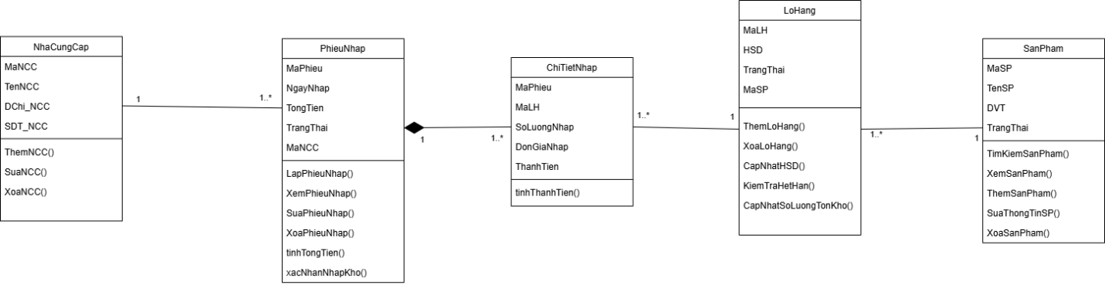
Hình 1.2 Sơ đồ lớp

Thiết kế và đặc tả Database

Sơ đồ thực thể mối quan hệ (ERD)
ERD mô tả các thực thể, thuộc tính và mối quan hệ giữa các thực thể trong hệ thống, từ đó xây dựng nền tảng cho việc thiết kế cơ sở dữ liệu.
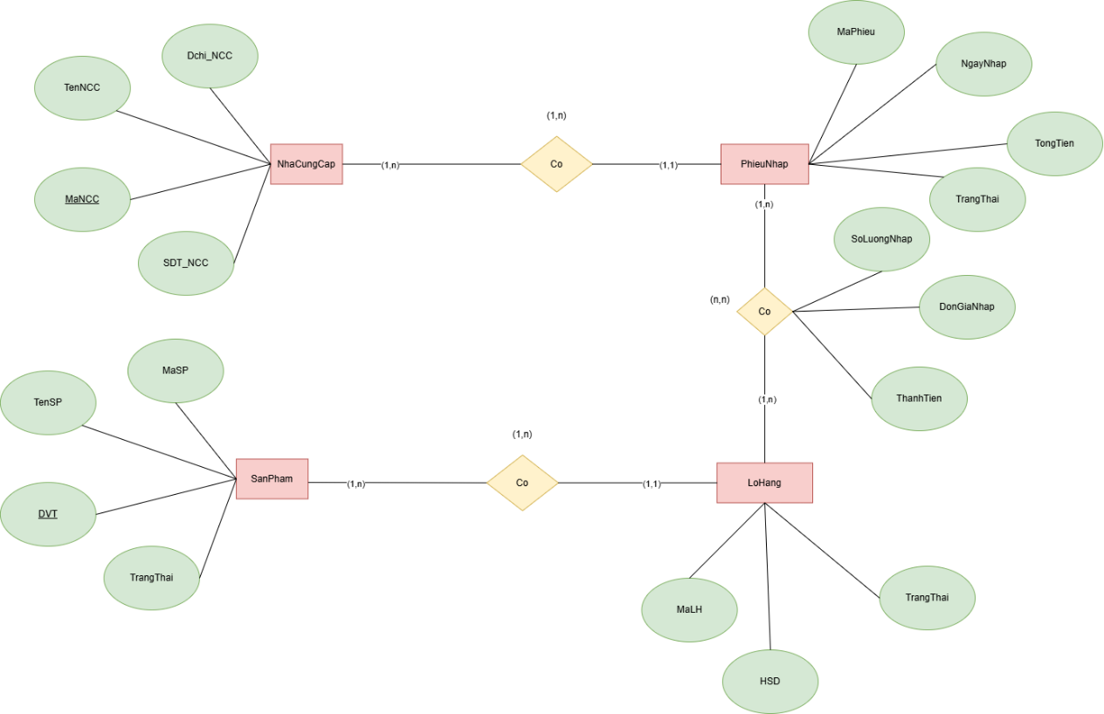
Hình 1.3 Sơ đồ thực thể mối quan hệ (ERD) của hệ thống Kim Liên Minimart

Database
Trình bày danh sách các bảng trong cơ sở dữ liệu, bao gồm tên bảng, các trường dữ liệu, kiểu dữ liệu và khóa chính/khóa ngoại tương ứng.
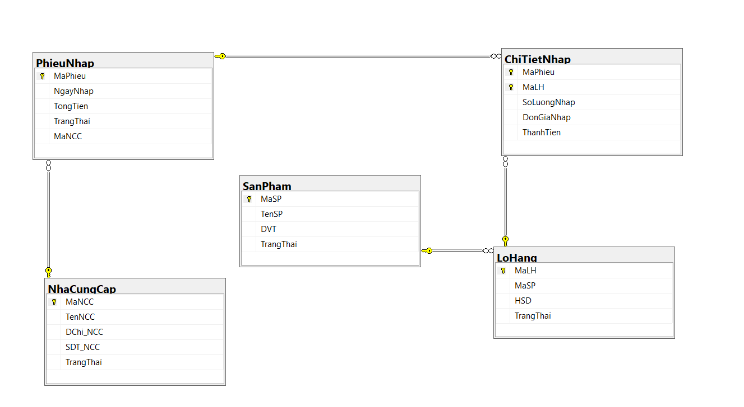
Hình 1.4 Database

Chuẩn hóa 3NF
Quá trình này chuẩn hóa dữ liệu đến dạng chuẩn 3NF nhằm loại bỏ dư thừa dữ liệu, giảm thiểu bất nhất và tối ưu hóa cấu trúc cơ sở dữ liệu.
- NhaCungCap (MaNCC, TenNCC, DChi_NCC, SDT_NCC, TrangThai)
- PhieuNhap (MaPhieu, NgayNhap, TongTien, TrangThai, MaNCC)
- ChiTietNhap (MaPhieu, MaLH, SoLuongNhap, DonGiaNhap, ThanhTien)
- LoHang (MaLH, HSD, SoLuong, MaSP)
- SanPham (MaSP, TenSP, DVT, TrangThai)

Đặc tả Database
Cung cấp đặc tả chi tiết cho từng bảng, bao gồm mô tả ý nghĩa các trường dữ liệu, ràng buộc và quy tắc nghiệp vụ liên quan.
Bảng NhaCungCap
STT | Tên cột | Kiểu dữ liệu | Ràng buộc | Ghi chú
1 | MaNCC | CHAR(6) | PK
2 | TenNCC | NVARCHAR(255) | NOT NULL
3 | DChi_NCC | NVARCHAR(MAX)
4 | SDT_NCC | CHAR(10)
5 | TrangThai | NVARCHAR (20) |  | ‘Hợp tác’ hoặc ‘Ngừng hợp tác’
Bảng 1.22. Nhà cung cấp
Bang PhieuNhap
STT | Tên cột | Kiểu dữ liệu | Ràng buộc | Ghi chú
1 | MaPhieu | CHAR(5) | PK
2 | NgayNhap | DATE | NOT NULL
3 | TongTien | DECIMAL | NOT NULL
4 | TrangThai | NVARCHAR(50) | NOT NULL | ‘Chờ kiểm tra’ hoặc ‘Hoàn thành’
5 | MaNCC | CHAR(6) | FK
Bảng 1.23. Phiếu nhập
Bang ChiTietNhap
STT | Tên cột | Kiểu dữ liệu | Ràng buộc | Ghi chú
1 | MaPhieu | CHAR(5) | PK, FK
2 | MaLH | CHAR(5) | PK, FK
3 | SoLuongNhap | INT | NOT NULL
4 | DonGiaNhap | DECIMAL | NOT NULL
5 | ThanhTien | DECIMAL | NOT NULL
Bảng 1.24. Chi tiết nhập
Bang Lohang
STT | Tên cột | Kiểu dữ liệu | Ràng buộc | Ghi chú
1 | MaLH | CHAR(5) | PK
2 | HSD | DATE | NOT NULL
3 | TrangThai | NVARCHAR (50) | NOT NULL | ‘Bình thường’ hoặc ‘Sắp hết hạn’ hoặc ’Đã hết hạn’
4 | MaSP | CHAR(5) | FK
Bảng 1.25. Lô hàng

Bảng SanPham
STT | Tên cột | Kiểu dữ liệu | Ràng buộc | Ghi chú
1 | MaSP | CHAR(5) | PK
2 | TenSP | NVARCHAR(255) | NOT NULL
3 | DVT | NVARCHAR(50) | NOT NULL
4 | TrangThai | NVARCHAR(50) | NOT NULL | “Đang kinh doanh” hoặc Ngừng kinh doanh”
Bảng 1.26. Sản phẩm

Thiết kế và đặc tả GUI

Luồng màn hình
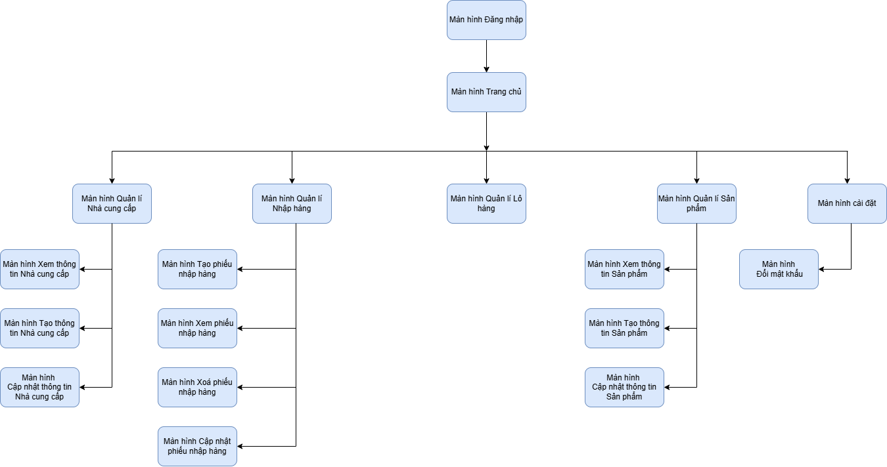
Hình 1.5 Luồng màn hình

Đăng nhập

Màn hình đăng nhập
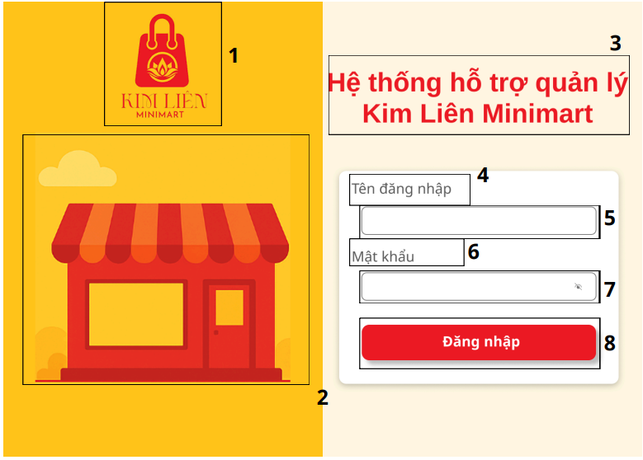
Hình 1.6 Màn hình Đăng nhập
STT | LOẠI | MÔ TẢ | GHI CHÚ
1 | Logo + Text | - Hiển thị logo cửa hàng và text "Kim Liên - Nhân viên" | Vị trí: Góc trên bên trái
2 | Picture | - Hình minh họa cửa hàng minimart:  - Mái vòm sọc đỏ-cam  - Cửa ra vào màu vàng + đỏ  - Nền vàng với mây màu kem
3 | Text | - Hiển thị "Hệ thống hỗ trợ quản lý Kim Liên Minimart" (chữ đỏ, size lớn)
4 | Label | - Hiển thị mặc định “Tên đăng nhập”
5 | Input Text | - Ô nhập tên đăng nhập (trống)  - Placeholder: "Nhập tên đăng nhập"  - Nếu quản lý đăng nhập thì sẽ vào giao diện quản lý | Bắt buộc nhập
6 | Label | - Hiển thị mặc định "Mật khẩu"
7 | Input Password | - Ô nhập mật khẩu:  Có icon con mắt để hiện/ẩn mật khẩu  Placeholder: "Nhập mật khẩu"  - Sự kiện: Click icon mắt toggle show/hide password | - Bắt buộc nhập  - Mặc định ẩn mật khẩu
8 | Button | -Hiển thị mặc định "Đăng nhập" (nút đỏ, chữ trắng, chiếm full width)  - Sự kiện:  - Validate tên đăng nhập + mật khẩu  - Nếu đúng → chuyển đến Dashboard của quản lý  - Nếu sai → hiển thị thông báo lỗi | Nút chính (Primary button)

Dashboard
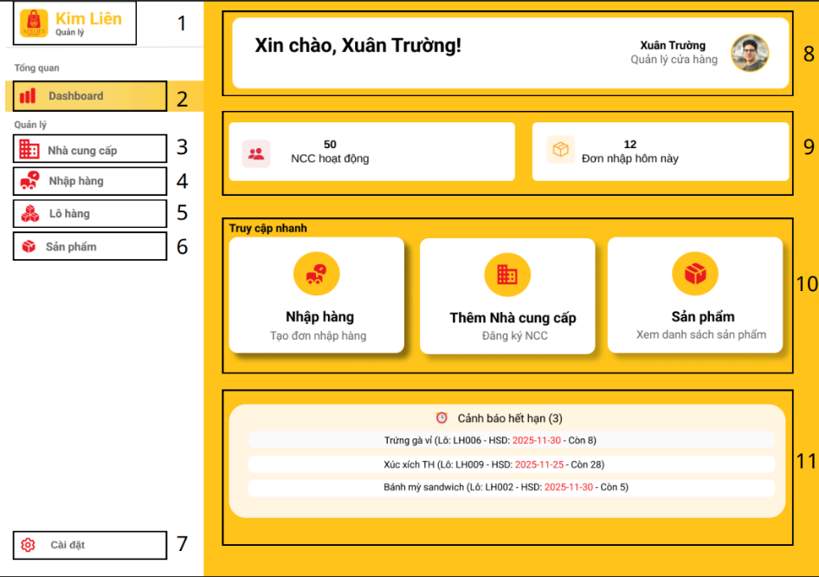
Hình 1.7 Màn hình Dashboard
STT | LOẠI | MÔ TẢ | GHI CHÚ
1 | Logo + Text | - Hiển thị logo cửa hàng và text "Kim Liên - Quản lý" | Vị trí: Góc trên bên trái
2 | Button | - Hiển thị menu "Dashboard" với icon biểu đồ  - Sự kiện: Đang ở màn hình này (trạng thái active) | Nền vàng nổi bật
3 | Button | - Hiển thị menu "Nhà cung cấp" với icon tòa nhà  - Sự kiện: Click để chuyển sang trang Nhà cung cấp
4 | Button | - Hiển thị menu "Nhập hàng" với icon xe tải  - Sự kiện: Click để chuyển sang trang Nhập hàng
5 | Button | - Hiển thị menu "Lô hàng" với icon kiện hàng  - Sự kiện: Click để chuyển sang trang Lô hàng
6 | Button | - Hiển thị menu "Sản phẩm" với icon hộp hàng  - Sự kiện: Click để chuyển sang trang Sản phẩm
7 | Button | - Hiển thị menu "Cài đặt" với icon răng cưa  - Sự kiện: Click để mở các thiết lập tài khoản | Góc dưới bên trái
8 | Header / Profile | - Hiển thị lời chào với admin  - Hiển thị tên, chức vụ "Quản lý cửa hàng" | Vị trí: Trên cùng bên phải
9 | Summary Cards | - Hiển thị 2 thẻ thống kê như ví dụ trong hình  - Sự kiện: Hệ thống tự động tính toán và hiển thị số liệu thực tế
10 | Button Cards | - Hiển thị khung "Truy cập nhanh" với 3 nút lớn: "Nhập hàng", "Thêm Nhà cung cấp", "Sản phẩm"  - Sự kiện:  - Nếu click vào “Nhập hàng” thì sẽ hiển thị form “Tạo phiếu nhập mới” ở giao diện “Nhập hàng”  - Nếu click vào “Thêm Nhà cung cấp” thì sẽ hiển thị form “Thêm nhà cung cấp” ở giao diện “Nhà cung cấp”  - Nếu click vào “Sản phẩm” thì sẽ hiển thị giao diện “Sản phẩm” (đã bao gồm danh sách) | Lối tắt thao tác nhanh
11 | Table / List | - Hiển thị bảng "Cảnh báo hết hạn" với danh sách: Tên hàng, Lô, HSD, Số lượng còn  - Sự kiện: Hệ thống tự động lọc và báo đỏ các lô hàng sắp hết HSD

Nhà cung cấp

Màn hình Nhà cung cấp
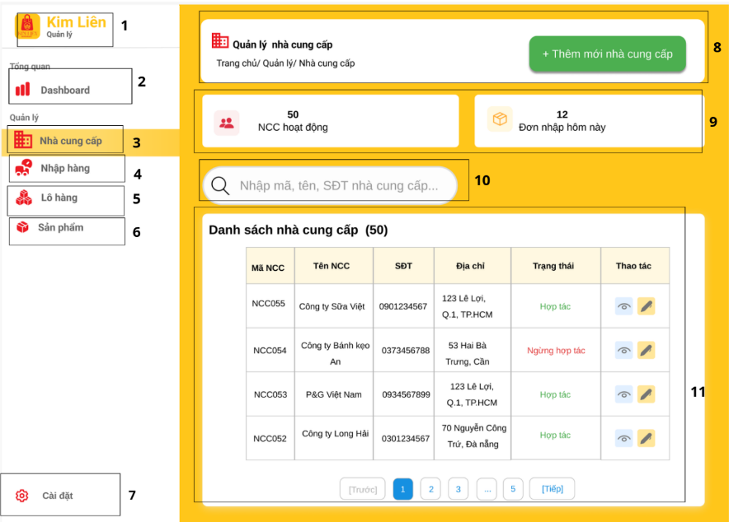
Hình 1.8. Màn hình Nhà cung cấp
STT | LOẠI | MÔ TẢ | GHI CHÚ
1 | Logo + Text | - Hiển thị logo cửa hàng và text "Kim Liên - Quản lý".
2, 4-7 | Menu Buttons | - Hiển thị các nút chức năng điều hướng của hệ thống: Dashboard (2), Nhập hàng (4), Lô hàng (5), Sản phẩm (6), Cài đặt (7).  - Sự kiện: Click để chuyển sang các trang màn hình tương ứng.
3 | Menu (Active) | - Hiển thị menu "Nhà cung cấp" với icon tòa nhà.  - Sự kiện: Cho biết người dùng đang ở màn hình danh sách Nhà cung cấp (trạng thái active). | Nền vàng nổi bật để nhận diện
8 | Header & Button | - Hiển thị tiêu đề trang "Quản lý nhà cung cấp" và dòng breadcrumb "Trang chủ / Quản lý / Nhà cung cấp".  - Nút xanh "+ Thêm mới nhà cung cấp": Click để mở popup form tạo mới thông tin nhà cung cấp.
9 | Summary Cards | - Hiển thị 2 thẻ thống kê tổng quan: Số NCC hoạt động (50) và Đơn nhập hôm nay (12).  - Sự kiện: Hệ thống tự động tính toán và hiển thị số liệu thực tế được lấy lên từ cơ sở dữ liệu.
10 | Search Input | - Thanh tìm kiếm hiển thị placeholder: "Nhập mã, tên, SĐT nhà cung cấp..." kèm icon kính lúp.  - Sự kiện: Người dùng nhập từ khóa để tìm tự động (Live Search) dữ liệu trong danh sách bên dưới mà không cần tải lại trang.
11 | Table / List | - Hiển thị bảng "Danh sách nhà cung cấp (50)" kèm tổng số lượng.  - Gồm 6 cột: Mã NCC, Tên NCC, SĐT, Địa chỉ, Trạng thái, Thao tác.  - Cột Trạng thái: Hiển thị text "Hợp tác" (màu xanh lá) hoặc "Ngừng hợp tác" (màu đỏ).  - Cột Thao tác chứa 2 icon button:  + Xem chi tiết (hình con mắt): Click để mở popup Chi tiết thông tin nhà cung cấp.  + Chỉnh sửa (hình cây bút): Click để mở popup Sửa thông tin nhà cung cấp.  - Thanh phân trang (Pagination) nằm ở dưới cùng của bảng để điều hướng trang.

Màn hình popup Thêm mới nhà cung cấp
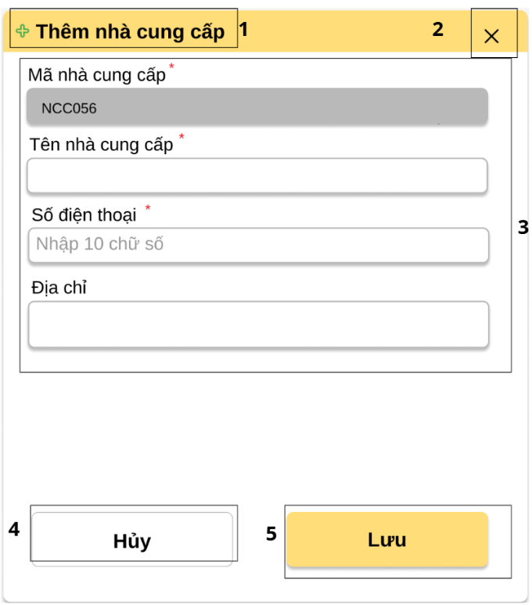
Hình 1.9. Màn hình popup Thêm mới nhà cung cấp
STT | LOẠI | MÔ TẢ | GHI CHÚ
1 | Modal Header / Title | - Hiển thị tiêu đề "Thêm nhà cung cấp" cùng icon dấu cộng màu xanh lá. | Nền vàng nổi bật ở phần trên cùng của popup.
2 | Button (Icon) | - Hiển thị nút đóng (icon chữ X).  - Sự kiện: Click để đóng popup, hủy bỏ thao tác đang nhập và trở về màn hình danh sách. | Vị trí: Góc trên cùng bên phải.
3 | Form Input / Text Fields | - Hiển thị các trường nhập liệu:  + Mã nhà cung cấp (*): Trạng thái vô hiệu hóa (disabled), nền xám. Hệ thống tự động sinh mã nối tiếp (VD: NCC056). Người dùng không thể tự nhập hay chỉnh sửa trường này.  + Tên nhà cung cấp (*): Trường nhập văn bản.  + Số điện thoại (*): Trường nhập số. Có hiển thị placeholder "Nhập 10 chữ số".  + Địa chỉ: Trường nhập văn bản tự do.  - Sự kiện: Cho phép người dùng click vào các trường nền trắng để nhập liệu.  - Các trường có dấu sao đỏ (*) là trường thông tin bắt buộc phải nhập.
4 | Button | - Hiển thị nút "Hủy".  - Sự kiện: Click để đóng popup, không lưu các dữ liệu vừa nhập và trở về màn hình danh sách phía sau.
5 | Button | - Hiển thị nút "Lưu".  - Sự kiện: Click để hệ thống kiểm tra tính hợp lệ của dữ liệu. Nếu hợp lệ, hệ thống lưu NCC mới vào CSDL (tự động gán Trạng thái mặc định là "Hợp tác"), sau đó đóng popup và tải lại danh sách nhà cung cấp. | Nền vàng nổi bật.

Màn hình xem chi tiết thông tin nhà cung cấp
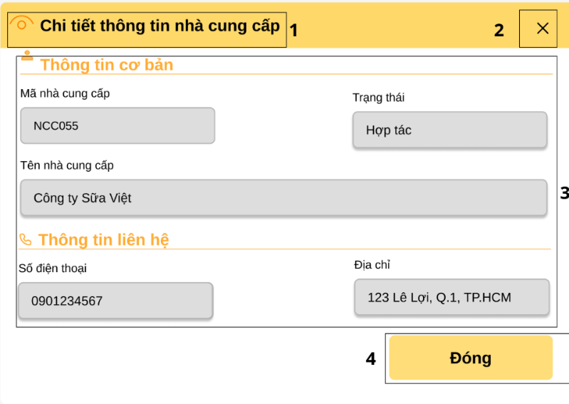
Hình 1.10. Màn hình xem chi tiết thông tin nhà cung cấp
STT | LOẠI | MÔ TẢ | GHI CHÚ
1 | Modal Header / Title | - Hiển thị tiêu đề "Chi tiết thông tin nhà cung cấp" cùng icon con mắt (xem). | Nền vàng nổi bật ở phần trên cùng của popup.
2 | Button (Icon) | - Hiển thị nút đóng (icon chữ X).  - Sự kiện: Click để đóng popup và trở về màn hình danh sách nhà cung cấp. | Vị trí: Góc trên cùng bên phải.
3 | Data Display / Read-only Fields | - Hiển thị toàn bộ thông tin chi tiết của nhà cung cấp được chia làm 2 khu vực (Thông tin cơ bản, Thông tin liên hệ).  - Tất cả các trường dữ liệu đều ở trạng thái chỉ đọc (read-only), nền xám, tuyệt đối không cho phép chỉnh sửa, bao gồm:  + Mã nhà cung cấp  + Trạng thái (VD: Hợp tác)  + Tên nhà cung cấp  + Số điện thoại  + Địa chỉ
4 | Button | - Hiển thị nút "Đóng".  - Sự kiện: Click để đóng popup và trở về màn hình danh sách nhà cung cấp phía sau. | Nền vàng nổi bật.

Màn hình popup chỉnh sửa thông tin nhà cung cấp
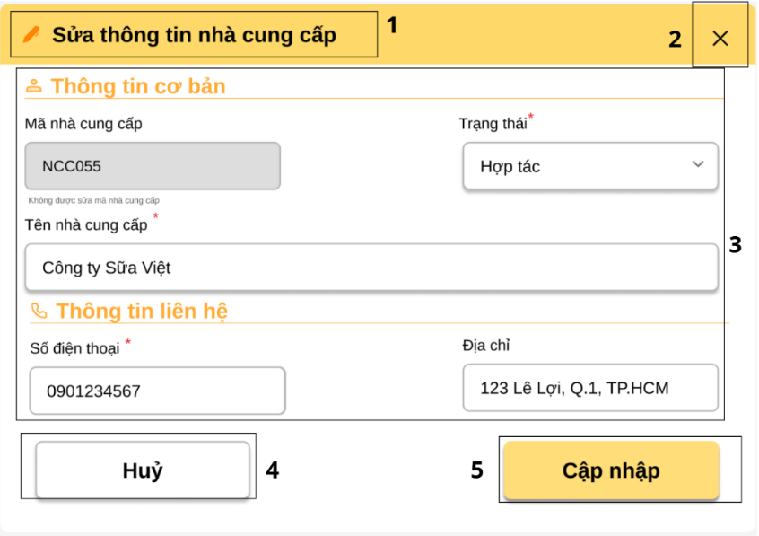
Hình 1.11 Màn hình popup chỉnh sửa thông tin nhà cung cấp
STT | LOẠI | MÔ TẢ | GHI CHÚ
1 | Modal Header / Title | - Hiển thị tiêu đề "Sửa thông tin nhà cung cấp" cùng icon cây bút (sửa). | Nền vàng nổi bật ở phần trên cùng của popup.
2 | Button (Icon) | - Hiển thị nút đóng (icon chữ X).  - Sự kiện: Click để đóng popup, hủy bỏ các thao tác chỉnh sửa đang thực hiện và trở về màn hình danh sách. | Vị trí: Góc trên cùng bên phải.
3 | Form Input / Text Fields / Dropdown | - Hiển thị form gồm 2 khu vực (Thông tin cơ bản, Thông tin liên hệ). Các trường input được điền sẵn dữ liệu hiện tại của nhà cung cấp đó:  + Mã nhà cung cấp: Trạng thái vô hiệu hóa (disabled), nền xám. Có dòng text cảnh báo nhỏ "Không được sửa mã nhà cung cấp" bên dưới.  + Trạng thái (*): Trường Dropdown (mũi tên trỏ xuống) cho phép chọn trạng thái (VD: Hợp tác).  + Tên nhà cung cấp (*): Trường nhập văn bản.  + Số điện thoại (*): Trường nhập số.  + Địa chỉ: Trường nhập văn bản tự do.  - Sự kiện: Cho phép người dùng click vào các trường nền trắng để xóa và nhập dữ liệu mới.  - Các trường có dấu sao đỏ (*) là trường thông tin bắt buộc phải nhập. | Dữ liệu cũ tự động được load từ CSDL lên form khi mở.
4 | Button | - Hiển thị nút "Huỷ" (nền trắng).  - Sự kiện: Click để đóng popup, không lưu các dữ liệu vừa chỉnh sửa và trở về màn hình danh sách phía sau.
5 | Button | - Hiển thị nút "Cập nhật" (nền vàng).  - Sự kiện: Click để hệ thống kiểm tra tính hợp lệ của dữ liệu. Nếu hợp lệ, hệ thống cập nhật các thay đổi vào CSDL, đóng popup và làm mới bảng danh sách nhà cung cấp. | Nền vàng nổi bật để kêu gọi hành động (Call to action).

Nhập hàng

Màn hình quản lý nhập hàng
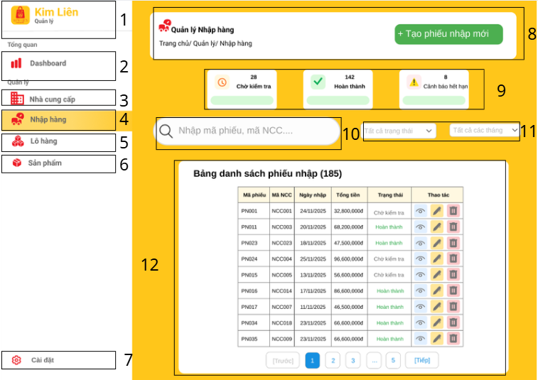
Hình 1.12 Màn hình quản lý nhập hàng
STT | LOẠI | MÔ TẢ | GHI CHÚ
1-3, 5-7 | Menu Buttons | - Hiển thị các nút chức năng từ 1 đến 3 và 5 đến 7 tương tự màn hình Dashboard | Thanh Sidebar bên trái
4 | Button | - Hiển thị menu "Nhập hàng" với icon chiếc xe tải.  - Sự kiện: Đang ở màn hình Quản lý Nhập hàng (trạng thái active). | Nền vàng nổi bật
8 | Header/ Button | - Hiển thị tiêu đề "Quản lý Nhập hàng" và dòng breadcrumb "Trang chủ/ Quản lý/ Nhập hàng".  - Hiển thị nút "+ Tạo phiếu nhập mới" màu xanh. | Nằm ở trên cùng khu vực nội dung chính
9 | Summary Cards | -- Hiển thị 3 thẻ thống kê bao gồm: Chờ kiểm tra, Hoàn Thành, Cảnh báo hết hạn
10 | Search Input | - Hiển thị thanh tìm kiếm với placeholder "Nhập mã phiếu, mã NCC....".
11 | Select / Dropdown | - Hiển thị 2 bộ lọc dropdown: "Tất cả trạng thái" và "Tất cả các tháng".
12 | Table / List | - Hiển thị bảng "Bảng danh sách phiếu nhập (185)" gồm các cột dữ liệu: Mã phiếu, Mã NCC, Ngày nhập, Tổng tiền, Trạng thái, Thao tác.  - Cột thao tác chứa các icon: Xem (mắt), Sửa (bút), Xóa (thùng rác).  - Hiển thị thanh phân trang ở dưới cùng ([Trước], 1, 2, 3, ..., 5, [Tiếp]).

Màn hình Xem chi tiết phiếu nhập
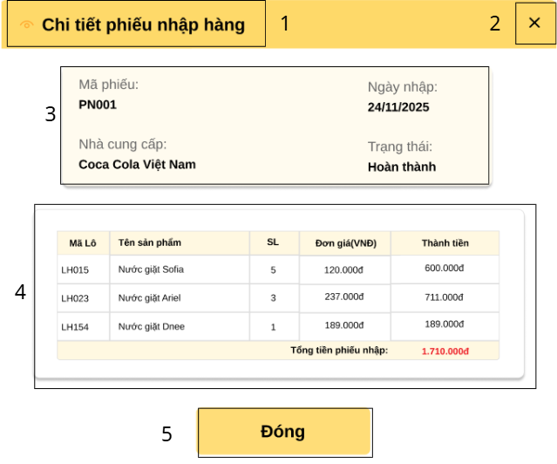
Hình 1.13 Màn hình Xem chi tiết phiếu nhập
STT | LOẠI | MÔ TẢ | GHI CHÚ
1 | Header / Modal Title | - Hiển thị tiêu đề "Chi tiết phiếu nhập hàng" kèm icon con mắt ở bên trái. | Nền màu vàng, nằm ở phần đầu của Popup (Modal).
2 | Button | - Hiển thị nút đóng (icon "x").  - Sự kiện: Khi người dùng click, hệ thống sẽ hủy bỏ thao tác và đóng popup.
3 | Data Detail | - Hiển thị khu vực thông tin chung của phiếu nhập, bao gồm 4 trường thông tin: Mã phiếu, Ngày nhập, Nhà cung cấp, và Trạng thái.
4 | Table / Data List | - Hiển thị khu vực Danh sách lô hàng dưới dạng bảng gồm các cột: Mã LH, Tên sản phẩm, SL, Đơn giá(VNĐ), Thành tiền.  - Ở dòng cuối cùng của bảng, hiển thị tổng kết "Tổng tiền phiếu nhập:" với giá trị tiền được làm nổi bật bằng màu đỏ (VD: 1.710.000đ).
5 | Button | - Hiển thị nút "Đóng".  - Sự kiện: Khi người dùng click, hệ thống sẽ đóng popup chi tiết và quay lại màn hình danh sách trước đó. | Nút nền vàng, nằm ở góc dưới cùng bên phải.

Màn hình Tạo phiếu nhập
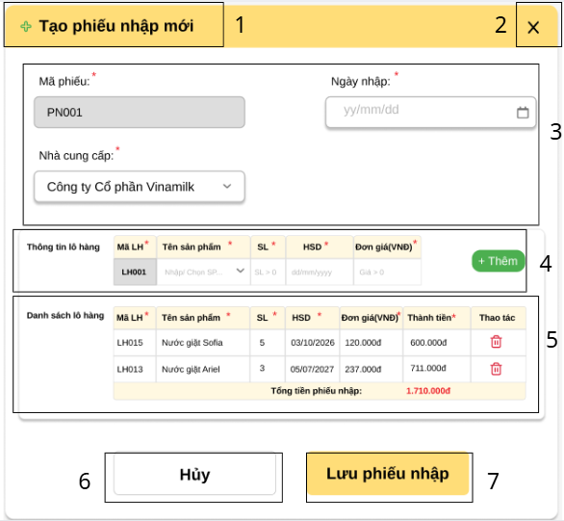
Hình 1.14 Màn hình Tạo phiếu nhập
STT | LOẠI | MÔ TẢ | GHI CHÚ
1 | Header / Modal Title | - Hiển thị tiêu đề "Tạo phiếu nhập mới" kèm icon dấu cộng ở bên trái | Nền màu vàng, nằm ở phần đầu của Popup (Modal).
2 | Button | - Hiển thị nút đóng (icon "x").  - Sự kiện: Khi người dùng click, hệ thống sẽ hủy bỏ thao tác và đóng popup. | Nằm ở góc trên bên phải.
3 | Form Inputs | - Hiển thị khu vực nhập thông tin chung, tất cả đều là trường bắt buộc (có dấu * đỏ):  + Mã phiếu: Trạng thái readonly (không cho phép sửa, nền xám).  + Ngày nhập: Trường chọn ngày có placeholder yy/mm/dd và icon lịch.  + Nhà cung cấp: Nhập tên nhà cung cấp hoặc Dropdown/Select box để chọn nhà cung cấp (VD: Công ty Cổ phần Vinamilk).
4 | Form Inputs và Button | - Hiển thị khu vực "Thông tin lô hàng" để nhập hàng hóa. Các trường bắt buộc (*) gồm: Mã LH (đang ở trạng thái mờ/readonly tự sinh mã); Tên sản phẩm (Nhập tên sản phẩm hoặc Dropdown/ Select box để chọn sản phẩm); SL (Số lượng); HSD (Hạn sử dụng); Đơn giá(VNĐ).  - Nút "+ Thêm" (nền xanh lá).  - Sự kiện: Khi click, hệ thống validate dữ liệu vừa nhập ở cụm này và đẩy sản phẩm đó xuống bảng danh sách bên dưới.
5 | Table/ Data List | - Hiển thị "Danh sách lô hàng" gồm các cột (có dấu * đỏ): Mã LH, Tên sản phẩm, SL, HSD, Đơn giá(VNĐ), Thành tiền, Thao tác.  - Cột Thao tác chứa icon Xóa (thùng rác màu đỏ).  - Sự kiện icon Xóa: Click để loại bỏ sản phẩm tương ứng khỏi danh sách tạo phiếu.  - Dòng cuối cùng của bảng hiển thị "Tổng tiền phiếu nhập:" với giá trị tiền được làm nổi bật bằng màu đỏ (VD: 1.710.000đ). | Hiển thị các lô hàng đã được thêm từ bước 4.
6 | Button | - Hiển thị nút "Hủy".  - Sự kiện: Khi click sẽ hủy bỏ toàn bộ quá trình tạo phiếu nhập và đóng popup. | Nút viền xám, nền trắng, nằm ở góc dưới cùng bên trái.
7 | Button | - Hiển thị nút "Lưu phiếu nhập".  - Sự kiện: Khi click, hệ thống sẽ kiểm tra (validate) tất cả các trường bắt buộc, lưu dữ liệu phiếu nhập mới vào cơ sở dữ liệu, hiển thị thông báo thành công và đóng popup. | Nút nền vàng nổi bật (Primary Action), nằm ở góc dưới cùng bên phải.

Màn hình Chỉnh sửa Phiếu Nhập
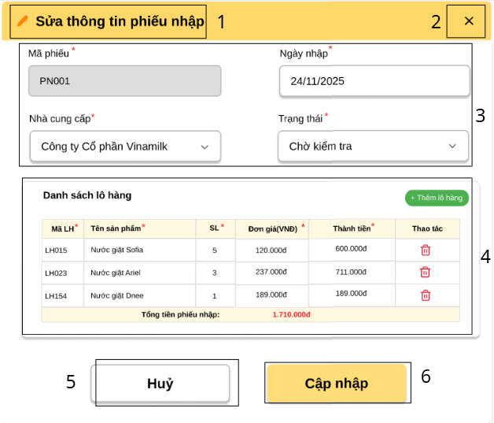
Hình 1.15 Màn hình Chỉnh sửa Phiếu Nhập

STT | LOẠI | MÔ TẢ | GHI CHÚ
1 | Header / Modal Title | - Hiển thị tiêu đề "Sửa thông tin phiếu nhập" kèm icon cây bút ở bên trái. | Nền màu vàng, nằm ở phần đầu của Popup (Modal).
2 | Button | - Hiển thị nút đóng (icon "x").  - Sự kiện: Khi người dùng click, hệ thống sẽ hủy bỏ thao tác và đóng popup. | Nằm ở góc trên bên phải.
3 | Form Inputs | - Hiển thị khu vực nhập/sửa thông tin chung của phiếu, bao gồm:  + Mã phiếu: Trạng thái readonly (không cho phép sửa, nền xám).  + Nhà cung cấp: Nhập tên nhà cung cấp hoặc Dropdown để chọn lại nhà cung cấp.  + Ngày nhập: Trường input (có thể là dạng date picker) để chọn ngày.  +Trạng thái: bộ lọc dropdown, cho phép chọn trạng thái.
4 | Table / Data List | - Hiển thị "Danh sách lô hàng" gồm các cột: Mã LH, Tên sản phẩm, SL, Đơn giá(VNĐ), Thành tiền (có dấu * đỏ) và Thao tác.  - Nút "+ Thêm lô hàng" (nền xanh lá).  - Sự kiện: Khi click, hệ thống hiển thị popup “+Thêm lô hàng mới” để nhập thông tin lô hàng thêm vào danh sách.  - Cột Thao tác chứa icon Xóa (thùng rác màu đỏ).  - Sự kiện icon Xóa: Click để xóa sản phẩm tương ứng khỏi danh sách nhập hàng.  - Dòng tổng kết "Tổng tiền phiếu nhập:" với giá trị tiền màu đỏ (VD: 1.710.000đ). | Cho phép điều chỉnh danh sách lô hàng bên trong phiếu nhập.
5 | Button | - Hiển thị nút "Hủy".  - Sự kiện: Khi click sẽ hủy bỏ mọi thay đổi chưa lưu và đóng popup. | Nút viền xám, nền trắng, nằm ở góc dưới cùng bên trái.
6 | Button | - Hiển thị nút "Cập nhật".  - Sự kiện: Khi click, hệ thống sẽ validate dữ liệu, lưu lại các thay đổi mới nhất vào cơ sở dữ liệu và đóng popup. | Nút nền vàng nổi bật (Primary Action), nằm ở góc dưới cùng bên phải.

Màn hình Vô hiệu hóa Phiếu Nhập
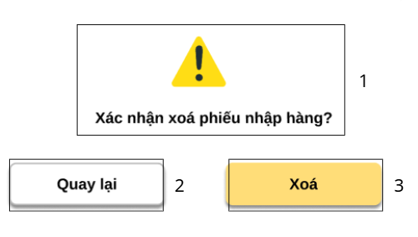
Hình 1.16 Màn hình Vô hiệu hóa Phiếu Nhập

STT | LOẠI | MÔ TẢ | GHI CHÚ
1 | Modal Message / Alert | - Hiển thị icon cảnh báo (hình tam giác vàng có dấu chấm than).  - Hiển thị câu hỏi xác nhận: "Xác nhận xóa phiếu nhập hàng?".
2 | Button | - Hiển thị nút "Quay lại".  - Sự kiện: Click để đóng popup, hủy bỏ lệnh vô hiệu hóa và giữ nguyên trạng thái danh sách hiện tại. | Nút viền xám, nền trắng (Secondary button).
3 | Button | - Hiển thị nút "Xóa".  - Sự kiện: Click để hệ thống thực hiện lệnh vô hiệu hóa phiếu nhập trong cơ sở dữ liệu. Sau khi xử lý xong, hệ thống sẽ đóng popup, hiển thị thông báo thành công (toast message) và tải lại danh sách phiếu nhập. | Nút nền vàng nổi bật (Primary button).

Màn hình thêm lô hàng
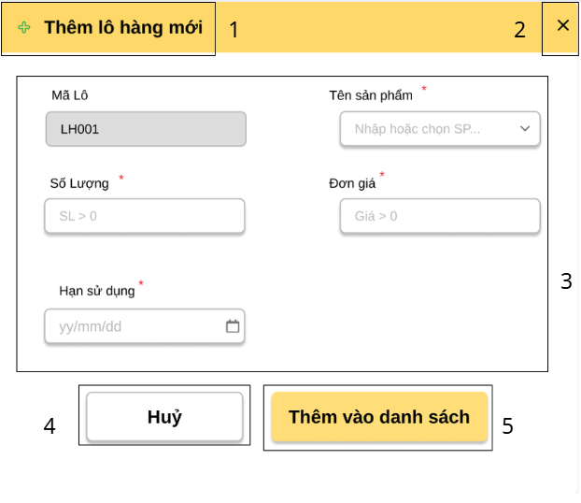
Hình 1.17 Màn hình thêm lô hàng
STT | LOẠI | MÔ TẢ | GHI CHÚ
1 | Header / Modal Title | - Hiển thị tiêu đề "Thêm lô hàng mới" kèm icon dấu cộng ở bên trái. | Nền màu vàng, nằm ở phần đầu của Popup (Modal).
2 | Button | - Hiển thị nút đóng (icon "x").  - Sự kiện: Khi người dùng click, hệ thống sẽ hủy bỏ thao tác và đóng popup. | Nằm ở góc trên bên phải.
3 | Form Inputs | - Hiển thị khu vực nhập thông tin chung của lô hàng, bao gồm: Mã Lô: Trạng thái readonly (không cho phép sửa, nền xám); Tên sản phẩm: Nhập tên sản phẩm hoặc Dropdown để chọn sản phẩm, SL (Số lượng), Đơn giá(VNĐ), HSD (Hạn sử dụng).
4 | Button | - Hiển thị nút "Hủy".  - Sự kiện: Khi click sẽ hủy bỏ mọi thay đổi chưa lưu và đóng popup. | Nút viền xám, nền trắng, nằm ở góc dưới cùng bên trái.
5 | Button | - Hiển thị nút "Thêm vào danh sách".  - Sự kiện: Khi click, hệ thống sẽ validate dữ liệu, lưu lại các thay đổi mới nhất vào cơ sở dữ liệu và đóng popup. | Nút nền vàng nổi bật (Primary Action), nằm ở góc dưới cùng bên phải.

Lô hàng
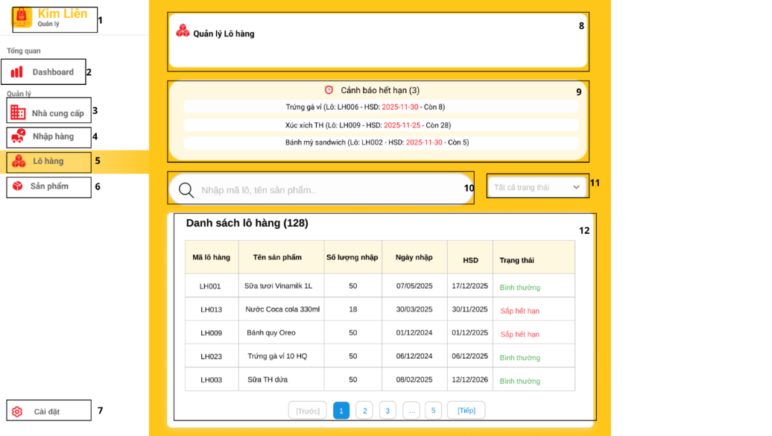
Hình 1.18 Màn hình lô hàng

STT | LOẠI | MÔ TẢ | GHI CHÚ
1-4, 6-7 | Menu Buttons | - Hiển thị các nút chức năng từ 1 đến 4 và 6 đến 7 tương tự màn hình Dashboard. | Thanh Sidebar bên trái
5 | Button | - Hiển thị menu "Lô hàng" với icon các khối hộp.  - Sự kiện: Đang ở màn hình Quản lý Lô hàng (trạng thái active). | Nền vàng nổi bật
8 | Header | - Hiển thị tiêu đề "Quản lý Lô hàng" và dòng breadcrumb "Trang chủ/ Quản lý/ Lô Hàng".
9 | Alert List / Warning Box | - Hiển thị hộp "Cảnh báo hết hạn (3)".  - Bên trong hiển thị danh sách 3 sản phẩm sắp hết hạn, kèm theo thông tin chi tiết: Mã Lô, HSDvà Số lượng còn lại.
10 | Search Input | - Hiển thị thanh tìm kiếm với placeholder "Nhập mã lô, tên sản phẩm…".
11 | Select / Dropdown | - Hiển thị 1 bộ lọc dropdown: "Tất cả trạng thái". | Bao gồm các trạng thái: Bình thường, Sắp hết hạn, Đã hết hạn.
12 | Table / List | - Hiển thị bảng "Danh sách lô hàng (128)" gồm các cột dữ liệu: Mã lô hàng, Tên sản phẩm, Số lượng nhập, Ngày nhập, HSD, Trạng thái.  - Trạng thái được thể hiện bằng text có màu sắc phân biệt (Xanh: Bình thường, Đỏ: Sắp hết hạn và Đã hết hạn).  - Hiển thị thanh phân trang ở dưới cùng ([Trước], 1, 2, 3, ..., 5, [Tiếp]). | Khu vực hiển thị dữ liệu chính

Sản phẩm

Màn hình Quản lý sản phẩm
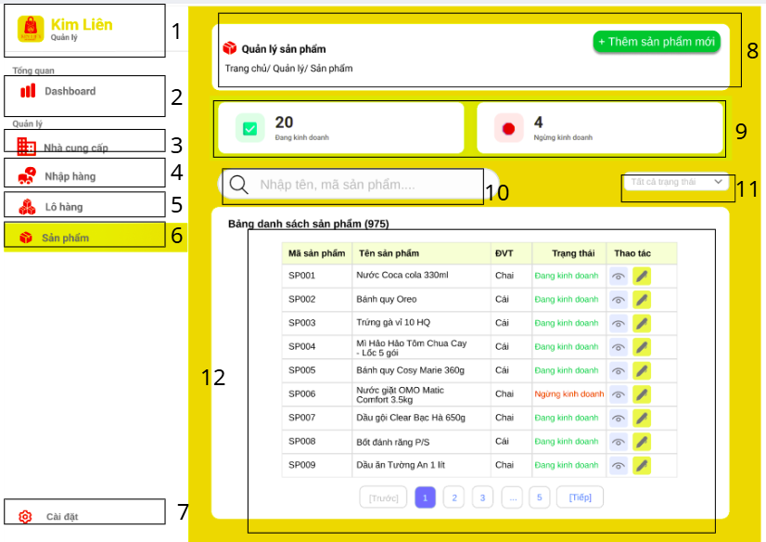
Hình 1.19 Màn hình Quản lý sản phẩm
STT | LOẠI | MÔ TẢ | GHI CHÚ
1-5, 7 | Menu Buttons | - Hiển thị logo cửa hàng và các nút chức năng điều hướng từ 1 đến 5 và mục 7. | Thanh Sidebar bên trái
6 | Button | - Hiển thị menu "Sản phẩm" với icon hình khối hộp màu đỏ.  - Sự kiện: Đang ở màn hình Quản lý Sản phẩm (trạng thái active). | Nền vàng nổi bật
8 | Header | - Hiển thị tiêu đề "Quản lý sản phẩm" và dòng breadcrumb "Trang chủ/ Quản lý/ Sản phẩm".  - Phía bên phải có nút "+ Thêm sản phẩm mới" màu xanh lá. | Khu vực tiêu đề trang
9 | Statistics / Info Cards | - Hiển thị 2 thẻ thống kê nhanh:  + Thẻ 1: "20 Đang kinh doanh" (icon tích xanh).  + Thẻ 2: "4 Ngừng kinh doanh" (icon chấm đỏ). | Tóm tắt trạng thái sản phẩm
10 | Search Input | - Hiển thị thanh tìm kiếm với icon kính lúp và placeholder: "Nhập tên, mã sản phẩm...".
11 | Select / Dropdown | - Hiển thị bộ lọc dropdown: "Tất cả trạng thái".
12 | Table / List | - Hiển thị bảng "Bảng danh sách sản phẩm (975)" gồm các cột: Mã sản phẩm, Tên sản phẩm, ĐVT, Trạng thái, Thao tác.  - Cột Trạng thái: Chữ xanh (Đang kinh doanh), Chữ đỏ (Ngừng kinh doanh).  - Cột Thao tác: Chứa icon Xem (con mắt) và Sửa (cây bút).  - Hiển thị thanh phân trang: [Trước], 1, 2, 3, ..., 5, [Tiếp]. | Khu vực hiển thị dữ liệu chính

Màn hình Sửa sản phẩm
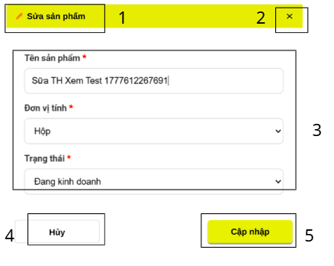
Hình 1.20 Màn hình Sửa sản phẩm
STT | LOẠI | MÔ TẢ | GHI CHÚ
1 | Modal Header | - Hiển thị tiêu đề của cửa sổ pop-up: "Sửa sản phẩm" kèm icon cây bút. | Nền vàng đồng bộ thương hiệu
2 | Close Button | - Nút icon "x" ở góc trên bên phải.  - Sự kiện: Đóng cửa sổ pop-up và hủy các thay đổi chưa lưu.
3 | Input Form | - Hiển thị các trường thông tin cần chỉnh sửa:  + Tên sản phẩm (*): Ô nhập liệu (Textbox) cho phép chỉnh sửa tên sản phẩm.  + Đơn vị tính (*): Dropdown chọn đơn vị (ví dụ: Hộp, Cái, Chai...).  + Trạng thái (*): Dropdown chọn trạng thái kinh doanh.  - Các trường có dấu sao đỏ (*) là thông tin bắt buộc. | Khu vực nhập liệu chính
4 | Button (Cancel) | - Hiển thị nút "Hủy" với nền trắng, viền xám nhẹ.  - Sự kiện: Đóng cửa sổ pop-up mà không lưu thay đổi. | Góc dưới bên trái
5 | Button (Submit) | - Hiển thị nút "Cập nhật" với nền vàng nổi bật.  - Sự kiện: Lưu thông tin đã chỉnh sửa vào hệ thống và đóng pop-up. | Góc dưới bên phải

Màn hình Thêm sản phẩm mới
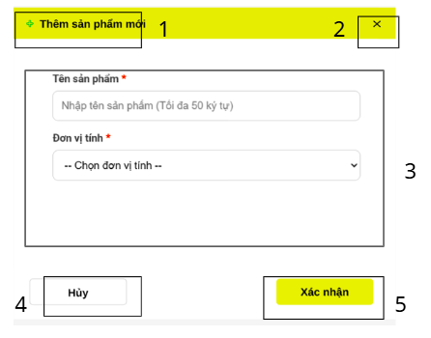
Hình 1.21 Màn hình Thêm sản phẩm mới
STT | LOẠI | MÔ TẢ | GHI CHÚ
1 | Modal Header | - Hiển thị tiêu đề cửa sổ: "Thêm sản phẩm mới" kèm icon dấu cộng màu xanh. | Nền vàng đồng bộ
2 | Close Button | - Nút icon "x" ở góc trên bên phải.  - Sự kiện: Đóng cửa sổ pop-up.
3 | Input Form | - Hiển thị các trường thông tin nhập liệu:  + Tên sản phẩm (*): Ô nhập liệu với placeholder "Nhập tên sản phẩm (Tối đa 50 ký tự)".  + Đơn vị tính (*): Dropdown để chọn với giá trị mặc định "-- Chọn đơn vị tính --".  - Các trường có dấu sao đỏ (*) là bắt buộc. | Khu vực nhập liệu chính
4 | Button (Cancel) | - Hiển thị nút "Hủy" với nền trắng.  - Sự kiện: Thoát khỏi cửa sổ thêm mới và không lưu dữ liệu. | Góc dưới bên trái
5 | Button (Submit) | - Hiển thị nút "Xác nhận" với nền vàng.  - Sự kiện: Kiểm tra thông tin và lưu sản phẩm mới vào hệ thống. | Góc dưới bên phải

Màn hình Xem sản phẩm
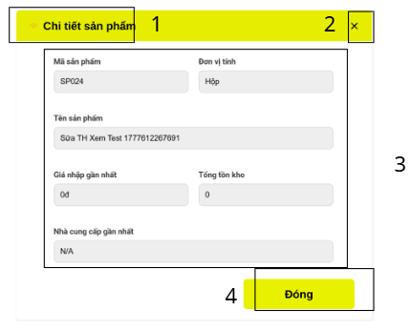
Hình 1.22 Màn hình Xem sản phẩm
STT | LOẠI | MÔ TẢ | GHI CHÚ
1 | Modal Header | - Hiển thị tiêu đề cửa sổ: "Chi tiết sản phẩm" kèm icon hình con mắt màu cam. | Nền vàng đồng bộ thương hiệu
2 | Close Button | - Nút icon "x" ở góc trên bên phải.  - Sự kiện: Đóng cửa sổ xem chi tiết.
3 | Read-only Info Fields | - Hiển thị các trường thông tin sản phẩm dưới dạng chỉ đọc (không được sửa):  + Mã sản phẩm: Hiển thị mã (ví dụ: SP024).  + Đơn vị tính: Hiển thị đơn vị (ví dụ: Hộp).  + Tên sản phẩm: Hiển thị tên đầy đủ của sản phẩm.  + Giá nhập gần nhất: Hiển thị giá kèm đơn vị "đ".  + Tổng tồn kho: Hiển thị số lượng hiện có.  + Nhà cung cấp gần nhất: Hiển thị tên nhà cung cấp hoặc "N/A". | Các ô nhập liệu có nền xám nhạt để chỉ trạng thái Read-only
4 | Button (Close) | - Hiển thị nút "Đóng" với nền vàng nổi bật.  - Sự kiện: Đóng cửa sổ pop-up. | Góc dưới bên phải

Cài đặt
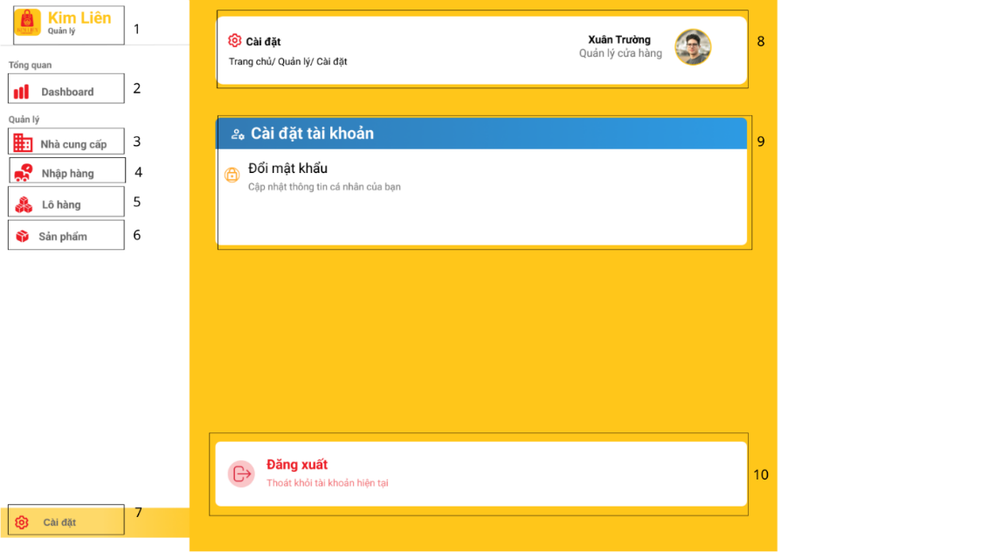
Hình 1.23 Màn hình Cài đặt 1

STT | LOẠI | MÔ TẢ | GHI CHÚ
1-6 | Menu Buttons | - Hiển thị các nút chức năng từ 1 đến 6 tương tự màn hình Dashboard | Thanh Sidebar bên trái
7 | Button | - Hiển thị menu "Cài đặt" với icon răng cưa  - Sự kiện: Đang ở màn hình Cài đặt (trạng thái active) | Nền vàng nổi bật
8 | Header / Profile | - Hiển thị dòng breadcrumb "Trang chủ/ Quản lý/ Cài đặt"  - Hiển thị tên, chức vụ và Avatar quản lý
9 | Section Card | - Hiển thị thanh menu con "Cài đặt tài khoản" (màu xanh dương)  - Hiển thị mục "Đổi mật khẩu" kèm mô tả  - Sự kiện: Click vào để mở khung đổi mật khẩu
10 | Button Card | - Hiển thị nút "Đăng xuất" (màu đỏ) kèm mô tả "Thoát khỏi tài khoản hiện tại"  - Sự kiện: Click vào sẽ kết thúc phiên đăng nhập và đưa người dùng về màn hình Đăng nhập | Nút hành động mang tính cảnh báo

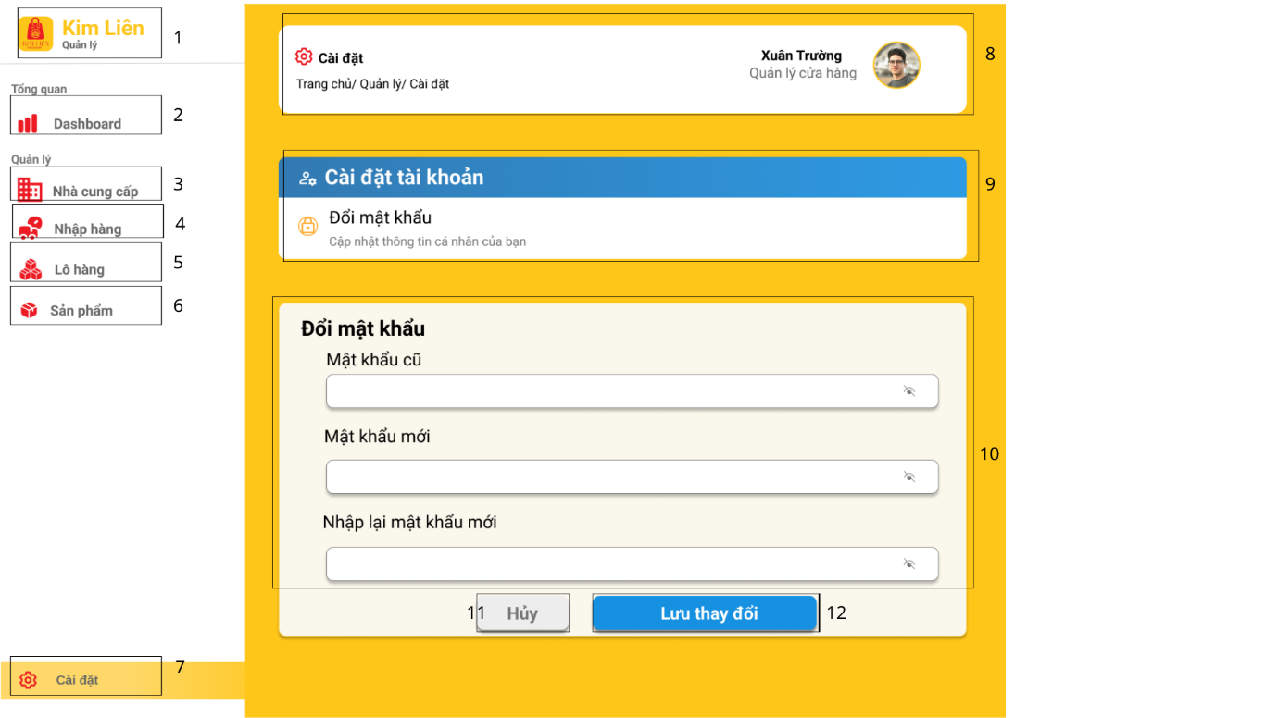
Hình 1.24 Màn hình Cài đặt 2
STT | LOẠI | MÔ TẢ | GHI CHÚ
1-6 | Menu Buttons | - Hiển thị các nút chức năng từ 1 đến 6 tương tự màn hình Dashboard | Thanh Sidebar bên trái
7 | Button | - Hiển thị menu "Cài đặt" với icon răng cưa  - Sự kiện: Đang ở màn hình Cài đặt (trạng thái active) | Nền vàng nổi bật
8 | Header / Profile | - Hiển thị dòng breadcrumb và thông tin người dùng tương tự màn hình trên
9 | Section Card | - Hiển thị thanh "Cài đặt tài khoản" đang được highlight
10 | Form Input | - Hiển thị 3 ô nhập liệu: "Mật khẩu cũ", "Mật khẩu mới", "Nhập lại mật khẩu mới"  - Có icon con mắt để ẩn/hiện mật khẩu  - Sự kiện: Click icon mắt toggle show/hide password | - Bắt buộc nhập cả 3 ô  - Mặc định ẩn mật khẩu dưới dạng *
11 | Button | - Hiển thị nút "Hủy" (nền xám/trắng)  - Sự kiện: Xóa trắng các ô nhập liệu, đóng tác vụ đổi mật khẩu
12 | Button | - Hiển thị nút "Lưu thay đổi" (nền xanh dương, chữ trắng)  - Sự kiện:  + Validate mật khẩu cũ và sự trùng khớp của 2 ô mật khẩu mới.  + Nếu hợp lệ → Lưu CSDL và báo thành công.  + Nếu sai → Báo lỗi (sai pass cũ / pass mới không khớp). | Nút chính (Primary button)

KẾ HOẠCH KIỂM THỬ
Lịch sử phiên bản
Ngày | Phiên bản | Mô tả | Tác giả | Chấp thuận
03/04/2026 | Draft | Bản nháp kế hoạch kiểm thử cho hệ thống Minimart Kim Liên. | Nguyễn Ngọc Trâm  Trần Thái Thục Linh
10/04/2026 | 1.0 | Cập nhật danh sách chức năng (Dashboard, Phân trang) và tiêu chuẩn Exit Criteria. | Nguyễn Thị Tuyết Sương  Nguyễn Hữu Minh Khuê
15/04/2026 | 1.0 | Cập nhật môi trường kiểm thử (Django, SQLite3) và kịch bản Automation Selenium. | Võ Thị Kiều Trinh  Nguyễn Thị Phương Thanh

Giới thiệu

Mục đích
Mục đích của Kế hoạch kiểm thử này nhằm xác định, lập lịch trình và giám sát quá trình thực thi kiểm thử cho hệ thống Quản lý kho Minimart Kim Liên:
- Liệt kê các yêu cầu cần kiểm thử dựa trên các chức năng quản lý kho.
- Mô tả các chiến lược kiểm thử sẽ được áp dụng cho từng chức năng mục tiêu của hệ thống.
- Xác định các nguồn lực cần thiết và lập kế hoạch thực hiện kiểm thử

Phạm vi
Kế hoạch kiểm thử này áp dụng cho phiên bản phát hành 1.0 của hệ thống. Các tính năng được kiểm thử bao gồm tất cả các đặc tính phần mềm và sự kết hợp của chúng đã được quy định trong tài liệu yêu cầu, bao gồm:
Chức năng: Các nghiệp vụ chính như Đăng nhập, Đổi mật khẩu, Quản lý nhà cung cấp, Quản lý sản phẩm, Quản lý nhập hàng và Quản lý lô hàng.
Giao diện người dùng: Tất cả các giao diện đồ họa (GUI) của hệ thống phục vụ cho chủ cửa hàng.
Các hạng mục liên quan đến Cơ sở dữ liệu: Kiểm tra tính toàn vẹn và lưu trữ của dữ liệu theo sơ đồ ERD.

Thuật ngữ và từ viết tắt
Thuật ngữ | Định nghĩa
GUI | Giao diện đồ họa người dùng (Graphical User Interface).
ERD | Sơ đồ thực thể mối quan hệ (Entity-Relationship Diagram) - dùng để thiết kế cấu trúc dữ liệu.
UCD | Sơ đồ trường hợp sử dụng (Use Case Diagram) - mô tả các chức năng của người dùng.
SQL | Ngôn ngữ truy vấn có cấu trúc (Structured Query Language) dùng để tương tác với cơ sở dữ liệu.
LH | Lô hàng - đơn vị quản lý sản phẩm theo từng đợt nhập, có hạn sử dụng riêng.
SP | Sản phẩm - các mặt hàng được kinh doanh tại Minimart.
PN | Phiếu nhập - chứng từ ghi lại thông tin mỗi lần nhập hàng vào kho.
HSD | Hạn sử dụng - thông tin quan trọng gắn liền với mỗi lô hàng.
TC | Kịch bản kiểm thử (Test Case) - tập hợp các bước để kiểm tra một chức năng cụ thể.

Tài liệu tham khảo
- Tài liệu Đặc tả yêu cầu phần mềm (SRS) bao gồm sơ đồ Use Case và Class Diagram của Minimart Kim Liên.
- Kế hoạch dự án (Project Plan).
- Sơ đồ thực thể mối quan hệ (ERD) và Sơ đồ lớp (Class Diagram) của hệ thống.

Các khu vực kiểm thử mục tiêu
Cấp độ kiểm thử | Mục đích | Đặc tả kiểm thử
Unit Testing | Kiểm tra logic nội bộ của các module (ví dụ: các phương thức xử lý trong Class Diagram như tính Thành tiền, tính Tổng tiền) | Đội ngũ phát triển thực hiện kiểm tra chéo mã nguồn và sử dụng TestNG để chạy các unit test script trong IntelliJ
Integration Testing | - Đảm bảo các module có thể tích hợp chính xác với nhau (ví dụ: giữa Phiếu nhập và Chi tiết nhập)  - Hoạt động này được xem là kiểm tra tính đúng đắn của thiết kế hệ thống. | Kiểm thử viên sẽ tập trung kiểm tra các giao diện kết nối và luồng dữ liệu giữa các module.
System Testing | Kiểm tra hệ thống sau khi tích hợp để xác nhận hệ thống đáp ứng đầy đủ các yêu cầu đã đề ra trong tài liệu đặc tả. | Kiểm thử viên tập trung vào hành vi thực tế của hệ thống (chức năng, thông báo lỗi...).
Documentation Testing | Đảm bảo tài liệu hướng dẫn sử dụng có các đặc điểm: Dễ hiểu, dễ tra cứu thông tin và phản ánh đúng thao tác người dùng cần thực hiện trên hệ thống. | Nhân sự có kỹ năng chuyên môn và giao tiếp tốt sẽ chịu trách nhiệm cho phần kiểm thử này.

- Quá trình kiểm thử sẽ mô phỏng môi trường vận hành thực tế tối đa có thể và luồng dữ liệu sẽ tuân theo đúng quy trình nghiệp vụ của kho Minimart.
- Việc kiểm thử sẽ bao quát toàn bộ chu trình quản lý với tất cả các chức năng đã mô tả trong phần Phạm vi.
- Trong quá trình này, bất kỳ trường hợp nào sau đây cũng sẽ được ghi nhận là lỗi :
- Hệ thống không thực hiện đúng những gì tài liệu yêu cầu hoặc thiết kế đã quy định.
- Hệ thống hoạt động sai chức năng nghiệp vụ (ví dụ: tính toán sai tổng tiền).
- Hệ thống thực hiện những việc mà tài liệu yêu cầu hoặc thiết kế không đề cập tới.
- Hệ thống thiếu sót các tính năng cần thiết dựa trên phản hồi của khách hàng (chủ cửa hàng) mặc dù không có trong thiết kế ban đầu.

Đặc tả kiểm thử

Các chức năng kiểm thử

Các chức năng nghiệp vụ
STT | Tên chức năng | Mô tả chi tiết
1 | Quản lý Tài khoản | Đăng nhập, Đăng xuất, Đổi mật khẩu.
2 | Quản lý Nhà Cung cấp | Thêm, Sửa, Xem, Tìm kiếm Nhà cung cấp.
3 | Quản lý Sản phẩm | Tạo sản phẩm, Cập nhật sản phẩm, Tìm kiếm sản phẩm, Xem sản phẩm
4 | Quản lý Nhập hàng | Tạo phiếu nhập, Chỉnh sửa phiếu, Xóa phiếu nhập, Xem phiếu nhập, Tìm kiếm phiếu nhập
5 | Quản lý Lô hàng | Xem lô hàng, Tìm kiếm lô hàng
6 | Dashboard (Tổng quan) | Hiển thị thanh điều hướng (Menu Navigation) cho phép người dùng truy cập nhanh vào các phân hệ quản trị bao gồm: Quản lý Nhà cung cấp, Quản lý Nhập hàng, Quản lý Lô hàng, Quản lý Sản phẩm và Cài đặt.

Chi tiết từng chức năng:

Quản lý Tài khoản
- Đăng nhập vào hệ thống (Login)
- Đăng xuất (Logout)
- Đổi mật khẩu

Quản lý Nhà cung cấp
- Xem danh sách nhà cung cấp
- Tìm kiếm nhà cung cấp
- Xem chi tiết thông tin nhà cung cấp
- Tạo nhà cung cấp
- Cập nhật thông tin nhà cung cấp

Quản lý Sản phẩm
- Xem danh sách sản phẩm
- Tìm kiếm sản phẩm
- Xem chi tiết sản phẩm
- Tạo sản phẩm
- Cập nhật sản phẩm

Quản lý Nhập hàng
- Xem danh sách phiếu nhập
- Tìm kiếm phiếu nhập
- Xem chi tiết phiếu nhập
- Tạo phiếu nhập mới
- Chỉnh sửa phiếu nhập
- Xóa phiếu nhập

Quản lý Lô hàng
- Xem danh sách lô hàng
- Tìm kiếm lô hàng

Dashboard (Tổng quan)
- Hiển thị thanh điều hướng (Menu Navigation)
- Truy cập nhanh các phân hệ:
- Nhà cung cấp
- Nhập hàng
- Lô hàng
- Sản phẩm
- Cài đặt

Các chức năng giao diện người dùng
- Điều hướng Menu: Kiểm tra việc di chuyển giữa các phân hệ thông qua thanh Menu chính (Nhà cung cấp, Nhập hàng, Lô hàng, Sản phẩm, Cài đặt).
- Điều hướng giữa các màn hình (GUIs): Kiểm tra tính đúng đắn khi chuyển đổi giữa màn hình danh sách, màn hình thêm mới và màn hình chi tiết.
- Thao tác trên bảng dữ liệu : Kiểm tra tính năng phân trang: Đảm bảo danh sách sản phẩm hoặc lô hàng được chia thành các trang nhỏ để dễ theo dõi.
- Kiểm tra việc hiển thị dữ liệu trên bảng có bị tràn khung hay không.
- Tương tác nút bấm: Kiểm tra phản hồi của các nút chức năng trong mỗi Form (ví dụ: nút "X", "Xác nhận", "Lưu", "Hủy").
- Nhập liệu: Kiểm tra các trường nhập văn bản khi tìm kiếm, chỉnh sửa thông tin nhà cung cấp hoặc sản phẩm.
- Hiển thị thông báo (Messages):
- Xem các thông báo lỗi khi nhập sai dữ liệu (ví dụ: số lượng nhập là số âm).
- Thông báo xác nhận khi xóa phiếu nhập.
- Các yếu tố khác: Kiểm tra font chữ, màu sắc và sự đồng nhất của giao diện trên các màn hình khác nhau.

Các chức năng không kiểm thử
Hiện tại, hệ thống tập trung vào kiểm thử các chức năng nghiệp vụ cốt lõi và giao diện. Các phần sau đây sẽ nằm ngoài phạm vi kiểm thử của giai đoạn này:
- Kiểm thử hiệu năng (Performance Testing) khi có trên 100 người dùng truy cập đồng thời.
- Kiểm thử bảo mật chuyên sâu (Penetration Testing) chống xâm nhập hệ thống.
- Kiểm thử khả năng tương thích trên các hệ điều hành khác ngoài Android và Windows.

Các hạng mục kiểm thử
ID | Hạng mục kiểm thử | Mô tả chi tiết
T1 | Kết nối, cập nhật và lưu trữ Cơ sở dữ liệu | Kiểm tra khả năng kết nối giữa ứng dụng và Database; xác minh dữ liệu được lưu trữ đúng cấu trúc các bảng (Nhà cung cấp, Sản phẩm, Phiếu nhập, Lô hàng) và đảm bảo tính toàn vẹn dữ liệu khi thực hiện cập nhật.
T2 | Giao diện người dùng | Kiểm tra tất cả các màn hình giao diện (GUIs) của hệ thống Kim Liên Minimart về tính thẩm mỹ, bố cục, khả năng điều hướng menu và sự ổn định của tính năng phân trang.
T3 | Chức năng hệ thống | Kiểm tra các luồng nghiệp vụ chính đã liệt kê trong phần 3.1.1, bao gồm cả các kịch bản kiểm thử thủ công và các kịch bản tự động.
T4 | Chỉnh sửa và Xác thực dữ liệu | Kiểm tra các ràng buộc dữ liệu đầu vào trong các form (ví dụ: không cho phép đơn giá âm, mã nhà cung cấp không được để trống).
T5 | Hệ thống thông báo | Kiểm tra tính chính xác và kịp thời của các thông báo thành công, cảnh báo hoặc các thông báo lỗi khi người dùng thao tác sai.

Các sản phẩm bàn giao kiểm thử
Quá trình kiểm thử hệ thống Minimart Kim Liên sẽ bàn giao các tài liệu sau đây:
- Kế hoạch kiểm thử (Test Plan): Tài liệu tổng thể định hướng toàn bộ hoạt động kiểm thử.
- Kịch bản kiểm thử (Test cases): Tập hợp các bước kiểm thử chi tiết cho từng phân hệ (Sản phẩm, Nhà cung cấp...), sự tương tác dữ liệu giữa các thành phần (ví dụ: tạo Phiếu nhập phải sinh ra Chi tiết nhập và cập nhật Lô hàng tương ứng) và giao diện tổng thể.
- Báo cáo tổng kết kiểm thử (Test report): Tài liệu bàn giao vào cuối giai đoạn kiểm thử, chi tiết hóa kết quả tổng thể, các lỗi còn tồn tại và đánh giá hệ thống đã sẵn sàng phát hành hay chưa.
- Kịch bản kiểm thử tự động (Automation Test Scripts): Các kịch bản này được thực hiện bằng ngôn ngữ Java, sử dụng thư viện Selenium WebDriver và framework TestNG theo mô hình Page Object Model (POM).

Cột mốc và lịch trình
STT | Cột mốc | Mô tả | Chiến lược | Ngày bắt đầu | Ngày kết thúc
1 | Kế hoạch & Kịch bản | Hoàn thiện Test Plan và viết danh sách Test Case. | Chuẩn bị tài liệu & Dữ liệu mẫu | 03/04/2026 | 10/04/2026
2 | Test case Quản lý tài khoản | Hoàn thiện viết danh sách Test Case cho chức năng | Chuẩn bị tài liệu & Dữ liệu mẫu | 05/04/2026 | 10/04/2026
3 | Test case Dashboard | Hoàn thiện viết danh sách Test Case cho chức năng | Chuẩn bị tài liệu & Dữ liệu mẫu | 05/04/2026 | 10/04/2026
4 | Test case Quản lý Lô hàng | Hoàn thiện viết danh sách Test Case cho chức năng | Chuẩn bị tài liệu & Dữ liệu mẫu | 05/04/2026 | 10/04/2026
5 | Test case Quản lý Sản phẩm | Hoàn thiện viết danh sách Test Case cho chức năng | Chuẩn bị tài liệu & Dữ liệu mẫu | 05/04/2026 | 10/04/2026
6 | Test case Quản lý Nhà cung cấp | Hoàn thiện viết danh sách Test Case cho chức năng | Chuẩn bị tài liệu & Dữ liệu mẫu | 05/04/2026 | 10/04/2026
7 | Test case Quản lý Nhập hàng | Hoàn thiện viết danh sách Test Case cho chức năng | Chuẩn bị tài liệu & Dữ liệu mẫu | 05/04/2026 | 10/04/2026
8 | Kiểm thử lần 1 | Thực hiện kiểm tra tất cả chức năng trên giao diện. | Manual Testing (Kiểm thử thủ công) | 11/04/2026 | 15/04/2026
9 | Kiểm thử lần 2 | Kiểm tra lại các lỗi (bugs) đã được lập trình viên chỉnh sửa. | Re-testing (Kiểm tra lại lỗi) | 16/04/2026 | 18/04/2026
10 | Kiểm thử tự động | Chạy script cho phần Sản phẩm và Lô hàng, Nhập hàng trong IntelliJ. | Automation Testing (Selenium + TestNG) | 19/04/2026 | 23/04/2026
11 | Tổng kết & Report | Tổng hợp kết quả, tỷ lệ lỗi và xuất báo cáo kiểm thử cuối cùng. | Test Report | 24/04/2026 | 27/04/2026

Tiêu chí bắt đầu và kết thúc chu kỳ kiểm thử

Tiêu chí bắt đầu
- Yêu cầu từ Leader: Có thông báo chính thức bắt đầu giai đoạn test.
- Tài liệu phê duyệt: Kế hoạch kiểm thử (Test Plan) và danh sách kịch bản (Test Cases/Scripts) đã được xem xét và thông qua.
- Môi trường sẵn sàng:
- Hệ thống Backend (Django) đã được cấu hình và chạy ổn định trên PyCharm.
- Cơ sở dữ liệu (Database) đã được Migrate đầy đủ theo sơ đồ thiết kế ERD.
- Môi trường thực thi Automation (Selenium + TestNG) đã sẵn sàng trong IntelliJ.
- Hoàn thiện tính năng: Các Use Case quan trọng phải được lập trình hoàn thiện ít nhất 80%.

Tiêu chi kết thúc
Chu kỳ kiểm thử được coi là hoàn thành khi:
- Thực thi đầy đủ: 100% các kịch bản kiểm thử (Manual & Auto) đã định trước phải được thực hiện.
- Tỷ lệ lỗi cho phép: Không quá 30% số lượng test case bị thất bại trên tổng số 50% lượng test case đã chạy (con số này giúp kiểm soát chất lượng ngay cả khi chưa chạy hết bộ test).
- Giới hạn điểm lỗi (Bug Points): Tổng số điểm lỗi tồn tại không được vượt quá 50 điểm. Cách tính điểm lỗi dựa trên mức độ nghiêm trọng:

Phân loại lỗi | Điểm | Mô tả chi tiết
Nghiêm trọng (Critical) | 9 | Hệ thống bị treo (crash), mất dữ liệu, hoặc lỗi hiệu năng nghiêm trọng không thể thao tác.
Lớn (Major) | 6 | Chức năng chính bị lỗi (ví dụ: không thể Tính tiền, không Lưu được Phiếu nhập), sai lệch logic nghiệp vụ.
Nhỏ (Minor) | 3 | Lỗi có thể dùng cách khác để xử lý (workaround), lỗi về tính tiện dụng hoặc lỗi giao diện (UI).
Thẩm mỹ (Cosmetic) | 1 | Lỗi chính tả, lỗi font chữ, sai màu sắc hoặc căn lề không đồng nhất.

Kết thúc bất thường
Quá trình kiểm thử sẽ bị tạm dừng hoặc hủy bỏ nếu:
- Mã nguồn quá sơ sài: Hệ thống bị crash liên tục hoặc lỗi nghiêm trọng xuất hiện ở hầu hết các chức năng cơ bản.
- Môi trường không ổn định: Database thường xuyên mất kết nối hoặc IntelliJ không thể thực thi code.
- Lỗi chặn (Blockers): Xuất hiện lỗi ở chức năng Đăng nhập khiến không thể tiếp tục kiểm thử các module khác (Nhà cung cấp, Sản phẩm, Lô hàng).

Yêu cầu về môi trường

Phần cứng và phần mềm
- Thiết bị: Máy tính cá nhân (PC/Laptop) chạy được PyCharm và IntelliJ cùng lúc.
- Hệ điều hành: Windows 10/11.
- Cơ sở dữ liệu: SQLite3 (Sử dụng file dữ liệu nội bộ db.sqlite3 trong thư mục dự án Django).
- Mã nguồn ứng dụng:
- Backend: Django (chạy trên PyCharm).
- Automation: Selenium WebDriver + TestNG (chạy trên IntelliJ).
- Công cụ kiểm thử: Microsoft Excel, Selenium, TestNG.

Công cụ hỗ trợ và năng cao năng suất
Mục đích công cụ | Tên công cụ | Nguồn gốc | Phiên bản
Phát triển Backend | PyCharm | JetBrains | 2024.1
Quản lý Database | DB Browser for SQLite | Open Source | 3.12.2
Kiểm thử tự động | Selenium + TestNG | Open Source | Selenium 4.x, TestNG 7.x
Môi trường chạy Auto | IntelliJ IDEA | JetBrains | 2024.1
Theo dõi lỗi | Microsoft Excel / Google Sheets | Microsoft / Google | Excel 2019+, Sheets (Web)

Cấu hình môi trường kiểm thử
- Thiết lập Backend (Django & SQLite3):
- Kiểm tra file db.sqlite3 đã được tạo và chứa đầy đủ dữ liệu mẫu thông qua lệnh python manage.py migrate.
- Đảm bảo đường dẫn tới file database trong settings.py của Django đã chính xác.
- Đảm bảo Server Django đang hoạt động để Selenium có thể truy cập qua URL (thường là http://127.0.0.1:8000/).
- Thiết lập môi trường Automation (IntelliJ):
- Cấu hình các thư viện cần thiết trong file pom.xml (Maven).
- Thiết lập WebDriver tương thích với trình duyệt đang dùng để kiểm thử.
- Hệ thống theo dõi lỗi: Sử dụng file Excel dùng chung để ghi nhận lỗi từ các lần kiểm thử Manual và kết quả trả về từ TestNG.

Vai trò và trách nhiệm
Hoạt động | Trách nhiệm
Thiết lập quản lý rủi ro | Test Lead ( Nhóm trưởng)
Xác định các tính năng cần kiểm thử và không kiểm thử | Test Lead ( Nhóm trưởng)
Lập lịch trình kiểm thử và các cột mốc quan trọng | Test Lead (Nhóm trưởng) và thành viên
Xác định tiêu chuẩn kết thúc kiểm thử (Exit Criteria) | Test Lead (Nhóm trưởng) và thành viên
Thực hiện kiểm thử lần 1 (Manual Test) | Testers
Thực hiện kiểm tra lại lỗi (Re-test) | Testers
Phát triển và thực thi kịch bản tự động | Testers
Theo dõi lỗi và báo cáo (Bug tracking & Reporting) | Testers
Báo cáo cuối cùng | Test Lead (Nhóm trưởng) và thành viên

Rủi ro và phương án dự phòng
Rủi ro | Chiến lược giảm thiểu | Phương án dự phòng khi rủi ro xảy ra
Thay đổi yêu cầu | Thường xuyên cập nhật và xác nhận lại các tính năng với chủ cửa hàng | Cập nhật lại tài liệu Test Case ngay lập tức; ưu tiên kiểm thử các phần không bị thay đổi trước.
Lỗi mã nguồn nghiêm trọng | Đảm bảo lập trình viên thực hiện kiểm thử đơn vị cơ bản trước khi bàn giao bản cho Tester. | Tạm dừng kiểm thử chức năng bị lỗi; chuyển sang kiểm thử các phân hệ độc lập khác để không lãng phí thời gian.
Bỏ sót yêu cầu nghiệp vụ quan trọng | Thực hiện Review kỹ lưỡng danh sách Test Case với sơ đồ Use Case và ERD trước khi thực hiện. | Viết bổ sung kịch bản kiểm thử (Test Case) và thực hiện kiểm thử bổ sung ngay khi phát hiện thiếu sót.
Hạn chế về thời gian và nguồn lực | Lập lịch trình kiểm thử chi tiết và trừ hao thời gian cho các lỗi phát sinh ngoài dự kiến. | Tập trung nguồn lực vào các chức năng cốt lõi và sử dụng Selenium để đẩy nhanh tốc độ kiểm tra.
Thiếu hụt Phần cứng/Phần mềm | Kiểm tra cấu hình máy tính, đảm bảo cài đặt sẵn PyCharm, IntelliJ và môi trường SQLite3 trước ngày test. | Sử dụng máy tính dự phòng

KIỂM THỬ THỦ CÔNG

Tổng quan các chức năng đã kiểm thử (Test Cases Overview)
Trong giai đoạn kiểm thử thủ công, nhóm đã tiến hành thiết kế và thực thi các kịch bản kiểm thử (Test Case) nhằm đảm bảo Hệ thống Quản lý Kho Kim Liên Minimart đáp ứng đúng các yêu cầu chức năng và phi chức năng đã đặc tả. Các phân hệ chức năng chính được đưa vào phạm vi kiểm thử bao gồm:
- Quản lý Tài khoản: Đăng nhập vào hệ thống, đăng xuất và đổi mật khẩu.
- Quản lý Nhà cung cấp: Thêm mới, chỉnh sửa, xem chi tiết và tìm kiếm tự động (Live Search) nhà cung cấp.
- Quản lý Sản phẩm: Tạo thông tin sản phẩm mới, cập nhật, xem chi tiết và tìm kiếm sản phẩm theo mã/tên.
- Quản lý Nhập hàng: Tạo phiếu nhập hàng trên desktop, chỉnh sửa phiếu nhập, xóa (vô hiệu hóa) phiếu, xem chi tiết và lọc/tìm kiếm phiếu nhập.
- Quản lý Lô hàng: Xem danh sách lô hàng, tìm kiếm và kiểm tra hiển thị cảnh báo (màu sắc) đối với hàng cận date/hết hạn.
- Dashboard (Tổng quan): Kiểm tra tính năng điều hướng menu, truy cập nhanh và các thẻ thống kê số liệu.
LINK GIT: TESTING_08/2.Test case at main · tramnguyen1610/TESTING_08

Test Scenario_XEM SẢN PHẨM
Test Scenario
Transaction:Xem sản phẩm
Test Objectives: Kiểm tra chức năng Xem sản phẩm của hệ thống
No | Action |  | Expected Results | Status | Notes | Test Scenario Status
Scenario 1: Xem sản phẩm khi vừa tạo xong
Input data:
Screen Navigation: Đăng nhập ->Dashboard->Danh sách sản phẩm
1 | Nhấn nút Xem hình con mắt ở sản phẩm đầu tiên bảng danh sách |  | Hiển thị thông tin khớp với thông tin vừa tạo |  |  | Tested
Scenario 2: Xem sản phẩm khi vừa cập nhật xong
Input data:
Screen Navigation: Đăng nhập ->Dashboard->Danh sách sản phẩm
1 | Nhấn nút Xem hình con mắt ở sản phẩm đầu tiên bảng danh sách |  | Hiển thị thông tin khớp với thông tin vừa cập nhật |  |  | Tested
Scenario 3: Bấm nút "Đóng" để kết thúc Xem sản phẩm
Input data:
Screen Navigation: Đăng nhập ->Dashboard->Danh sách sản phẩm
1 | Nhấn nút Xem hình con mắt ở sản phẩm đầu tiên bảng danh sách |  |  |  |  | Tested
2 | Nhấn nút "Đóng" |  | Form xem biến mất và quay về danh sách sản phẩm
Scenario 4: Bấm nút "X" để kết thúc Xem sản phẩm
Input data:
Screen Navigation: Đăng nhập ->Dashboard->Danh sách sản phẩm
1 | Nhấn nút Xem hình con mắt ở sản phẩm đầu tiên bảng danh sách |  |  |  |  | Tested
2 | Nhấn nút "X" |  | Form xem biến mất và quay về danh sách sản phẩm

FUNC TC_XEM SẢN PHẨM
TEST RESULT | Pass | Fail | Untested | Total
 | 4 | 0 | 0 | 4

TEST RE-RESULT | Pass | Fail | Untested | Total
 | 4 | 0 | 0 | 4

TC ID | Description (Mô tả) | Start Conditions (Điều kiện bắt đầu) | Action (Hành động) | Expected Result (Kết quả mong đợi) | Actual Result (Kết quả thực tế) | Result (Kết quả kiểm thử) | Test Date | Re-Result (Kết quả kiểm thử)-Kết quả kiểm thử lần 2 | Re-Result | Re-Test Date | Defect Severity (Mức độ lỗi)
Scenario_1 | Xem sản phẩm khi vừa tạo xong
FUN_XSP_SC01_01 | Xem sản phẩm khi vừa tạo xong | Đã đăng nhập thành công. Đang ở màn hình danh sách sản phẩm khi vừa tạo sản phẩm mới. | 1. Nhấn nút Xem hình con mắt ở sản phẩm đầu tiên bảng danh sách | Thông tin chi tiết của sản phẩm hiện ra đầy đủ và chính xác với dữ liệu được tạo ra trước đó. Trạng thái là "Đang kinh doanh" | Thông tin chi tiết của sản phẩm hiện ra đầy đủ và chính xác với dữ liệu được tạo ra trước đó. Trạng thái là "Đang kinh doanh" | Pass | 15/04/2026 | Thông tin chi tiết của sản phẩm hiện ra đầy đủ và chính xác với dữ liệu được tạo ra trước đó. Trạng thái là "Đang kinh doanh" | Pass | 18/04/2026
Scenario_2 | Xem sản phẩm khi vừa cập nhật xong
FUN_XSP_SC02_01 | Xem sản phẩm khi vừa cập nhật xong | Đã đăng nhập thành công. Đang ở màn hình danh sách sản phẩm khi vừa cập nhật sản phẩm SP001 . | 1. Nhấn nút Xem hình con mắt ở sản phẩm SP001 bảng danh sách | Thông tin chi tiết của sản phẩm hiện ra đầy đủ và chính xác với dữ liệu được sửa trước đó. | Thông tin chi tiết của sản phẩm hiện ra đầy đủ và chính xác với dữ liệu được sửa trước đó. | Pass | 15/04/2026 | Thông tin chi tiết của sản phẩm hiện ra đầy đủ và chính xác với dữ liệu được sửa trước đó. | Pass | 18/04/2026
Scenario_3 | Bấm nút "Đóng" để kết thúc Xem sản phẩm
FUN_XSP_SC03_01 | Bấm nút "Đóng" để kết thúc Xem sản phẩm | Đã đăng nhập thành công. Đang ở màn hình danh sách sản phẩm. | 1. Nhấn nút Xem hình con mắt ở sản phẩm đầu tiên bảng danh sách | Hiển thị giao diện xem chi tiết sản phẩm | Hiển thị giao diện xem chi tiết sản phẩm | Pass | 15/04/2026 | Hiển thị giao diện xem chi tiết sản phẩm | Pass | 18/04/2026
 |  |  | 2.Nhấn nút "Đóng" | Form xem biến mất và quay về danh sách sản phẩm | Form xem biến mất và quay về danh sách sản phẩm |  |  | Form xem biến mất và quay về danh sách sản phẩm
Scenario_4 | Bấm nút "X" để kết thúc Xem sản phẩm
FUN_XSP_SC04_01 | Bấm nút "Đóng" để kết thúc Xem sản phẩm | Đã đăng nhập thành công. Đang ở màn hình danh sách sản phẩm. | 1. Nhấn nút Xem hình con mắt ở sản phẩm đầu tiên bảng danh sách | Hiển thị giao diện xem chi tiết sản phẩm | Hiển thị giao diện xem chi tiết sản phẩm | Pass | 15/04/2026 | Hiển thị giao diện xem chi tiết sản phẩm | Pass | 18/04/2026
 |  |  | 2.Nhấn nút "X" | Form xem biến mất và quay về danh sách sản phẩm | Form xem biến mất và quay về danh sách sản phẩm |  |  | Form xem biến mất và quay về danh sách sản phẩm

Test Scenario_TÌM KIẾM NHÀ CUNG CẤP
Test Scenario
Transaction: Tìm kiếm nhà cung cấp
Test Objectives: Kiểm tra chức năng Tìm kiếm nhà cung cấp
No | Action |  | Expected Results | Status | Notes | Test Scenario Status
Scenario 1: Tìm kiếm tương đối theo Mã nhà cung cấp
Input data: Mã NCC đầy đủ (VD: NCC015) hoặc một phần (VD: NCC01)
Screen Navigation: Login Page > Dashboard > Nha Cung Cap
1 | Nhập từ khóa Mã nhà cung cấp vào thanh tìm kiếm |  | Hệ thống tự động tìm và hiển thị chính xác dòng dữ liệu khớp với mã NCC (đầy đủ hoặc một phần). |  |  | Tested
Scenario 2: Tìm kiếm tương đối theo Tên nhà cung cấp
Input data: Tên NCC đầy đủ hoặc một phần Tên NCC
Screen Navigation: Login Page > Dashboard > Nha Cung Cap
1 | Nhập từ khóa Tên nhà cung cấp vào thanh tìm kiếm |  | Hệ thống tự động tìm và hiển thị chính xác dòng dữ liệu khớp với từ khóa (đầy đủ hoặc một phần). |  |  | Tested
Scenario 3: Tìm kiếm tương đối theo Số điện thoại
Input data: SĐT đầy đủ (10 số) hoặc vài số đầu của SĐT
Screen Navigation: Login Page > Dashboard > Nha Cung Cap
1 | Nhập từ khóa Số điện thoại vào thanh tìm kiếm |  | Hệ thống tự động tìm và hiển thị chính xác dòng dữ liệu có SĐT khớp với từ khóa (đầy đủ hoặc một phần). |  |  | Tested
Scenario 4: Từ khóa hợp lệ nhưng khác định dạng hoa/thường so với dữ liệu gốc
Input data: Từ khóa viết thường/viết hoa ngẫu nhiên cho Tên NCC hoặc Mã NCC
Screen Navigation: Login Page > Dashboard > Nha Cung Cap
1 | Nhập từ khóa không đúng định dạng hoa/thường vào thanh tìm kiếm |  | Hệ thống vẫn tự động hiển thị chính xác nhà cung cấp tương ứng (Tìm kiếm không phân biệt hoa/thường). |  |  | Tested
Scenario 5: Tìm kiếm với từ khóa không tồn tại trong danh sách
Input data: Chuỗi ký tự không tồn tại trong CSDL (VD: "fs")
Screen Navigation: Login Page > Dashboard > Nha Cung Cap
1 | Nhập chuỗi ký tự không tồn tại vào thanh tìm kiếm |  | Bảng danh sách làm trống, hiển thị thông báo "Không tìm thấy dữ liệu.". |  |  | Tested

FUN TC_TÌM KIẾM NHÀ CUNG CẤP
TEST RESULT | Pass | Fail | Untested | Total
 | 7 | 2 | 0 | 9

TEST RESULT | Pass | Fail | Untested | Total
 | 9 | 0 | 0 | 9

TC ID | Description (Mô tả) | Start Conditions (Điều kiện bắt đầu) | Action (Hành động) | Expected Result (Kết quả mong đợi) | Actual Result (Kết quả thực tế) | Result (Kết quả kiểm thử) | Test Date | Actual Result (Kết quả thực tế) - Kiểm thử lần 2 | Re-Result | Re-Test Date | Defect Severity (Mức độ lỗi)
Scenario_1 | Tìm kiếm tương đối theo Mã nhà cung cấp
FUN_TKNCC_SC01_01 | Tìm kiếm theo Mã nhà cung cấp đầy đủ | Đã đăng nhập. Đang ở màn hình Quản lý nhà cung cấp. | 1. Nhập một mã NCC đầy đủ (VD: "NCC015") vào thanh tìm kiếm. | Chỉ hiển thị duy nhất dòng nhà cung cấp khớp chính xác với mã "NCC015". | Chỉ hiển thị duy nhất dòng nhà cung cấp khớp chính xác với mã "NCC015" | Pass | 15/04/2026 | Chỉ hiển thị duy nhất dòng nhà cung cấp khớp chính xác với mã "NCC015" | Pass | 18/04/2026
FUN_TKNCC_SC01_02 | Tìm kiếm theo Mã nhà cung cấp không đầy đủ | Đã đăng nhập. Đang ở màn hình Quản lý nhà cung cấp. | 1. Nhập "NCC01" vào thanh tìm kiếm. | Hệ thống hiển thị tất cả các nhà cung cấp có mã bắt đầu bằng "NCC01" (VD: NCC011 -> NCC015) | Hiển thị danh sách các nhà cung cấp có mã bắt đầu bằng "NCC01" | Pass | 15/04/2026 | Hiển thị danh sách các nhà cung cấp có mã bắt đầu bằng "NCC01" | Pass | 18/04/2026
Scenario_2 | Tìm kiếm tương đối theo Tên nhà cung cấp
FUN_TKNCC_SC02_01 | Tìm kiếm theo Tên nhà cung cấp đầy đủ | Đã đăng nhập. Đang ở màn hình Quản lý nhà cung cấp. | 1. Nhập tên đầy đủ: "Công ty CP Vina Acecook" vào thanh tìm kiếm. | Chỉ hiển thị duy nhất dòng nhà cung cấp khớp chính xác với toàn bộ tên vừa nhập. | Chỉ hiển thị duy nhất dòng nhà cung cấp khớp chính xác với toàn bộ tên vừa nhập. | Pass | 15/04/2026 | Chỉ hiển thị duy nhất dòng nhà cung cấp khớp chính xác với toàn bộ tên vừa nhập. | Pass | 18/04/2026
FUN_TKNCC_SC02_02 | Tìm kiếm theo Tên nhà cung cấp không đầy đủ | Đã đăng nhập. Đang ở màn hình Quản lý nhà cung cấp. | 1. Nhập một phần của tên: "Công ty CP" vào thanh tìm kiếm. | Hệ thống tự động hiển thị tất cả các NCC có chứa từ "Công ty CP" | Hệ thống tự động hiển thị tất cả các nhà cung cấp có chứa từ "Công ty CP". | Pass | 15/04/2026 | Hệ thống tự động hiển thị tất cả các nhà cung cấp có chứa từ "Công ty CP". | Pass | 18/04/2026
Scenario_3 | Tìm kiếm tương đối theo Số điện thoại
FUN_TKNCC_SC03_01 | Tìm kiếm theo Số điện thoại đầy đủ | Đã đăng nhập. Đang ở màn hình Quản lý nhà cung cấp. | 1. Nhập SĐT đầy đủ: "0901234567" vào thanh tìm kiếm. | Chỉ hiển thị duy nhất dòng nhà cung cấp khớp chính xác với toàn bộ SĐT vừa nhập. | Bảng danh sách làm trống, hiển thị thông báo "Không tìm thấy dữ liệu.". | Fail | 15/04/2026 | Chỉ hiển thị duy nhất dòng nhà cung cấp khớp chính xác với toàn bộ SĐT vừa nhập. | Pass | 18/04/2026 | Minor
FUN_TKNCC_SC03_02 | Tìm kiếm theo Số điện thoại không đầy đủ | Đã đăng nhập. Đang ở màn hình Quản lý nhà cung cấp. | 1. Nhập một phần của SĐT: "0901" vào thanh tìm kiếm. | Hệ thống tự động hiển thị tất cả các nhà cung cấp có SĐT chứa chuỗi "0901". | Bảng danh sách làm trống, hiển thị thông báo "Không tìm thấy dữ liệu.". | Fail | 15/04/2026 | Hệ thống tự động hiển thị tất cả các nhà cung cấp có SĐT chứa chuỗi "0901". | Pass | 18/04/2026 | Minor
Scenario_4 | Từ khóa hợp lệ nhưng khác định dạng hoa/thường so với dữ liệu gốc
FUN_TKNCC_SC04_01 | Khác định dạng hoa/thường khi tìm Tên NCC | Đã đăng nhập. Đang ở màn hình Quản lý nhà cung cấp. | 1. Nhập từ khóa bằng chữ thường: "vina acecook" vào thanh tìm kiếm. | Hiển thị chính xác dòng nhà cung cấp "Công ty CP Vina Acecook" (dù CSDL có viết hoa). | Hiển thị chính xác dòng nhà cung cấp "Công ty CP Vina Acecook" | Pass | 15/04/2026 | Hiển thị chính xác dòng nhà cung cấp "Công ty CP Vina Acecook" | Pass | 18/04/2026
FUN_TKNCC_SC04_02 | Khác định dạng hoa/thường khi tìm Mã NCC | Đã đăng nhập. Đang ở màn hình Quản lý nhà cung cấp. | 1. Nhập từ khóa bằng chữ thường: "ncc015" vào thanh tìm kiếm. | Hiển thị chính xác dòng nhà cung cấp có mã "NCC015". | Hiển thị chính xác dòng nhà cung cấp có mã "NCC015". | Pass | 15/04/2026 | Hiển thị chính xác dòng nhà cung cấp có mã "NCC015". | Pass | 18/04/2026
Scenario_5 | Tìm kiếm với từ khóa không tồn tại trong danh sách
FUN_TKNCC_SC05_01 | Nhập chuỗi ký tự không có trong hệ thống | Đã đăng nhập. Đang ở màn hình Quản lý nhà cung cấp. | 1. Nhập chuỗi ký tự ngẫu nhiên không tồn tại: "fs" vào thanh tìm kiếm. | Bảng danh sách làm trống, hiển thị thông báo "Không tìm thấy dữ liệu.". | Bảng danh sách làm trống, hiển thị thông báo "Không tìm thấy dữ liệu.". | Pass | 15/04/2026 | Bảng danh sách làm trống, hiển thị thông báo "Không tìm thấy dữ liệu.". | Pass | 18/04/2026

Test Scenario_XÓA PHIẾU NHẬP
Test Scenario
Transaction: Xóa phiếu nhập
Test Objectives: Kiểm tra chức năng xóa phiếu nhập và các ràng buộc về trạng thái khi xóa phiếu
No | Action |  | Expected Results | Status | Notes | Test Scenario Status
Scenario 1: Hiển thị popup xác nhận xóa phiếu nhập
Input data: Chọn 1 phiếu nhập bất kỳ
Screen Navigation: Đăng nhập ->Dashboard->Quản lý nhập hàng
1 | Nhấn biểu tượng "Thùng rác" (Xóa) tại dòng phiếu nhập |  | Hệ thống hiển thị popup xác nhận xóa với nội dung: "Xác nhận xóa phiếu nhập hàng?" cùng 2 nút "Quay lại" và "Xóa". |  |  | Tested
Scenario 2: Hủy thao tác xóa phiếu nhập
Input data: Chọn 1 phiếu nhập bất kỳ
Screen Navigation: Đăng nhập ->Dashboard->Quản lý nhập hàng
1 | Nhấn biểu tượng "Thùng rác" (Xóa) tại dòng phiếu nhập |  |  |  |  | Tested
2 | Nhấn nút "Quay lại" |  | Popup đóng lại, phiếu nhập không bị xóa và vẫn hiển thị trên danh sách.
Scenario 3:Xóa phiếu nhập thành công (Trạng thái hợp lệ)
Input data: Chọn phiếu nhập có trạng thái "Chờ kiểm tra"
Screen Navigation: Đăng nhập ->Dashboard->Quản lý nhập hàng
1 | Nhấn biểu tượng "Thùng rác" (Xóa) tại dòng phiếu "Chờ kiểm tra"
2 | Nhấn nút "Xóa" trên popup |  | Hệ thống hiển thị thông báo xóa thành công, đóng popup, tải lại danh sách và phiếu nhập bị xóa khỏi bảng dữ liệu. |  |  | Tested
Scenario 4: Xóa phiếu nhập thất bại do trạng thái "Hoàn thành"
Input data: Chọn phiếu nhập có trạng thái "Hoàn thành"
Screen Navigation: Đăng nhập ->Dashboard->Quản lý nhập hàng
1 | Nhấn biểu tượng "Thùng rác" (Xóa) tại dòng phiếu "Hoàn thành" |  |  |  |  | Tested
2 | Nhấn nút "Xóa" trên popup |  | Hệ thống hiển thị thông báo "Lỗi! Phiếu nhập này đã hoàn thành. Không thể xóa". Popup đóng lại, phiếu nhập không bị xóa khỏi danh sách.

FUNC TC_XÓA PHIẾU NHẬP
TEST RESULT | Pass | Fail | Untested | Total
 | 4 | 0 | 0 | 4

TEST RESULT | Pass | Fail | Untested | Total
 | 4 | 0 | 0 | 4

TC ID | Description (Mô tả) | Start Conditions (Điều kiện bắt đầu) | Action (Hành động) | Expected Result (Kết quả mong đợi) | Actual Result (Kết quả thực tế) | Result (Kết quả kiểm thử) | Test Date | Actual Result (Kết quả thực tế) - Kiểm thử lần 2 | Re-Result | Re-Test Date | Defect Severity (Mức độ lỗi)
Scenario_1 | Hiển thị popup xác nhận xóa phiếu nhập
FUN_XNH_SC01_01 | Kiểm tra nội dung popup xác nhận xóa | Đã đăng nhập thành công. Đang ở màn hình Quản lý nhập hàng | 1. Nhấn biểu tượng "Thùng rác" tại dòng phiếu PN011 | Hiển thị popup "Xóa phiếu nhập". Nội dung: "Xác nhận xóa phiếu nhập hàng?". Hiển thị nút "Quay lại" và "Xóa". | Hiển thị popup "Xóa phiếu nhập". Nội dung: "Xác nhận xóa phiếu nhập hàng?". Hiển thị nút "Quay lại" và "Xóa". | Pass | 15/04/2026 | Hiển thị popup "Xóa phiếu nhập". Nội dung: "Xác nhận xóa phiếu nhập hàng?". Hiển thị nút "Quay lại" và "Xóa". | Pass | 18/04/2026
Scenario_2 | Hủy thao tác xóa phiếu nhập
FUN_XNH_SC02_01 | Hủy thao tác xóa bằng nút Quay lại | Đã đăng nhập thành công. Đang ở màn hình Quản lý nhập hàng | 1. Nhấn biểu tượng "Thùng rác" tại dòng phiếu PN011 | Hiển thị popup "Xóa phiếu nhập". Nội dung: "Xác nhận xóa phiếu nhập hàng?". Hiển thị nút "Quay lại" và "Xóa". | Hiển thị popup "Xóa phiếu nhập". Nội dung: "Xác nhận xóa phiếu nhập hàng?". Hiển thị nút "Quay lại" và "Xóa". | Pass | 15/04/2026 | Hiển thị popup "Xóa phiếu nhập". Nội dung: "Xác nhận xóa phiếu nhập hàng?". Hiển thị nút "Quay lại" và "Xóa". | Pass | 18/04/2026
 |  |  | 2. Nhấn nút "Quay lại" (màu xám) trên popup. | Popup đóng lại. Dữ liệu phiếu PN016 vẫn tồn tại trong danh sách. | Popup đóng lại. Dữ liệu phiếu PN016 vẫn tồn tại trong danh sách. |  |  | Popup đóng lại. Dữ liệu phiếu PN016 vẫn tồn tại trong danh sách.
Scenario_3 | Xóa phiếu nhập thành công (Trạng thái hợp lệ)
FUN_XNH_SC03_01 | Xóa thành công phiếu "Chờ kiểm tra" | Đã đăng nhập thành công. Đang ở màn hình Quản lý nhập hàng | 1. Nhấn biểu tượng "Thùng rác" tại dòng phiếu PN011 | Hiển thị popup "Xóa phiếu nhập". Nội dung: "Xác nhận xóa phiếu nhập hàng?". Hiển thị nút "Quay lại" và "Xóa". | Hiển thị popup "Xóa phiếu nhập". Nội dung: "Xác nhận xóa phiếu nhập hàng?". Hiển thị nút "Quay lại" và "Xóa". | Pass | 15/04/2026 | Hiển thị popup "Xóa phiếu nhập". Nội dung: "Xác nhận xóa phiếu nhập hàng?". Hiển thị nút "Quay lại" và "Xóa". | Pass | 18/04/2026
 |  |  | 2. Nhấn nút "Xóa" (màu vàng) trên popup. | Popup đóng. Thông báo "Đã xóa thành công!. Danh sách load lại, phiếu PN016 không còn trong bảng. Số liệu thẻ thống kê giảm đi 1. | Popup đóng. Thông báo "Đã xóa thành công!. Danh sách load lại, phiếu PN016 không còn trong bảng. Số liệu thẻ thống kê giảm đi 1. |  |  | Popup đóng. Thông báo "Đã xóa thành công!. Danh sách load lại, phiếu PN016 không còn trong bảng. Số liệu thẻ thống kê giảm đi 1.
Scenario_4 | Xóa phiếu nhập thất bại do trạng thái "Hoàn thành"
FUN_XNH_SC04_01 | Kiểm tra ràng buộc khi xóa phiếu "Hoàn thành" | Đã đăng nhập thành công. Đang ở màn hình Quản lý nhập hàng | 1. Nhấn biểu tượng "Thùng rác" tại dòng phiếu PN015 | Hệ thống hiển thị thông báo alert: "Lỗi: Phiếu nhập này đã hoàn thành.Không thể xóa". Phiếu PN014 không bị xóa, vẫn hiển thị ở danh sách. | Hệ thống hiển thị thông báo alert: "Lỗi: Phiếu nhập này đã hoàn thành.Không thể xóa". Phiếu PN014 không bị xóa, vẫn hiển thị ở danh sách. | Pass | 15/04/2026 | Hệ thống hiển thị thông báo alert: "Lỗi: Phiếu nhập này đã hoàn thành.Không thể xóa". Phiếu PN014 không bị xóa, vẫn hiển thị ở danh sách. | Pass | 18/04/2026

File excel Test case tổng hợp: LINK

Thực thi kiểm thử (Test Execution)
Quá trình thực thi kiểm thử được tiến hành ngay sau khi kịch bản được phê duyệt. Nhóm đã thực hiện theo các bước sau:
- Chuẩn bị môi trường: Hệ thống được triển khai trên môi trường kiểm thử (Test Environment) mô phỏng sát với thực tế, các bộ dữ liệu mẫu ban đầu (Sản phẩm, Nhà cung cấp) đã được nạp sẵn vào cơ sở dữ liệu.
- Phân công thực thi: Các thành viên trong nhóm tiến hành test chéo (Cross-testing) các module của nhau để đảm bảo tính khách quan. Người kiểm thử đóng vai trò là "Quản lý cửa hàng" để thao tác trực tiếp trên giao diện hệ thống.
- Thực hiện thao tác: Kiểm thử viên lần lượt thực hiện các bước (Test Steps) ghi trong file Test Case, nhập các bộ dữ liệu thử nghiệm hợp lệ và không hợp lệ (Test Data).
- Đối chiếu & Ghi nhận kết quả:
  - So sánh kết quả thực tế (Actual Result) mà hệ thống trả về với kết quả mong đợi (Expected Result) đã định nghĩa trong kịch bản.
  - Nếu hệ thống phản hồi đúng yêu cầu (ví dụ: tự động tính đúng tổng tiền, chặn lưu khi thiếu thông tin): kịch bản được đánh dấu PASS.
  - Nếu có sai lệch: kịch bản bị đánh dấu FAIL. Tester lập tức chụp ảnh màn hình lỗi, ghi nhận các bước tái hiện (Steps to reproduce) và báo cáo (Log Bug) để nhóm phát triển tiến hành khắc phục.

Báo cáo kết quả kiểm thử (Test Report)
Sau khi hoàn tất toàn bộ chu kỳ thực thi kiểm thử, nhóm đã tổng hợp kết quả thành Test Summary Report. Dưới đây là bảng thống kê tổng quan về số lượng kịch bản kiểm thử và tỷ lệ hoàn thành (Pass Rate) của từng phân hệ:
Project Name | HỆ THỐNG QUẢN LÍ KHO KIM LIÊN MINIMART
Test Environment Setup Description | Windows 10/11, Python 3.x, Django, SQLite, PyCharm 2024.1, Chrome/Edge; Automation: Selenium + TestNG trên IntelliJ IDEA.

Tester | Nguyễn Ngọc Trâm
 | Võ Thị Kiều Trinh
 | Nguyễn Hữu Minh Khuê
 | Trần Thái Thục Linh
 | Nguyễn Thị Phương Thanh
 | Nguyễn Thị Tuyết Sương

Test Result | PASS
 | FAIL

No |  | Testcase ID | Function Name | Sheet Name | Create Date | Test case | Test case pass | Test case fail | Re-Test Date | Re-test case pass | Re-test case fail
1 | Homepage_Thanh Menu |  | [Front-End] [Back-End] cho Thanh Menu ở Dashboard | FUNC TC_THANH MENU | 15/04/2026 | 5 | 5 | 0 | 18/04/ 2026 | 5 | 0
2 | Homepage_Truy cập nhanh |  | [Front-End] [Back-End] cho Truy cập nhanh ở Dashboard | FUNC TC_TRUY CẬP NHANH | 15/04/2026 | 3 | 1 | 2 | 18/04/ 2026 | 3 | 0
3 | Homepage_Dữ liệu Dashboard |  | [Front-End] [Back-End] cho Dữ liệu hiển thị ở Dashboard | FUNC TC_DỮ LIỆU DASHBOARD | 15/04/2026 | 2 | 2 | 0 | 18/04/ 2026 | 2 | 0
4 | Đăng nhập |  | [Front-End] [Back-End] cho Đăng nhập | FUNC TC_ĐĂNG NHẬP | 15/04/2026 | 7 | 3 | 4 | 18/04/ 2026 | 7 | 0
5 | Đăng xuất |  | [Front-End] [Back-End] cho Đăng xuất | FUNC TC_ĐĂNG XUẤT | 15/04/2026 | 1 | 1 | 0 | 18/04/ 2026 | 1 | 0
6 | Đổi mật khẩu |  | [Front-End] [Back-End] cho Đổi mật khẩu | FUNC TC_ĐỔI MẬT KHẨU | 15/04/2026 | 12 | 12 | 0 | 18/04/ 2026 | 12 | 0
7 | Thêm sản phẩm |  | [Front-End] [Back-End] cho Thêm sản phẩm | FUNC TC_THÊM SẢN PHẨM | 15/04/2026 | 10 | 7 | 3 | 18/04/ 2026 | 9 | 1
8 | Cập nhật sản phẩm |  | [Front-End] [Back-End] cho Cập nhật sản phẩm | FUNC TC_CẬP NHẬT SẢN PHẨM | 15/04/2026 | 6 | 5 | 1 | 18/04/ 2026 | 5 | 1
9 | Xem sản phẩm |  | [Front-End] [Back-End] cho Xem sản phẩm | FUNC TC_XEM SẢN PHẨM | 15/04/2026 | 4 | 4 | 0 | 18/04/ 2026 | 4 | 0
10 | Tìm kiếm sản phẩm |  | [Front-End] [Back-End] cho Tìm kiếm sản phẩm | FUNC TC_TÌM KIẾM SẢN PHẨM | 15/04/2026 | 7 | 6 | 1 | 18/04/ 2026 | 7 | 0
11 | Lọc sản phẩm |  | [Front-End] [Back-End] cho Lọc sản phẩm | FUNC TC_LỌC SẢN PHẨM | 15/04/2026 | 8 | 8 | 0 | 18/04/ 2026 | 8 | 0
12 | Xem danh sách lô hàng |  | [Front-End] [Back-End] cho Xem danh sách lô hàng | FUNC TC_XEM DANH SÁCH LÔ HÀNG | 15/04/2026 | 10 | 10 | 0 | 18/04/ 2026 | 10 | 0
13 | Tìm kiếm lô hàng |  | [Front-End] [Back-End] cho Tìm kiếm lô hàng | FUNC TC_TÌM KIẾM LÔ HÀNG | 15/04/2026 | 8 | 6 | 2 | 18/04/ 2026 | 6 | 2
14 | Xem danh sách nhà cung cấp |  | [Front-End] [Back-End] cho Xem danh sách nhà cung cấp | FUNC TC_XEM DANH SÁCH NHÀ CUNG CẤP | 15/04/2026 | 7 | 7 | 0 | 18/04/ 2026 | 7 | 0
15 | Xem chi tiết nhà cung cấp |  | [Front-End] [Back-End] cho Xem chi tiết nhà cung cấp | FUNC TC_XEM CHI TIẾT NHÀ CUNG CẤP | 15/04/2026 | 4 | 4 | 0 | 18/04/ 2026 | 4 | 0
16 | Cập nhật thông tin nhà cung cấp |  | [Front-End] [Back-End] cho Cập nhật nhà cung cấp | FUNC TC_CẬP NHẬT NHÀ CUNG CẤP | 15/04/2026 | 10 | 6 | 4 | 18/04/ 2026 | 10 | 0
17 | Tạo thông tin nhà cung cấp |  | [Front-End] [Back-End] cho Tạo nhà cung cấp | FUNC TC_TẠO NHÀ CUNG CẤP | 15/04/2026 | 8 | 6 | 2 | 18/04/ 2026 | 8 | 0
18 | Tìm kiếm nhà cung cấp |  | [Front-End] [Back-End] cho Tìm kiếm nhà cung cấp | FUNC TC_TÌM KIẾM NHÀ CUNG CẤP | 15/04/2026 | 9 | 7 | 2 | 18/04/ 2026 | 9 | 0
19 | Xem phiếu nhập |  | [Front-End] | [Back-End] cho Xem phiếu nhập | FUNC TC_XEM PHIẾU NHẬP | 15/04/2026 | 7 | 7 | 0 | 18/04/ 2026 | 7 | 0
20 | Tạo phiếu nhập |  | [Front-End] | [Back-End] cho Tạo phiếu nhập | FUNC TC_TẠO PHIẾU NHẬP | 15/04/2026 | 13 | 10 | 3 | 18/04/ 2026 | 13 | 0
21 | Chỉnh sửa phiếu nhập |  | [Front-End] | [Back-End] cho Chỉnh sửa phiếu nhập | FUNC TC_CHỈNH SỬA PHIẾU | 15/04/2026 | 11 | 11 | 0 | 18/04/ 2026 | 11 | 0
22 | Tìm kiếm phiếu nhập |  | [Front-End] | [Back-End] cho Tìm kiếm phiếu nhập | FUNC TC_TÌM KIẾM PHIẾU NHẬP | 15/04/2026 | 6 | 6 | 0 | 18/04/ 2026 | 6 | 0
23 | Xóa phiếu nhập |  | [Front-End] | [Back-End] cho Xóa phiếu nhập | FUNC TC_XÓA PHIẾU NHẬP | 15/04/2026 | 4 | 4 | 0 | 18/04/ 2026 | 4 | 0

KIỂM THỬ TỰ ĐỘNG

Tổng quan các chức năng thực hiện Test Script
Sau giai đoạn kiểm thử thủ công, nhóm đã tiến hành xây dựng các kịch bản kiểm thử tự động (Test Scripts) bằng công cụ Selenium WebDriver kết hợp với ngôn ngữ lập trình Java để tối ưu hóa thời gian kiểm thử và đảm bảo tính ổn định của hệ thống khi có thay đổi.
Các chức năng chính được lựa chọn để viết Test Script bao gồm các luồng nghiệp vụ quan trọng và lặp đi lặp lại nhiều lần:
- Quản lý Nhập hàng:
  - Tự động hóa kịch bản Tạo mới phiếu nhập
  - Tự động hóa kịch bản Chỉnh sửa thông tin phiếu nhập
- Quản lý Sản phẩm:
  - Kiểm thử tự động tính năng Tạo mới sản phẩm
  - Cập nhật thông tin sản phẩm
  - Kiểm thử bộ lọc (Filter), tìm kiếm (Search) sản phẩm và xem chi tiết thông tin.
- Quản lý Lô hàng:
  - Tự động hóa thao tác Tìm kiếm lô hàng
  - Kiểm tra chức năng Xem chi tiết lô hàng

Thực thi Automation Testing
Set up môi trường chạy trong BaseTest:
package base;
import com.aventstack.extentreports.ExtentReports;
import com.aventstack.extentreports.ExtentTest;
import com.aventstack.extentreports.MediaEntityBuilder;
import io.github.bonigarcia.wdm.WebDriverManager;
import org.openqa.selenium.OutputType;
import org.openqa.selenium.TakesScreenshot;
import org.openqa.selenium.WebDriver;
import org.openqa.selenium.chrome.ChromeDriver;
import org.openqa.selenium.chrome.ChromeOptions;
import org.testng.ITestResult;
import org.testng.annotations.*;
import java.time.Duration;
import java.util.HashMap;
import java.util.Map;
public class BaseTest {
public WebDriver driver;
protected static ExtentReports extent = ExtentManager.getExtentReports();
protected ExtentTest test;
public WebDriver getDriver() {
return driver;
}
@BeforeMethod
public void setUp(java.lang.reflect.Method method) {
if (extent != null) {
test = extent.createTest(method.getName());
}
WebDriverManager.chromedriver().setup();
ChromeOptions options = new ChromeOptions();
Map<String, Object> prefs = new HashMap<>();
prefs.put("credentials_enable_service", false);
prefs.put("profile.password_manager_enabled", false);
prefs.put("profile.password_manager_leak_detection", false);
options.setExperimentalOption("prefs", prefs);
options.addArguments("--disable-notifications");
options.addArguments("--disable-infobars");
options.addArguments("--disable-save-password-bubble");
options.setExperimentalOption("excludeSwitches", new String[]{"enable-automation"});
options.setExperimentalOption("useAutomationExtension", false);
driver = new ChromeDriver(options);
driver.manage().deleteAllCookies();
driver.manage().window().maximize();
driver.manage().timeouts().implicitlyWait(Duration.ofSeconds(10));
driver.get("http://127.0.0.1:8000/");
}
@AfterMethod
public void tearDown(ITestResult result) {
try {
if (test != null && driver != null) {
if (result.getStatus() == ITestResult.FAILURE) {
String screenshot = ((TakesScreenshot) driver)
.getScreenshotAs(OutputType.BASE64);
test.fail("Lỗi: " + result.getThrowable(),
MediaEntityBuilder.createScreenCaptureFromBase64String(screenshot).build());
} else if (result.getStatus() == ITestResult.SUCCESS) {
test.pass("Test case chạy thành công!");
} else if (result.getStatus() == ITestResult.SKIP) {
test.skip("Test bị skip: " + result.getThrowable());
}
}
} finally {
if (driver != null) {
driver.quit();
}
}
}
@AfterSuite
public void finish() {
if (extent != null) {
extent.flush();
}
}
}

Thực hiện chạy Test case:
@Test
public void testThemSanPhamThanhCong_Scenario1() {
WebDriverWait wait = new WebDriverWait(driver, Duration.ofSeconds(20));
driver.get(“http://127.0.0.1:8000/”);
test.info(“Đăng nhập và truy cập trang Sản phẩm”);
DangNhapPage loginPage = new DangNhapPage(driver);
loginPage.nhapThongTinDangNhap(“kimlien”, “kimlien123”);
loginPage.clickDangNhap();
try {
wait.until(ExpectedConditions.alertIsPresent());
driver.switchTo().alert().accept();
} catch (Exception e) {}
SanPhamPage spPage = new SanPhamPage(driver);
spPage.vaoTrangSanPham();
wait.until(ExpectedConditions.urlContains(“san-pham”));
String tenSP = “Sữa tươi TH 180ml”;
test.info(“Bước 1: Mở Modal và nhập thông tin sản phẩm: “ + tenSP);
spPage.clickThemMoisp();
try { Thread.sleep(1000); } catch (InterruptedException e) {}
spPage.nhapTenSanPham(tenSP);
spPage.chonDonViTinh(“Hộp”);
test.info(“Bước 2: Bấm nút ‘Xác nhận’”);
spPage.clickXacNhan();
try { Thread.sleep(1000); } catch (InterruptedException e) {}
try {
wait.until(ExpectedConditions.alertIsPresent());
Alert alert = driver.switchTo().alert();
String msg = alert.getText();
test.info(“Thông báo Alert: “ + msg);
Assert.assertTrue(msg.contains(“thành công”), “Thông báo không chứa chữ ‘thành công’”);
alert.accept();
test.pass(“Đã xác nhận thông báo thành công.”);
} catch (Exception e) {
test.fail(“Thất bại: Không thấy Alert xác nhận.”);
Assert.fail(“Không xuất hiện Alert sau khi lưu.”);
}
test.info(“Bước 3: Kiểm tra sản phẩm ‘” + tenSP + “’ có xuất hiện trong danh sách hay không”);
try { Thread.sleep(1000); } catch (InterruptedException e) {}
try {
WebElement cellSanPham = driver.findElement(By.xpath(“//td[contains(text(), ‘” + tenSP + “’)]”));
((org.openqa.selenium.JavascriptExecutor) driver).executeScript(“arguments[0].scrollIntoView(true);”, cellSanPham);
Assert.assertNotNull(cellSanPham, “Không tìm thấy tên sản phẩm trong bảng!”);
test.pass(“Xác nhận: Sản phẩm mới đã hiển thị trong danh sách sản phẩm.”);
} catch (Exception e) {
test.fail(“Thất bại: Không tìm thấy sản phẩm ‘” + tenSP + “’ trong bảng danh sách sau khi tạo.”);
Assert.fail(“Dữ liệu mới không xuất hiện trên giao diện.”);
}
}

Kết quả test case:
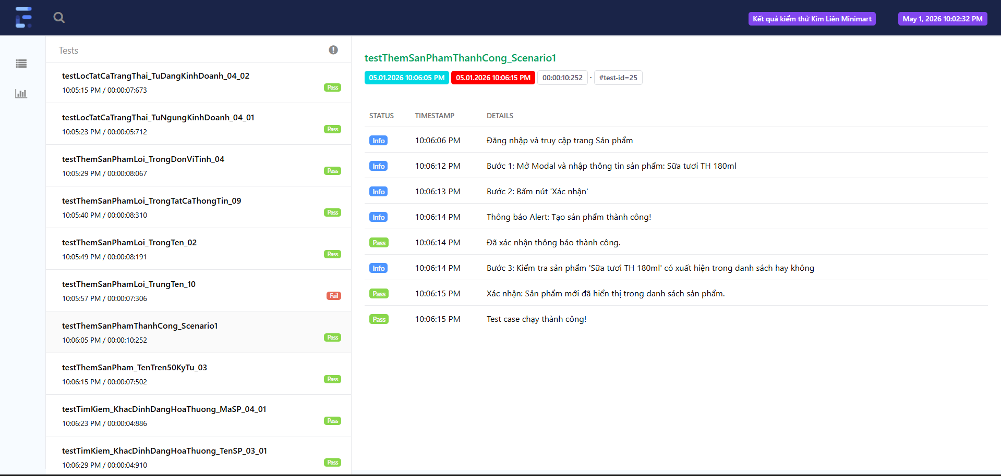

Test case : Thêm sản phẩm không thành công vì trùng tên@Test
public void testThemSanPhamLoi_TrungTen_10() throws Exception {
WebDriverWait wait = new WebDriverWait(this.driver, Duration.ofSeconds(20L));
SanPhamPage spPage = new SanPhamPage(this.driver);
this.test.info("TC10: Tạo không thành công vì trùng Tên sản phẩm đã có trong danh sách");
DangNhapPage loginPage = new DangNhapPage(this.driver);
loginPage.nhapThongTinDangNhap("kimlien", "kimlien123");
loginPage.clickDangNhap();
try {
wait.until(ExpectedConditions.alertIsPresent());
this.driver.switchTo().alert().accept();
} catch (Exception var10) {
}
spPage.vaoTrangSanPham();
wait.until(ExpectedConditions.urlContains("san-pham"));
try {
String tenTrung = "Sữa tươi TH 180ml";
this.test.info("Bước 1: Mở Modal và nhập tên đã tồn tại: " + tenTrung);
spPage.clickThemMoisp();
Thread.sleep(1000L);
spPage.nhapTenSanPham(tenTrung);
spPage.chonDonViTinh("Chai");
this.test.info("Bước 2: Nhấn nút 'Xác nhận'");
WebElement btnXacNhan = (WebElement)wait.until(ExpectedConditions.elementToBeClickable(By.xpath("//button[contains(.,'Xác nhận')]")));
btnXacNhan.click();
wait.until(ExpectedConditions.alertIsPresent());
Alert alert = this.driver.switchTo().alert();
String msgActual = alert.getText();
this.test.info("Thông báo thực tế hiển thị: " + msgActual);
Thread.sleep(1000L);
Assert.assertEquals(msgActual, "Tên sản phẩm đã có trong danh sách", "Nội dung báo lỗi trùng tên không đúng!");
alert.accept();
this.test.pass("Hệ thống đã chặn và báo lỗi trùng tên chính xác.");
} catch (AssertionError e) {
this.test.fail("Thất bại: Nội dung thông báo sai. Thực tế thấy: " + e.getMessage());
throw e;
} catch (Exception e) {
this.test.fail("Lỗi kỹ thuật: " + e.getMessage());
throw e;
}
}

Kết quả test case:
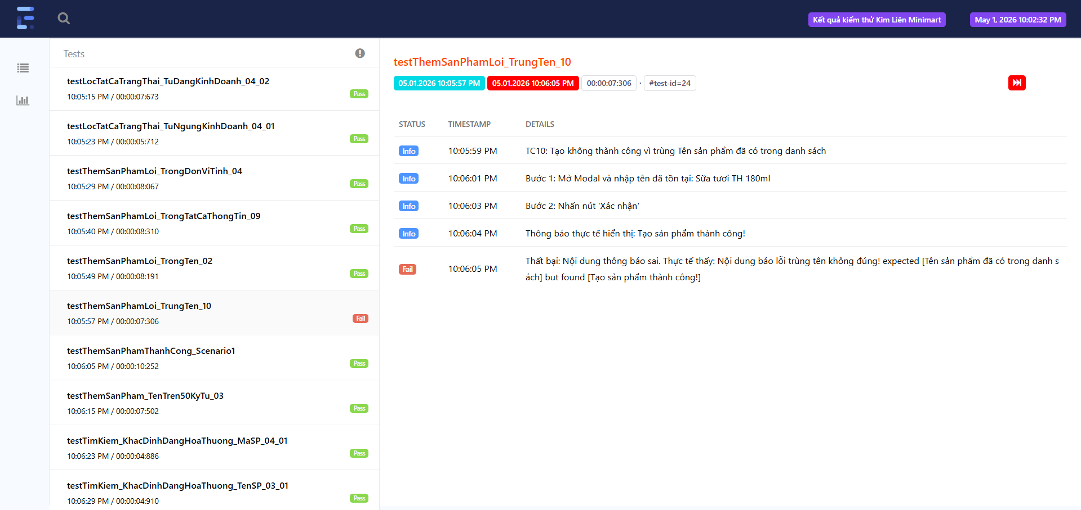
Minh chứng lỗi:
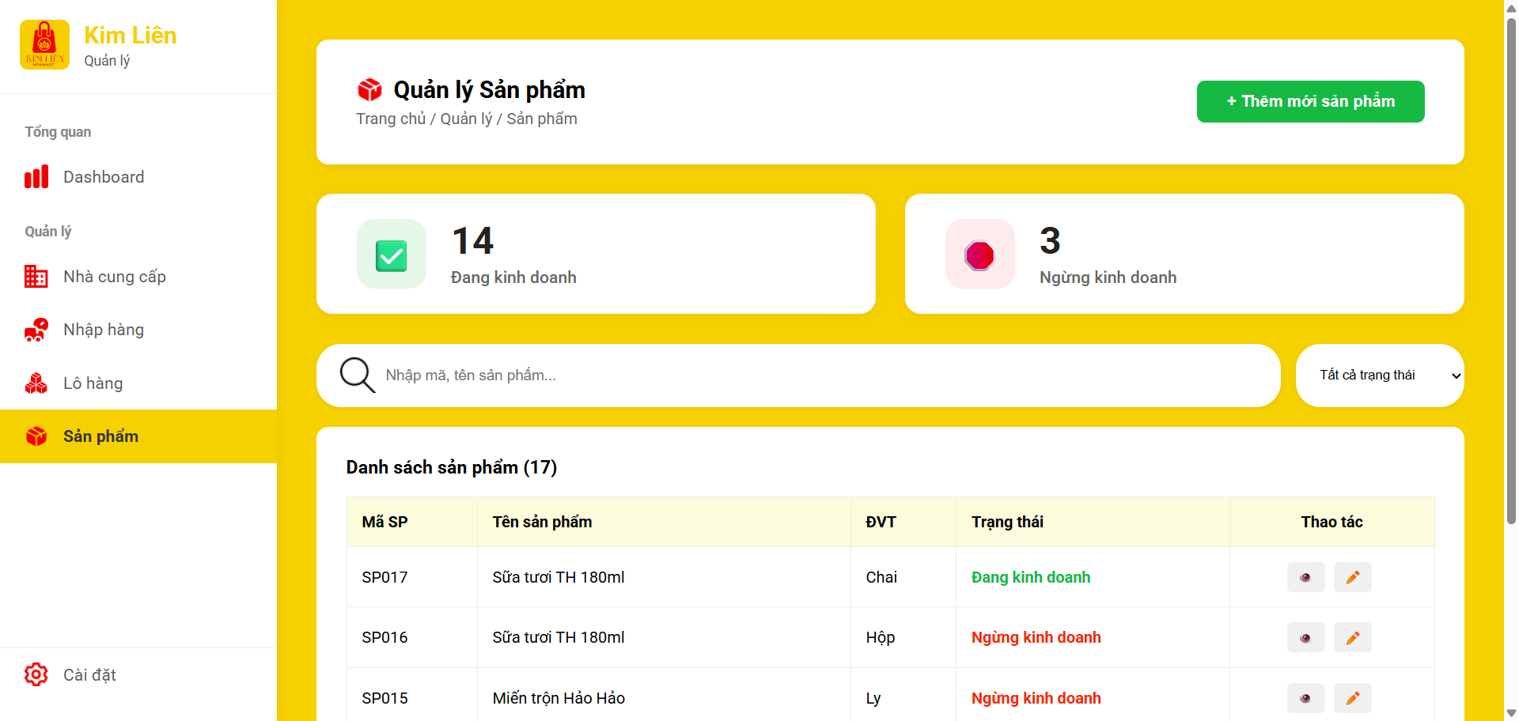

Báo cáo kết quả kiểm thử tự động
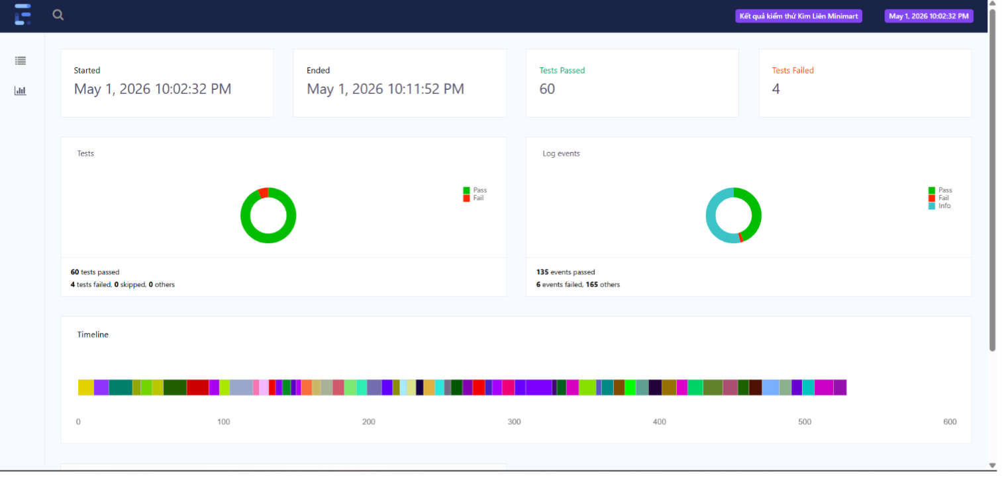
Hình 4.1 Dashboard báo cáo kết quả kiểm thử tự động hệ thống Kim Liên Minimart
Dựa trên kết quả thực thi, báo cáo cho thấy các chỉ số ấn tượng về độ bao phủ và hiệu quả của các kịch bản tự động:
- Tổng số ca kiểm thử (Tests): Nhóm đã thực thi tổng cộng 64 kịch bản kiểm thử tự động.
- Số lượng đạt (Passed): 60 kịch bản đã vượt qua các bước kiểm tra (chiếm tỷ lệ thành công cao).
- Số lượng lỗi (Failed): Chỉ có 4 kịch bản gặp lỗi, các lỗi này chủ yếu nằm ở các trường hợp kiểm tra giá trị biên phức tạp và đã được nhóm chuyển sang bộ phận phát triển để xử lý.
- Thời gian thực thi: Toàn bộ chuỗi 64 kịch bản được hoàn thành trong khoảng 9 phút (từ 10:02 PM đến 10:11 PM), chứng minh ưu điểm vượt trội về tốc độ của Automation Testing so với Manual Testing.
- Biểu đồ Log events: Ghi nhận 135 sự kiện vượt qua (Passed) và cung cấp thông tin chi tiết (Info) cho các bước xử lý dữ liệu trung gian, giúp việc truy vết lỗi trở nên dễ dàng hơn.
LINK TEST SCRIPT: LINK

BUG TRACKING LIST
Các lỗi được phát hiện trong quá trình kiểm thử hệ thống sẽ được ghi lại trong Bug tracking list. Mỗi lỗi được ghi nhận với các thông tin cơ bản nhằm hỗ trợ theo dõi và xử lý hiệu quả. Danh sách lỗi giúp đánh giá chất lượng hệ thống và đảm bảo sản phẩm trước khi triển khai.
HomePage
STT | Mã Lỗi (ID) | Tiêu đề lỗi | Mô tả chi tiết & Bước tái hiện | Mức độ nghiêm trọng | Ưu tiên | Người phát hiện | Người xử lý | Trạng thái | Ghi chú
1 | BUG_DB_001 | Truy cập nhanh tạo phiếu nhập | Khi chọn "Nhập hàng" ở phần Truy cập nhanh, thay vì hiển thị form tạo phiếu nhập mới thì chỉ hiển thị giao diện Nhập hàng với danh sách các phiếu nhập | Minor | High | Nguyễn Hữu Minh Khuê | Nguyễn Hữu Minh Khuê | Fixed
2 | BUG_DB_002 | Truy cập nhanh thêm nhà cung cấp mới | Khi chọn "Thêm nhà cung cấo" ở phần Truy cập nhanh, thay vì hiển thị form thêm nhà cung cấp mới thì chỉ hiển thị giao diện Nhà cung cấp với danh sách các nhà cung cấp | Minor | High | Nguyễn Hữu Minh Khuê | Nguyễn Hữu Minh Khuê | Fixed

Sản phẩm
STT | Mã Lỗi (ID) | Tiêu đề lỗi | Mô tả chi tiết & Bước tái hiện | Mức độ nghiêm trọng | Ưu tiên | Người phát hiện | Người xử lý | Trạng thái | Ghi chú
1 | BUG_SP_001 | Trường Đơn vị tính | Khi nhập Đơn vị tính thì thay vì có dropdown thả xuống thì lại nhập tay | Minor | High | Nguyễn Ngọc Trâm | Nguyễn Hữu Minh Khuê | Fixed
2 | BUG_SP_002 | Thông báo Nhập tên sản phẩm | Khi tạo sản phẩm, để trống tên sản phẩm thì thông báo "Vui lòng nhập Tên sản phẩm và chọn Đơn vị tính!" thay vì "Vui lòng nhập Tên sản phẩm" | Minor | High | Nguyễn Ngọc Trâm | Nguyễn Hữu Minh Khuê | Fixed
3 | BUG_SP_003 | Tạo sản phẩm thành công trong khi Tên sản phẩm đã có trong danh sách | Khi tạo sản phẩm, nhập tên sản phẩm đã có trong danh sách, thay vì thông báo đã có tên sản phẩm thì vẫn tạo được thành công | Minor | High | Nguyễn Ngọc Trâm | Nguyễn Hữu Minh Khuê | Pending
4 | BUG_SP_004 | Trường Tên sản phẩm | Khi chỉnh sửa, nếu sửa Tên sản phẩm thành rỗng thì vẫn lưu thành công thay vì báo lỗi | Minor | High | Nguyễn Ngọc Trâm | Nguyễn Hữu Minh Khuê | Pending
5 | BUG_SP_005 | Tìm kiếm sản phẩm | Khi tim kiếm nhập từ khóa là chữ thường thì sẽ không tìm được tên Sản phẩm có chứa kí tự chữ in hoa | Minor | High | Nguyễn Ngọc Trâm | Nguyễn Hữu Minh Khuê | Fixed

Login
STT | Mã Lỗi (ID) | Tiêu đề lỗi | Mô tả chi tiết & Bước tái hiện | Mức độ nghiêm trọng | Ưu tiên | Người phát hiện | Người xử lý | Trạng thái | Ghi chú
1 | BUG_LOG_001 | Không hiển thị thông báo đăng nhập thành công | Khi đăng nhập thành công thì phải hiện thông báo nhưng không hiện | Minor | High | Võ Thị Kiều Trinh | Nguyễn Hữu Minh Khuê | Fixed
2 | BUG_LOG_002 | Hiện thông báo khi Tên đăng nhập không hợp lệ ( dưới 5 ký tự và trên 20 ký tự) | Khi điền Tên đăng nhập không hợp lệ hiện không đúng thông báo so với đặc tả | Minor | High | Võ Thị Kiều Trinh | Nguyễn Hữu Minh Khuê | Fixed
3 | BUG_LOG_003 | Hiện thông báo khi Tên đăng nhập để trống | Khi để trống Tên đăng nhập hiện không đúng thông báo so với đặc tả | Minor | High | Võ Thị Kiều Trinh | Nguyễn Hữu Minh Khuê | Fixed
4 | BUG_LOG_004 | Hiện thông báo khi Mật khẩu để trống | Khi để trống Mật khẩu hiện không đúng thông báo so với đặc tả | Minor | High | Võ Thị Kiều Trinh | Nguyễn Hữu Minh Khuê | Fixed

Nhập hàng
STT | Mã Lỗi (ID) | Tiêu đề lỗi | Mô tả chi tiết & Bước tái hiện | Mức độ nghiêm trọng | Ưu tiên | Người phát hiện | Người xử lý | Trạng thái | Ghi chú
1 | BUG_NH_001 | Thêm nhiều lô hàng ở popup Tạo phiếu nhập | Khi thêm mới từ lô hàng thứ 2, mã lô tự sinh bị sai định dạng thành (LHNaN) | Critical | High | Phương Thanh | Minh Khuê | Fixed
2 | BUG_NH_002 | Thêm 2 lô hàng rồi xóa bớt 1 lô ở popup Tạo phiếu nhập | Khi thêm mới lô hàng thứ 2, mã lô tự sinh bị sai định dạng thành (LHNaN) | Critical | High | Phương Thanh | Minh Khuê | Fixed
3 | BUG_NH_003 | Nhập Số lượng và Đơn giá <0 khi thêm lô hàng | Khi nhập Số lượng và Đơn giá <0 thì hệ thống vẫn tính được thành tiền và thêm lô hàng mới vào danh sách. | Critical | High | Phương Thanh | Minh Khuê | Fixed

Lô hàng
STT | Mã Lỗi (ID) | Tiêu đề lỗi | Mô tả chi tiết & Bước tái hiện | Mức độ nghiêm trọng | Ưu tiên | Người phát hiện | Người xử lý | Trạng thái | Ghi chú
1 | BUG_LH_001 | Sai tên cột "Số lượng nhập" | Cột thứ 3 của bảng danh sách hiển thị "Số lượng" thay vì "Số lượng nhập". | Comestic | Medium | Trần Thái Thục Linh | Nguyễn Hữu Minh Khuê | Fixed | Đã re-test pass ngày 18/04/2026
2 | BUG_LH_002 | Sai text thông báo khi tìm kiếm lô hàng rỗng | Khi tìm kiếm không ra kết quả, bảng hiển thị "Không có dữ liệu." thay vì "Không tìm thấy lô hàng phù hợp". | Comestic | Low | Trần Thái Thục Linh | Nguyễn Hữu Minh Khuê | Fixed | Đã re-test pass ngày 18/04/2026
Nhà cung cấp
STT | Mã Lỗi (ID) | Tiêu đề lỗi | Mô tả chi tiết & Bước tái hiện | Mức độ nghiêm trọng | Ưu tiên | Người phát hiện | Người xử lý | Trạng thái | Ghi chú
1 | BUG_NCC_001 | Bỏ trống Tên nhà cung cấp khi cập nhật | Xóa trắng Tên nhà cung cấp rồi bấm Cập nhật, hệ thống vẫn báo "Cập nhật thành công!" và lưu dữ liệu rỗng thay vì báo lỗi. | Minor | High | Tuyết Sương | Minh Khuê | Fixed
2 | BUG_NCC_002 | Bỏ trống số điện thoại khi cập nhật | Xóa trắng số điện thoại rồi bấm Cập nhật, hệ thống vẫn báo "Cập nhật thành công!" và lưu dữ liệu rỗng thay vì báo lỗi. | Minor | High | Tuyết Sương | Minh Khuê | Fixed
3 | BUG_NCC_003 | Cập nhật số điện thoại không đủ mười số | Nhập chín chữ số vào ô số điện thoại rồi bấm Cập nhật, hệ thống vẫn báo "Cập nhật thành công!" và lưu dữ liệu thay vì báo lỗi. | Minor | High | Tuyết Sương | Minh Khuê | Fixed
4 | BUG_NCC_004 | Cập nhật số điện thoại chứa chữ cái và ký tự đặc biệt | Nhập chuỗi chứa chữ cái và ký tự đặc biệt vào ô số điện thoại rồi bấm Cập nhật, hệ thống vẫn báo "Cập nhật thành công!" và lưu dữ liệu thay vì báo lỗi. | Minor | High | Tuyết Sương | Minh Khuê | Fixed
5 | BUG_NCC_005 | Tạo mới nhà cung cấp với số điện thoại chứa chữ cái và ký tự đặc biệt | Nhập chuỗi chứa chữ cái và ký tự đặc biệt vào ô số điện thoại rồi bấm Lưu, hệ thống vẫn lưu thông tin nhà cung cấp mới thành công thay vì báo lỗi. | Minor | High | Tuyết Sương | Minh Khuê | Fixed
6 | BUG_NCC_006 | Tạo mới nhà cung cấp với số điện thoại không đủ mười số | Nhập số điện thoại thiếu số (chưa đủ mười chữ số) rồi bấm Lưu, hệ thống vẫn lưu thông tin nhà cung cấp mới thành công thay vì báo lỗi. | Minor | High | Tuyết Sương | Minh Khuê | Fixed
7 | BUG_NCC_007 | Không hiển thị kết quả khi tìm kiếm nhà cung cấp bằng số điện thoại | Nhập số điện thoại đầy đủ vào thanh tìm kiếm, bảng danh sách làm trống và báo "Không tìm thấy dữ liệu." thay vì hiển thị nhà cung cấp tương ứng. | Minor | High | Tuyết Sương | Minh Khuê | Fixed
8 | BUG_NCC_008 | Không hiển thị kết quả khi tìm kiếm nhà cung cấp bằng một phần số điện thoại | Nhập một phần số điện thoại vào thanh tìm kiếm, bảng danh sách làm trống và báo "Không tìm thấy dữ liệu." thay vì hiển thị các nhà cung cấp có chứa chuỗi số tương ứng. | Minor | High | Tuyết Sương | Minh Khuê | Fixed

KẾT LUẬN
Trong quá trình thực hiện dự án Hệ thống quản lý kho Kim Liên Minimart, nhóm đã bám sát kế hoạch và thực hiện thành công các hạng mục trọng tâm sau:
  - Phân tích và thiết kế hệ thống: Đã hoàn thành phân tích quy trình nghiệp vụ và đặc tả chi tiết các yêu cầu chức năng, yêu cầu phi chức năng của hệ thống. Đã hoàn thiện thiết kế Sơ đồ lớp (Class Diagram), Sơ đồ thực thể mối quan hệ (ERD), thiết kế Cơ sở dữ liệu (Database) và Giao diện người dùng (GUI).
  - Lập kế hoạch kiểm thử: Đã xây dựng Kế hoạch kiểm thử (Test Plan) chi tiết, xác định rõ phạm vi, chiến lược, môi trường kiểm thử (Django, SQLite3, Selenium, TestNG) và các tiêu chí đầu vào/đầu ra.
  - Kiểm thử thủ công (Manual Testing): Đã thiết kế và thực thi kịch bản kiểm thử bằng phương pháp hộp đen cho các phân hệ: Quản lý Tài khoản, Nhà cung cấp, Sản phẩm, Nhập hàng, Lô hàng và Dashboard. Kết quả kiểm tra lại (Re-test) cho thấy hầu hết các test case đều đã đạt trạng thái thành công (PASS).
  - Kiểm thử tự động (Automation Testing): Đã viết các kịch bản kiểm thử tự động bằng ngôn ngữ Java và Selenium WebDriver cho các chức năng lặp lại nhiều như
Quản lý Nhập hàng, Sản phẩm và Lô hàng. Đã thực thi 64 kịch bản với thời gian chạy nhanh chóng, trong đó 60 kịch bản đã đạt (Passed).
Bên cạnh những kết quả đã đạt được, do những giới hạn nhất định về mặt thời gian cũng như nguồn lực, quá trình phát triển và kiểm thử hệ thống vẫn còn tồn đọng một số vấn đề:
- Kiểm thử tích hợp (Integration Testing) chưa triệt để: Mặc dù các chức năng vận hành đơn lẻ tỏ ra khá ổn định, nhóm vẫn chưa thực hiện đánh giá sâu và toàn diện các luồng nghiệp vụ liên thông. Điều này dẫn đến việc chưa rà soát hết các lỗi tích hợp tiềm ẩn khi dữ liệu luân chuyển chéo giữa các module (ví dụ: sự đồng bộ luồng dữ liệu từ khâu tạo phiếu nhập, tự động sinh lô hàng cho đến cập nhật số lượng tồn kho sản phẩm).
- Tồn đọng lỗi kiểm thử tự động: Quá trình chạy kịch bản tự động ghi nhận 4 trường hợp bị thất bại (Failed), hiện tại các lỗi này mới chỉ được ghi nhận và chờ khắc phục.
- Bỏ ngỏ các bài kiểm thử phi chức năng: Hệ thống hiện tại mới chỉ tập trung vào nghiệp vụ, chưa được thực hiện kiểm thử hiệu năng chịu tải (khi có trên 100 người dùng truy cập đồng thời) cũng như chưa được kiểm tra bảo mật chuyên sâu.
- Giới hạn về phạm vi tính năng: Các chức năng mở rộng như hệ thống bán hàng tại quầy (POS), quản lý nhân sự, chấm công và quản lý tài chính - công nợ không nằm trong phạm vi phát triển của giai đoạn này.
- Hạn chế trong việc tích hợp dữ liệu test case từ Excel vào kiểm thử tự động: Hiện tại, việc đọc và chuyển đổi dữ liệu test case từ file Excel sang kịch bản kiểm thử tự động chưa được tối ưu. Quá trình bóc tách dữ liệu và mapping sang script auto vẫn còn thực hiện thủ công, dẫn đến khó khăn trong việc mở rộng, bảo trì và tái sử dụng kịch bản kiểm thử.

